建设项目环境影响报告表
（污染影响类）

项目名称：广东新供销天润海丰粮食仓储冷藏物流 基地项目
建设单位（盖章）： 汕尾新供销天润粮油有限公 司
编制日期： 2023 年 11 月

中华人民共和国生态环境部制

目录
建设项目环境影响报告表 3
一、建设项目基本情况 1
二、建设项目工程分析 27
三、区域环境质量现状、环境保护目标及评价标准 52
四、主要环境影响和保护措施 59
五、环境保护措施监督检查清单 100
六、结论 104
附表 105
建设项目污染物排放量汇总表 105
附图：
附图 1 本项目位置与广东省环境管控单元图 110
附图 2 本项目位置与汕尾市环境管控单元图 111
附图 3 项目所在区域大气环境功能区划图 112
附图 4 项目所在区域饮用水源保护区划图 113
附图 5 项目所在区域声功能功能区划图 114
附图 6 项目所在区域地下水环境功能区划图 115
附图 7 项目与广东海丰经济开发区总体规划关系图 116
附图 8 项目建设用地红线图 117
附图 9 项目与海丰县生态科技城四期位置关系图 118
附图 10 项目与广东海丰经济开发区扩区发展方向区位置关系图 119
附图 11 项目地理位置图 120
附图 12 项目四至图 121
附图 13 项目敏感点分布图 122
附图 14 项目平面布置图 128
附图 15 环境空气现状监测点位图 129
附件：
附件 1 建设单位营业执照 130

附件 2 建设单位法人身份证 错误 ！未定义书签。
附件 3 土地出让合同 错误 ！未定义书签。
附件 4 土地不动产权证 错误 ！未定义书签。
附件 5 监测报告 错误 ！未定义书签。
附件 6 类比项目污染源监测报告 131

一、建设项目基本情况

建设项目名称 | 广东新供销天润海丰粮食仓储冷藏物流基地项目
项目代码 | 2110-441521-04-01-409571
建设单位联系人 | 骆*雄 |  |  | 联系方式 | 138****352
建设地点 | 广东省汕尾市海丰县生态科技城四期 KJC-01-0201-05 地块
地理坐标 | （ 115 度 21 分 8.766 秒， 23 度 1 分 21.275 秒）
国民经济  行业类别 | G5951 谷物仓储  C1311 稻谷加工  C1439 其他方便  食品制造 |  |  | 建设项目  行业类别 | 十、农副食品加工业-15 谷物 磨制 131  十一、食品制造业-21 方便食 品制造 143，除单纯分装外的
建设性质 | ☐新建（迁建） □改建  □扩建  □技术改造 |  |  | 建设项目  申报情形 | ☐首次申报项目  □不予批准后再次申报项目  □超五年重新审核项目  □重大变动重新报批项目
项目审批（核准/ 备案）部门（选填） | / |  |  | 项目审批（核准/ 备案）文号（选填） | /
总投资（万元） | 40000 |  |  | 环保投资（万元） | 100
环保投资占比（%） | 0.25 |  |  | 施工工期 | 13 个月
是否开工建设 | ☐否 □是： |  |  | 用地（用海）  面积（m2） | 33443
专项评价设置情况 | 表1-1 专项评价设置情况一览表
专项评价设置情况 |  | 专项评  价的类  别 | 设置原则 |  |  | 项目情况 | 是否  需要  设置
专项评价设置情况 |  | 大气 | 排放废气含有毒有害污染物  1 、二噁英、苯并 (а) 芘、氰  化物、氯气且厂界外500米范  围内有环境空气保护目标2 的  建设项目 |  |  | 项目排放废气中  不含有毒有害污  染物 | 否
专项评价设置情况 |  | 地表水 | 新增工业废水直接排放建设  项目（槽罐车外送污水处理  厂的除外） |  |  | 项目废水经预处  理后，排入市政  污水管网进入海  丰县城第二污水  处理厂处理 | 否
专项评价设置情况 |  | 环境风  险 | 有毒有害和易燃易爆危险物  质存储量3超过临界量的建设  项目 |  |  | 项目有毒有害和 易燃易爆危险物 质存储量3与临 | 否

界量的比值Q <
1，即不超过临界
量
 |  | 生态 | 取水口下游500米范围内有  重要水生生物的自然产卵  场、索饵场、越冬场和洄游  通道的新增河道取水的污染  类建设项目 | 项目不涉及河道  取水，用水均依  托市政自来水供  给 | 否
 |  | 海洋 | 直接向海排放污染物的海洋 工程建设项目 | 项目不涉及向海  洋排放污染物，  不属于海洋工程  项目 | 否
注：1 、废气中有毒有害污染物指纳入《有毒有害大气污染物名录》 （不包括无排放标准的污染物）。
2 、环境空气保护目标指自然保护区、风景名胜区、居住区、 文化区和农场地区中人群较集中的区域；
3 、临界量及其计算方法可参考《建设项目环境影响风险评估 技术导则》（HJ 169）附录B 、附录C 。
规划情况 | 规划名称：《广东海丰经济开发区总体规划（2019-2035 年）》  审批机关：汕尾市人民政府
规划环境影响  评价情况 | 无
规划及规划环境  影响评价符合性分析 | 一、规划相符性分析  本项目位于广东省汕尾市海丰县生态科技园四期，已纳 入广东海丰经济开发区范围。根据《广东海丰经济开发区总 体规划（2019-2035 年）》，广东海丰经济开发区定位是汕尾 市高端产业示范区，未来海丰及汕尾融入粤港澳大湾区的重 要产业载体，高新技术产业与本地企业紧密结合的科技型、 生态型和集约型的新型园区，打造科技创新为主导的生态科 技新城。是已通过国家审核的92 家开发区之一，核准主导产 业为纺织、造纸及食品，禁止引入含印染、洗水生产线的服 装企业。本项目属于谷物仓储和稻谷加工及其他方便食品制 造业，不属于服装企业，不含有印染、洗水生产线，不在广 东海丰经济开发区的产业环境准入负面清单中，符合规划及 规划环境 影响评价的产业布局规划。

其他符合性分析 | 一、产业政策相符性分析  本项目属于 C1311 稻谷加工和 C1439 其他方便食品制 造，主要从事稻谷烘干及大米加工和热餐盒饭的加工生产（冷 库使用R22 作为制冷剂，其不属于《中国受控消耗臭氧层物 质清单》禁止使用或淘汰的制冷剂类型），不属于《产业结 构调整指导目录(2019 年本)》（中华人民共和国国家发展和 改革委员会令第 29 号）和《国家发展改革委关于修改产业结 构调整指导目录（2019 年本）的决定》（中华人民共和国国 家发展和改革委员会令第 49 号）中限制类和禁止（淘汰类） 项目，属于允许类建设项目。  根据《市场准入负面清单（2022 年版）》（发改体改规 〔2022〕397 号），项目不属于《市场准入负面清单（2022 年版）》中所列负面清单。  综上，本项目的建设符合国家产业政策的要求。  二、选择合理性分析  本项目位于海丰县生态科技城内，根据《广东海丰经济 开发区总体规划关系图》可知（详见附图 10），项目用地性 质为工业用地。  根据建设单位提供的不动产权证（证号：粤 2022 海丰县 不动产权第0000939），项目用地性质为二类工业用地（详 见附件 4），符合相关用地规划。  综上所述，本项目选址符合规划要求，是可行的。  三、与《广东省“三线一单 ”生态环境分区管控方案》 的相符性  1 、与广东省“三线一单 ”生态环境分区管控方案相符性 表 1-2 本项目与《广东省“三线一单 ”生态环境分区管控方案》相  符性分析
其他符合性分析 | 序号 | 文件要求 | 本项目情况 | 符合性
其他符合性分析 | 全省总体管控要求

 |  | 1 | —区域布局管控要求。优先保护  生态空间，保育生态功能。持续  深入推进产业、能源、交通运输  结构调整。按照“一核一带一  区 ”发展格局，调整优化产业集  群发展空间布局，推动城市功能  定位与产业集群发展协同匹配。  积极推进电子信息、绿色石化、 汽车制造、智能家电等十大战略 性支柱产业集 群转型升级，加快 培育半导体与集成电路、高端装 备制造、新能源、数字创意等十 大战略性新兴产业集群规模化、 集约化发展，全面提升产业集群 绿色发展水平。推动工业项目入 园集聚发展，引导重大产业向沿 海等环境容量充足地区布局，新 建化学制浆、 电镀、印染、鞣革 等项目入园集中管理。依法依规 关停落后产能，全面实施产业绿 色化改造，培育壮大循环经济。  环境质量不达标区域，新建项目  需符合环境质量改善要求。加快  推进天然气产供储销体系建设，  全面实施燃煤锅炉、工业炉窑清  洁能源改造和工业园区集中供  热，积极促进用热企业向园区集  聚。优化调整交通运输结构，大  力发展“公转铁、公转水 ”和多  式联运，积极推进公路、水路等  交通运输燃料清洁化，逐步推广  新能源物流车辆，积极推动设立  “绿色物流 ”片区。 | 本项目位于汕尾 市海丰县生态科 技城，属于“一核 一带一区 ”中的 沿海经济带—东 西两翼地区；项目 主要从事谷物仓 储和稻谷加工和 其他方便食品制 造，不属于化学制 浆、电镀、印染、 鞣革等项目，生产 过程使用能源主 要为电能，不设锅 炉和工业窑炉； | 符合
 |  | 2 | ——能源资源利用要求。积极发 展先进核电、海上风电、天然气 发电等清洁能源，逐步提高可再 生能源与低碳清洁能源比例，建 立现代化能源体系。科学推进能 源消费总量和强度“双控 ”，严 格控制并逐步减少煤炭使用量， 力争在全国范围内提前实现碳排 放达峰。依法依规强化油品生产、 流通、使用、贸易等全流程监管， 减少直至杜绝非法劣质油品在全 省流通和使用。贯彻落实“节水 优先 ”方针，实行最严格水资源 管理制度，把水资源作为刚性约 束，以节约用水扩大发展空间。 落实东江、西江、北江、韩江、 | 本项目位于汕尾 市海丰县生态科 技城，用地为二类 工业用地；项目生 产设备使用能源 主要为电能，不涉 及煤炭的使用；生 产过程主要用水 为员工生活用水 和热餐盒饭加工 生产过程用水，排 放污水主要为员 工生活污水以及 热餐盒饭加工生 产过程生产废水； | 符合

鉴江等流域水资源分配方案，保
障主要河流基本生态流量。强化
自然岸线保护，优化岸线开发利
用格局，建立岸线分类管控和长
效管护机制，规范岸线开发秩序；
除国家重大项目外，全面禁止围
填海。落实单位土地面积投资强
度、土地利用强度等建设用地控
制性指标要求，提高土地利用效
率。推动绿色矿山建设，提高矿
产资源产出率。积极发展农业资
源利用节约化、生产过程清洁化、
废弃物利用资源化等生态循环农
业模式。
 |  | 3 | ——污染物排放管控要求。实施  重点污染物总量控制，重点污染  物排放总量指标优先向重大发展  平台、重点建设项目、重点工业  园区、战略性产业 集群倾斜。加  快建立以排污许可制为核心的固  定污染源监管制度，聚焦重点行  业和重点区域，强化环境监管执  法。超过重点污染物排放总量控  制指标或未完成环境质量改善目  标的区域，新建、改建、扩建项  目重点污染物实施减量替代。重  金属污染重点防控区内，重点重  金属排放总量只减不增；重金属  污染物排放企业清洁生产逐步达  到国际或国内先进水平。实施重  点行业清洁生产改造，火电及钢  铁行业企业大气污染物达到可核  查、可监管的超低排放标准，水  泥、石化、化工及有色金属冶炼  等行业企业大气污染物达到特别  排放限值要求。深入推进石化化  工、溶剂使用及挥发性有机液体  储运销的挥发性有机物减排，通  过源头替代、过程控制和末端治  理实施反应活性物质、有毒有害  物质、恶臭物质的协同控制。严  格落实船舶大气污染物排放控制  区要求。优化调整供排水格局，  禁止在地表水Ⅰ 、Ⅱ类水域新建排  污口，已建排污口不得增加污染  物排放量。加大工业园区污染治  理力度，加快完善污水集中处理  设施及 配套工程建设，建立健全  配套管理政策和市场化运行机 | 本项目位于汕尾 市海丰县生态科 技城，项目主要从 事谷物仓储和稻 谷加工和和其他 方便食品制造，不 属于水泥、石化、 化工及有色金属 冶炼等行业企业； 项目生产不涉溶 剂、挥发性有机液 体使用；生产过程 不涉及挥发性有 机物、氮氧化物、 有毒有害物质和 重金属的排放；生 活污水经隔油隔 渣池和三级化粪 池预处理，热餐盒 饭生产过程产生 的生产废水经自 建污水处理设施 预处理，一并经市 政污水管网进入 海丰县城第二污 水处理厂处理； | 符合

制，确保园区污水稳定达标排放。
加快推进生活污水处理设施建设
和提质增效，因地制宜治理农村
面源污染，加强畜禽养殖废弃物
资源化利用。强化陆海统筹，严
控陆源污染物入海量
 |  | 4、 | ——环境风险防控要求。加强东  江、西江、北江和韩江等供水通  道干流沿岸以及饮用水水源地、  备用水源环境风险防控，强化地  表水、地下水和土壤 污染风险协  同防控，建立完善突发环境事件  应急管理体系。重点加强环境风  险分级分类管理，建立全省环境  风险源在线监控预警系统，强化  化工企业、涉 重金属行业、工业  园区和尾矿库等重点环境风险源  的环境风险防控。实施农用地分  类管理，依法划定特定农产品禁  止生产区域，规范受污染建设用  地地块再开发。全力避免因各类  安全事故（事件）引发的次生环  境风险事故（事件） | 本项目用地不属  于饮用水源地范  围内，所在区域也  不属于化工园区，  生产过程也不涉  及重金属产生及  排放；项目场地均  进行水泥硬底化  处理，危废暂存间  进行防渗防腐处  理； | 符合
 |  | 沿海经济带—东西两翼地区管控要求
 |  | 1 | 从区域布局管控、能源资源 利用、污染物排放管控和环境风 险防控等方面明确准入要求，建 立“1+3+N ”三级生态环境准入清 单体系。“ 1 ”为全省总体管控要 求，“3 ”为“一核一带一区 ”区 域管控要求， “N ”为 1912 个陆 域环境管控单元和 471 个海域环 境管控单元的管控要求。 | 本项目位汕 尾市海丰县生态 科技城，属于“一 核一带一区 ” 中 的沿海经济带— 东西两翼地区；同 时 属 于 “N ” 中 陆域重点管控单 元（详见附图 1）； | 符合
 |  | 2 | ——区域布局管控要求。加 强以云雾山、天露山、莲花山、 凤凰山等连绵山体为核心的天然 生态屏障保护，强化红树林等滨 海湿地保护，严禁侵占自然湿地， 实施退耕还湿、退养还滩、退塘 还林。推动建设国内领先、世界 一流的绿色石化产业集群，大力 发展先进核能、海上风电等产业， 建设沿海新能源产业带。逐步扩 大高污染燃料禁燃区范围，引导 钢铁、石化、燃煤燃油火电等项 目在大气受体敏感区、布局敏感 区、弱扩散区以外区域布局，推 动涉及化学制浆、 电镀、印染、 | 本项目位于 汕尾市海丰县生 态科技城，用地不 属于自然湿地，生 产过程也不涉及 高污染物燃料使 用 ， 也不属于钢 铁、石化、燃煤燃 油火、化学制浆、 电镀、印染、鞣革 等项 目等类型项 目。 | 符合

 |  |  | 鞣革等项目的园区在具备排海条 件的区域布局。积极推动中高时 延大数据中心项目布局落地。
 |  | 3 | ——能源资源利用要求。优 化能源结构，鼓励使用天然气及 可再生能源。县级及以上城市建 成区，禁止新建每小时 35 蒸吨以 下燃煤锅炉。健全用水总量控制 指标体系，并实行严格管控，提 高水资源利用效率，压减地下水 超采区的采水量，维持采补平衡。 强化用地指标精细化管理，充分 挖掘建设用地潜力，大幅提升粤 东沿海等地区的土地节约集约利 用效率。保障自然岸线保有率， 提高海岸线利用的生态门槛和产 业准入门槛，优化岸线利用方式， 提高 岸线和海域的投资强度、利 用效率。 | 本项目生产 设备主要能源为 电能，生产过程不 涉及锅炉的使用， 生产过程主要用 水为员工生活用 水和热餐盒饭生 产用水，项目用地 位于生产科技城 内，为工业用地。 | 符合
 |  | 4 | ——污染物排放管控要求。 在可核查、可监管的基础上，新 建项目原则上实施氮氧化物和挥 发性有机物等量替代或减量替  代。严格执行练江、小东江等重 点流域水污染物排放标准。进一 步提升工业园区污染治理水平， 推动化学制浆、电镀、印染、鞣 革等项目清洁生产达到国际先进 水平。完善城市污水管网，加快 补齐镇级污水处理设施短板，推 进农村生活污水处理设施建设。 加强湛江港、水东湾、汕头港等 重点海湾陆源污染控制。严格控 制近海养殖密 度。 | 本项目不涉 及氮氧化物的产 生及排放，挥发性 有机物主要为检 验室酒精消毒产 生的少量 VOCs ， 实施等量替代；项 目不属于化学制 浆、电镀、印染、 鞣革等项目；项目 建成后生活污水 经三级化粪池+ 隔 油隔渣池预处理， 生产过程热餐盒 饭生产废水经自 建污水处理设施 处理达标后，可经 市政污水管网进 入海丰县城第二 污水处理厂处理。 | 符合
 |  | 5 | ——环境风险防控要求。加 强高州水库、鹤地水库、韩江、  鉴江和漠阳江等饮用水水源地的 环境风险防控，建立完善突发环 境事件应急管理体系。加强湛江 东海岛、茂名石化、揭阳大南海 等石化园区环境风险防控，开展 有毒有害气体监测，落实环境风 险应急预案。科学论证茂名石化、 湛江东兴石化等 企业的环境防 | 本项目用地 不属于饮用水源 地范围内，所在区 域也不属于化工 园区，生产过程也 不涉及重金属产 生及排放。 | 符合

 |  |  | 护距离，全力推进环境防护距离 内的居民搬迁工作。加快受污染 耕地的安全利用与严格管控，加 强农产品检测，严格控制重金属 超标风险。
 |  | 6 | 环境管控单元分为优先保  护、重点管控和一般管控单元三 类。  ——大气环境受体敏感类重 点管控单元。严格限制新建钢铁、 燃煤燃油火电、石化、储油库等 项目，产生和排放有毒有害大气 污染物项目，以及使用溶剂型油 墨、涂料、清洗剂、胶黏剂等高 挥发性有机物原辅材料的项目；  鼓励现有该类项目逐步搬迁退 出。 |  |  | 根据广东省 环境管控单元图， 项目所在地属于 重点管控单元，不 涉及大气环境受 体敏感类重点管 控单元。 | 符合
 |  | 7 | 水环境质量超标类重点管控 单元：严格控制耗水量大、污染 物排放强度高的行业发展，新建、 改建、扩建项目实施重点水污染 物减量替代 |  |  | 根据广东省 环境管控单元图， 项目所在地属于 重点管控单元，不 涉及水环境质量 超标类重点管控 单元。
2 、与广东省“三线一单”陆域环境管控单元相符性
根据广东省“三线一单 ”数据管理及应用平台（详见附 图 1），项目位于海丰县重点管控 单元 03(ZH44152120011)， 属于重点管控单元。项目与陆域环境重点管控单元的相符性 分析详见表 1-5。
3 、与广东省“三线一单”水环境管控单元相符性
根据广东省“三线一单 ”数据管理及应用平台（详见附 图 1 ） ， 项 目所在地位 于 水环 境农业污 染 重 点 管控 区 YS4415212230001（黄江汕尾市城东-公平镇管控分区），属 于重点管控区。项目与水环境管控单元的相符性分析详见下 表。

表 1-3 项目与水环境管控单元相符性分析一览表
 |  | 类别 |  | 文件要求 | 本项目情况 |  |  | 符 合 性

黄江汕尾市城东-公平镇管控分区（环境管控单元编
YS4415212230001）
 |  | 区域  布局  管控 | 1-1.加快单元内城镇污水管网 排查和修复，完善 污水管网 建设，在有条件区域开展雨污 分流； 加快公平镇、城东镇 等镇污水处理设施配套污 水 管网建设，确保黄江河流域城 镇污水得到有 效处理；加快 推进海丰县污水处理设施建 设， 加快单元内自然村农村 生活污水治理，推进农 村配 套污水干管和入户支管的建 设，全面核查 已建农村生活 污水处理设施 ，确保正常运 营。 | 本项目所在区域范  围内已经有完善的  市政污水管网，海丰 县城第二污水处理  厂已经建成，正常运 营。 | 符 合
 |  | 区域  布局  管控 | 1-2.加强单元内禁养区畜禽养 殖排查，严厉打击 非法养殖 行为，整治关闭养殖场遗留粪 污塘。单元内现有规模化畜禽 养殖场（小区）100% 配套建 设粪便污水贮存、处理与利用 设施，提高畜禽养殖废弃物资 源化利用率；加强河道内外水 产养殖尾水污染治理，实施养 殖尾水达标排放。 | 本项目主要从事谷  物仓储和稻谷加工  和其他方便食品制  造生产，不涉及畜禽 养殖；项目所在区域 内已经不存在畜禽  养殖。 | 符 合
 |  | 区域  布局  管控 | 1-3.按照“一支流一策 ”的原 则，开展单元内黄江 河污染 综合整治；大力推进黄江河流 域干、支流入河排污口“查、 测、溯、治 ”，形成明晰规 范 的入河排污口监管体系。 | 本项目位于黄江河  流域，但项目生产废 水经自建污水处理  设施处理后，与经三 级化粪池+ 隔油隔渣 池预处理的生活污  水一并排入市政污  水管网，最终进入海 丰县城第二污水处  理厂深度处理，不影 响区域水环境质量  改善。 | 符 合
 |  | 区域  布局  管控 | 1-4.建立健全重污染行业退出 机制，建立长效监管机制防止 “散乱污 ”、“十小企业 ”回 潮，强化企业废水处理设施及 工业集聚区污水集中处 理设 施运行维护管理。 | 本项目生产废水经  自建污水处理设施  处理后，与经三级化 粪池+ 隔油隔渣池预 处理的生活污水一  并排入市政污水管  网，最终进入海丰县 城第二污水处理厂  深度处理。 | 符 合
 |  | 能源 | 2-1.贯彻落实“节水优先 ”方 | 本项目严格彻落实 | 符

 |  | 资源  利用 | 针，实行最严格水资源管理制 度，用水总量、万元国内生产 总值用水量、万元工业增加值 用水量、农田灌溉水有效利用 系数等用水总量和效率指标 达到市下达目标要求。 | “节水优先 ”方针， 项目用水主要为热  餐盒饭生产用水和  员工生活用水，日常 运营过程实行严格  落水资源管理制度。 | 合
 |  | 资源  利用 | 2-2.新建、改建、扩建建设项 目应当配套建设节水设施，采 取节水型工艺、设备和器具。 城市规划区内新建、改建、扩 建建设项目需要用水的，还应 当制定节约用水方案。 | 项目用水主要为热  餐盒饭生产用水和  员工生活用水，生产 用水和员工生活用  水配套了相关的节  水设施，采取节水型 工艺、设备和器具。 | 符 合
 |  | 资源  利用 | 2-3.在地下水禁采区内，不得 新建、改建或者扩建地下水取 水工程。 | 本项目生产过程不 涉及地下水的开采 和利用。 | 符 合
 |  | 污染  物排  放管 控 | 3-1.禁止在江河、水库集水区 域使用剧毒和高残留农药。 | 本项目主要从事谷 物仓储和稻谷加工 和其他方便食品生 产，不涉及在江河、 水库集水区域使用 剧毒和高残留农药。 | 符 合
 |  | 环境  风险  防控 | 4-1.贯彻落实“节水优先 ”方 针，实行最严格水资源管理制 度，用水总量、万元国内生产 总值用 水量、万元工业增加 值用水量、农田灌溉水有效利 用系数等用水总量和效率指 标达到市下达目标要求。 | 本项目严格彻落实  “节水优先 ”方针， 项目用水主要为热  餐盒饭生产用水和  员工生活用水，日常 运营过程实行严格  落水资源管理制度。 | 符 合
 |  | 环境  风险  防控 | 4-2. 新建、改建、扩建建设项 目应当配套建设节水设施，采 取节水型工艺、设备和器具。 城市规划区内新建、改建、扩 建建设项目需要用水的，还应 当制定节约用水方案。 | 项目用水主要为热  餐盒饭生产用水和  员工生活用水，生产 用水和员工生活用  水配套了相关的节  水设施，采取节水型 工艺、设备和器具。 | 符 合
 |  | 环境  风险  防控 | 4-3.在地下水禁采区内，不得 新建、改建或者扩建地下水取 水工程 | 本项目生产过程不 涉及地下水的开采 和利用。 | 符 合
4 、与广东省“三线一单”大气环境管控单元相符性
根据广东省“三线一单 ”数据管理及应用平台（详见附 图 1 ） ， 项 目 所 在 地 位 于 大 气 环 境 一 般 管 控 区 YS4415213310002(海丰县大气环境一般管控区 02) ，属于一 般管控区。项目与水环境管控单元的相符性分析详见下表。
表 1-4 项目与大气环境管控单元相符性分析一览表

 |  | 类别 | 文件要求 | 本项目情况 | 符 合 性
海丰县大气环境一般管控区 02（环境管控单元编
YS4415213310002）
 |  | 区域  布局  管控 | / | / | /
 |  | 能源  资源  利用 | / | / | /
 |  | 污染  物排  放管 控 | / | / | /
 |  | 环境  风险  防控 | 4-1. 深化“深莞惠+汕尾、河 源 ”经济 圈内部环保合作， 加强大气区域联 防联控。 | 本项目企业需健全  事故应急体系，实现 立企业、园区、生态 环境部门三级环境  风 险防控联动。 | 符 合
综上所述，本项目符合《广东省人民政府关于印发广东 省“三线一单 ”生态环境分区管控方案的通知》（粤府[2020]71 号）的相关规定。
四、与《汕尾市“三线一单 ”生态环境分区管控方案》 的相符性
根据《汕尾市“三线一单 ”生态环境分区管控方案》（汕 府〔2021〕29 号），全市划分优先保护、重点管控、一般管 控三大类共 96 个环境管控单元，其中陆域环境管控单元 42 个，海域环境管控单元 54 个。
本 项 目位 于广 东 省 汕尾 市海 丰 县生态科技城 四 期 KJC-01-0201-05 地块，根据《汕尾市人民政府关于印发汕尾 市“三线一单 ”生态环境分区管控方案的通知》（汕府〔2021〕 29 号），本项目位于属于海丰县重点管控单元 03（环境管控 单元编号：ZH44152120011 ，详见附图 2）；
本项目与相关管控单元的管控要求的相符性见下表所 示。

表 1-5 项目与《汕尾市“三线一单 ”生态环境分区管控方案》的相符
性分析
 |  | 基 本 信 息 | 环境管控单元编码 | ZH44152120011
 |  | 基 本 信 息 | 环境管控单元名称 | 海丰县重点管控单元 03
 |  | 基 本 信 息 | 行政区划 | 广东省汕尾市海丰县
 |  | 基 本 信 息 | 管控单元分类 | 重点管控单元
 |  | 基 本 信 息 | 要素细类 | 生态保护红线、一般生态空间、水环境  农业污染重点管控区、水环境一般管控  区、大气环境优先保护区、大气环境受  体敏感重点管控区、大气环境高排放重  点管控区、大气环境布局敏感重点管控  区、大气环境一般管控区、建设用地污  染风险重点管控区、水资源一般管控区、  土地资源优先保护区、土地资源一般管  控区高污染燃料禁燃区、矿产资源优先  保护区、矿产资源一般管控区、江河湖  库优先保护岸线、江河湖库重点管控岸  线、江河湖库一般管控岸线
 |  | 区 域 布 局 管 控 | 1-1.海丰县城重点发展纺织服装、食  品饮料、精深加工、冷链物流、 电  子商务业，梅陇镇重点发展金银首  饰产业，可塘镇重点发展珠宝首饰  产业，公平镇重点发展服装制造产  业；农业主要发展特色农业、生态  农业、观光农业、加工农业、都市  农业、养殖业、渔业，加强农产品  流通基础设施建设。优化单元内产  业布局，引导单元内产业向深汕合  作区拓展区等集聚发展，形成规模  化、集群化的产业聚集区。 |  | 本项目位于广东省  汕尾市海丰县生态  科技城四期  KJC-01-0201-05 地  块，主要从事稻谷  烘干和大米加工及  其他方便食品制  造。根据《产业结  构调整目录（2019  年本）》（2021 年  修订），本项目属  于允许类。根据《市  场准入负面清单  （2022 年版）》（发  改体改规〔2022〕  397 号），项目不属  于《市场准入负面  清单（2022 年版）》  中所列负面清单。 | 符 合
 |  | 区 域 布 局 管 控 | 1-2.任何单位和个人不得在江河、水  库集水区域栽种速生丰产桉树等不  利于水源涵养和生物多样性保护的  树种。  1-3.单元内的生态保护红线区域，严 格禁止开发性、生产性建设活动（在 |  | 本项目所在地不涉 及生态红线、一般  生态空间及自然保 护区。项目主要从  事稻谷烘干和大米 加工以及其他方便 | 符 合

 |  |  | 符合现行法律法规前提下，除国家  重大战略项目外，仅允许对生态功  能不造成破坏的有限人为活动）。  1-4.单元内的生一般生态空间，主导  功能为水土保持，不得从事影响主  导生态功能的建设活动，禁止在崩  塌、滑坡危险区和泥石流易发区从  事取土、挖砂、采石等可能造成水  土流失的活动，禁止毁林开荒、烧  山开荒，保护和恢复自然生态系统。  1-5.单元内涉及的广东海丰省级鸟  类自然保护区（联安围片区）、莲  花山自然保护区实验区严禁开设与  自然保护区保护方向不一致的参  观、旅游项目，不得建设污染环境、  破坏资源或者景观的生产设施，建  设其他项目，其污染物排放不得超  过国家和地方规定的污染物排放标  准；禁止在保护区内进行砍伐、放  牧、狩猎、捕捞、采药、开垦、烧  荒、开矿、采石、挖沙等活动，但  法律、行政法规另有规定的除外。  1-6.积极推动单元内城东镇、陶河镇  的黄江流域的产业转型升级，引导  低水耗、低排放和高效率的先进制  造业和现代服务业发展。 | 食品的制造生产，  不涉及从事影响主  导生态功能的建设  活动；项目所在位  置不属于城东镇和  淘江镇。
 |  |  | 1-7.石牛山水库、南城水库饮用水水 源一级保护区内禁止新建、改建、 扩建与供水设施和保护水源无关的 建设项目，已建成的与供水设施和 保护水源无关的建设项目， 由县级 以上人民政府责令拆除或者关闭；  公平灌渠-赤沙水库饮用水水源准  保护区内禁止新建、扩建排放持久  性有机污染物和含汞、镉、铅、砷、  铬、银、铜、锌、锰、镍等重金属  污染物对水体污染严重的建设项  目，改建建设项目的，不得增加排  污量。  1-8. 城市建成区严格限制新建、改  扩建化工、包装印刷、工业涂装等  涉挥发性有机物排放项目，引导现  有包装印刷、工业涂装、人造板制  造、涂料制造等涉挥发性有机物排  放量大的企业进入产业园区，规范  管理。  1-9.饮用水水源保护区及大气环境 优先保护区内实施严格保护，禁止 新建、扩建排放大气污染物加工业 | 本项目所在地不涉  及饮用水水源保护  区和大气环境优先  保护区，距离最近  的水体为西南面  422 米的竹仔坑水  库，不属于饮用水  源保护区。项目主  要从事稻谷烘干和  大米加工以及其他  方便食品的制造，  不属于化工、包装  印刷、工业涂装行  业，项目排放挥发  性有机物主要来自  检验室酒精消毒产  生的 VOCs，生产过  程不涉及挥发性有  机物产生及排放；  项目稻谷烘干和大  米加工产生废气收  集后经脉冲除尘器  处理达标排放；热 | 符 合

 |  |  | 项目。 | 餐盒饭产生的油烟  废气经静电油烟处  理装置处理后达标  排放。
 |  |  | 1-10.大气环境受体敏感重点管控区  内严格限制新建钢铁、燃煤燃油火  电、石化、储油库等项目，产生和  排放有毒有害大气污染物项目， 以  及生产和使用溶剂型油墨、涂料、  清洗剂、胶黏剂等高挥发性有机物  原辅材料的项目；鼓励现有该类项  目逐步搬迁退出。  1-11.大气环境布局敏感重点管控区  内严格限制新建使用高挥发性有机  物原辅材料项目，大力推进低挥发  性有机物含量原辅材料替代，全面  加强无组织排放控制，实施挥发性  有机物重点企业分级管控；限制新  建、扩建氮氧化物、烟（粉）粉尘  排放较高的建设项目。  1-12.大气环境高排放重点管控区内  强化达标监管，引导工业项目落地  集聚发展，有序推进区域内行业企  业提标改造。  1-13.严格控制单元内建设用地污染  风险重点管控区（海丰县梅陇镇合  泰电镀厂有限公司地块、汕尾三峰  环保发电有限公司地块、汕尾市新  大兴实业发展有限公司地块、海丰  县协祥盛染织有限公司地块、海丰  县银液垃圾填埋场地块）及纳入广  东省建设用地土壤环境联动监管范  围等相关地块的再开发利用，未经  调查评估或治理修复达到土壤环境  质量标准要求，不得建设住宅、公  共管理与公共服务设施。  1-14.工业固体废物集中贮存、处置  以及生活垃圾卫生填埋、焚烧等设  施、场所，应当遵守国家和省相关  环境保护标准，其选址与学校、医  院、集中居住区等环境敏感目标应  当保持足够防护距离，防护距离应  当符合经批准的环境影响评价文件  要求。已建固体废物集中收集、贮  存、利用、处置设施的防护距离内，  不得新建学校、医院、集中居住区  等环境敏感目标 | 项目所在地不属于  大气环境受体敏感  重点管控区、大气  环境布局敏感重点  管控区、大气环境  高排放重点管控区  等区域，项目原辅  材料为稻谷、肉类、  蔬菜等，生产过程  不涉及高挥发性有  机物，只有检验室  消毒需要使用少量  的酒精（75%）；项  目外排废气污染物  主要为颗粒物和油  烟，粉尘废气收集  后经脉冲除尘器处  理达标排放，油烟  废气经静电油烟处  理装置处理后达标  排放。项目粉尘排  放浓度较低，不属  于烟（粉）粉尘排  放较高的建设项  目；不在单元内建  设用地污染风险重  点管控区内。 | 符 合
 |  |  | 1-15.严禁以任何形式侵占河道、围 | 项目不涉及侵占河 | 符

 |  |  | 垦水库、非法采砂。河道管理单位  组织营造和管理竹仔坑水库、大液  河、丽江、黄江、东溪河等岸线护  堤护岸林木，其他任何单位和个人  不得侵占、砍伐或者破坏。  1-16.严格控制跨库、穿库、临库建  筑物和设施建设，确需建设的重大  项目和民生工程，要优化工程建设  方案，采取科学合理的恢复和补救  措施，最大限度减少对水库的不利  影响。严格管控库区围网养殖等活  动。  1-17.河道管理范围内应当严格限制  建设项目和生产经营活动，禁止非  法占用水利设施和水域。利用河道  进行灌溉、航运、供水、水力发电、  渔业养殖等活动，应当符合河道整  治规划、河道岸线保护和开发利用  规划、水功能区保护要求，统筹兼  顾，合理利用，发挥河道的综合效  益。 | 道、围垦水库、非  法采砂，不涉及管  控区围网养殖等活  动。项目位于广东  省汕尾市海丰县生  态科技城四期  KJC-01-0201-05 地  块，不在河道管理  范围内。 | 合
 |  | 能 源 资 源 利 用 | 2-1.贯彻落实“节水优先 ”方针，实  行最严格水资源管理制度，用水总  量、万元国内生产总值用水量、万  元工业增加值用水量、农田灌溉水  有效利用系数等用水总量和效率指  标达到市下达目标要求。  2-2.新建、改建、扩建建设项目应当  配套建设节水设施，采取节水型工  艺、设备和器具。城市规划区内新  建、改建、扩建建设项目需要用水  的，还应当制定节约用水方案。  2-3.在地下水禁采区内，不得新建、  改建或者扩建地下水取水工程。  2-4.禁止在高污染燃料禁燃区销售、  燃用高污染燃料；禁止新建、扩建  燃用高污染燃料的设施，已建成的  按县人民政府规定的期限内改用天  然气、页岩气、液化石油气、电或  者其他清洁能源。  2-5.科学实施能源消费总量和强度  “双控 ”，把清洁生产审核方案主  要内容纳入海丰县节能降耗、污染  防治等行动计划中。 | 项目生产废水经自 建污水处理设施处 理后，与经三级化 粪池+ 隔油隔渣池 预处理的生活污水 一并排入市政污水 管网，最终进入海 丰县城第二污水处 理厂深度处理。本 项目运营期做到最 大程度节约用水。  项目不使用高污染 燃料。 | 符 合
 |  | 污 染 物 排 | 3-1.加快单元内城镇污水管网排查 和修复，完善污水管网建设，在有 条件区域开展雨污分流；加快海丰 县城第二污水处理厂、陶河镇污水 | 本项目属于稻谷加 工行业和方便食品 制造行业，不涉及 畜禽养殖业。项目 | 符 合

 |  | 放 管 控 | 处理厂、赤坑镇污水处理厂和平东  镇、公平镇、陶河镇等镇污水处理  设施配套污水管网建设，确保黄江  河、东溪河流域城镇污水得到有效  处理；加快推进海丰县污水处理设  施建设，加快单元内自然村农村生  活污水治理，推进农村配套污水干  管和入户支管的建设，全面核查已  建农村生活污水处理设施，确保正  常运营。  3-2.加强单元内禁养区畜禽养殖排  查，严厉打击非法养殖行为，整治  关闭养殖场遗留粪污塘。单元内现  有规模化畜禽养殖场（小区）100%  配套建设粪便污水贮存、处理与利  用设施，提高畜禽养殖废弃物资源  化利用率；加强河道内外水产养殖  尾水污染治理，实施养殖尾水达标  排放。  3-3.按照“一支流一策 ”的原则，开  展单元内黄江河、东溪河支流污染  综合整治；大力推进黄江河、东溪  河流域干、支流入河排污口“查、  测、溯、治 ”，形成明晰规范的入  河排污口监管体系。  3-4.建立健全重污染行业退出机制，  建立长效监管机制防止“散乱污 ”、  “十小企业 ”回潮，强化企业废水  处理设施及工业集聚区污水集中处  理设施运行维护管理。  3-5.重点加强采石场、露天施工场  地、水泥制品行业堆场地等扬尘面  源的控制，提高露天面源的精细化  管理水平。  3-6.禁止向竹仔坑水库、大液河、丽  江、黄江、东溪河等水体排放、倾  倒生活垃圾、建筑垃圾或者其他废  弃物。 | 生产废水经自建污  水处理设施处理  后，与经三级化粪  池+ 隔油隔渣池预  处理的生活污水一  并排入市政污水管  网，最终进入海丰  县城第二污水处理  厂深度处理。
 |  | 环 境 风 险 防 控 | 4-1.禁止在江河、水库集水区域使用  剧毒和高残留农药。  4-2.生产经营活动涉及有毒有害物  质的企业需持续防止有毒有害物质  渗漏、流失、扬散。土壤环境污染  重点监管单位涉及有毒有害物质的  生产装置、储罐和管道，或者建设  污水处理池、应急池等存在土壤污  染风险的设施应当按照国家有关标  准和规范的要求，设计、建设和安  装有关防腐蚀、防泄漏设施和泄漏 | 本项目不在江河水  库集水区内，不涉  及使用剧毒和高残  留农药，项目主要  从事稻谷烘干和大  米加工以及其他方  便食品的制造，不  涉及有毒有害物  质。 | 符 合

监测装置，防止有毒有害物质污染
土壤和地下水，并应定期对重点区
域、重点设施开展隐患排查，发现
污染隐患的，及时采取技术、管理
措施消除隐患。
综上，本项目符合《汕尾市“三线一单 ”生态环境分区 管控方案》相关要求。
五、与相关生态环境保护法律法规政策、生态环境保护 规划的相符性
1 、与《广东省生态环境保护“十四五 ”规划》的相符性
根据广东省生态环境厅关于印发《广东省生态环境保护 “十四五 ”规划》的通知（粤环〔2021〕10 号），本项目相 关内容与《广东省生态环境保护“十四五 ”规划》符合性分 析见下表。
表 1-6 项目与《广东省生态环境保护“十四五 ”规划》的相符性分析
 |  | 涉及条款 |  |  | 本项目 |  | 是否  符合
 |  | 五、加  强协同  控制，  引领大  气环境  质量改  善 |  | 第三节：深化工业源污染治  理：禁止建设生产和使用高  VOCs 含量的溶剂型涂料、油  墨、胶粘剂等项目。实施重  点行业深度治理，2022 年底  前全省长流程钢铁企业基本  完成超低排放改造，2025 年  底前全省钢铁企业完成超低  排放改造；石化、水泥、化  工、有色金属冶炼等行业企  业依法严格执行大气污染物  特别排放限值。 | 项目主要从事稻  谷烘干和大米加  工以及其他方便  食品的制造，原辅  材料为稻谷、肉类  和蔬菜等，不涉及  高 VOCs 含量的  溶剂型涂料、油  墨、胶粘剂等项  目。项目为稻谷加  工行业和方便食  品加工制造行业，  不涉及石化、水  泥、化工、有色金  属冶炼等行业。项  目产生的粉尘废  气执行广东省地  方标准《大气污染  物排放限值》  （DB44/27-2001）  中工艺废气大气  污染物排放限值  （第二时段二级  标准）；油烟废气  执行《饮食业油烟 |  | 符合

 |  |  |  | 排放标准（试行）》 （GB18483-2001）。
 |  | 六、实  施系统  治理修  复，推  进南粤  秀水长 | 二、深化水环境综合治理：  深入推进水污染减排：持续  推进工业、城镇、农业农村、  港口船舶等污染源治理。加  强农副产品加工、印染、化  工等重点行业综合整治，持  续推进清洁化改造。推进高  耗水行业实施废水深度处理  回用，强化工业园区工业废  水和生活污水分质分类处  理，推进省级以上工业园区  “污水零直排区”创建。 | 项目生产废水经  自建污水处理设  施处理后，与经三  级化粪池+ 隔油隔  渣池预处理的生  活污水一并排入  市政污水管网，最  终进入海丰县城  第二污水处理厂  深度处理。 | 符合
 |  | 八、坚  持防治  结合，  提升土  壤和农  村环境 | 第一节：强化土壤和地下水  污染源头防控：结合土壤、 地下水等环境风险状况，合 理确定区域功能定位、空间 布局和建设项目选址，严禁 在优先保护类耕地集中区、 敏感区周边新建、扩建排放 重金属污染物和持久性有机 污染物的建设项目。深化涉 镉等重点行业企业污染源排 查整治，建立污染源排查整  治清单，严格执行重金属污  染物排放标准和总量控制要  求。 | 项目运营期生产  废水经自建污水  处理设施处理后，  与经三级化粪池+  隔油隔渣池预处  理的生活污水一  并排入市政污水  管网，最终进入海  丰县城第二污水  处理厂深度处理；  生产过程不涉及  重金属污染物和  持久性有机污染  物排放。 | 符合
 |  | 十、强 化底  线思 维，有  效防范  环  境风险 | 一、强化固体废物全过程监  管。建立工业固体废物污染  防治责任制，持续开展重点  行业固体废物环境审计,督促  企业建立工业固体废物全过  程污染环境防治责任制度和  管理台账。完善固体废物环  境监管信息平台，推进固体  废物收集、转移、处置等全  过程监控和信息化追溯工  作。建立和完善跨行政区域  联防联控联治和部门联动机  制，强化信息共享和协作配  合，严厉打击固体废物环境  违法行为。推动产生、收集、  贮存、运输、利用、处置固  体废物的单位依法及时公开  固体废物污染防治信息，主  动接受社会监督。进一步充  实基层店体废物监管队伍，  加强业务培训。鼓励和支持 | 本项目运营期产 生的稻壳、油糠、 碎米等一般工业 固废统一收集后 外售，石子、杂质 交由一般固体废 物处置单位处置， 废油脂交由有特 许经营企业收运 处理，检验室废物 和自建污水处理 设施污泥交有相 关处理能力的单 位处理，餐厨垃圾 和食材边角料交 环卫部门处理，并 且设置一般固废 收集、转运台账。 | 符合

固体废物综合利用、集中处
置等新技术的研发。
综上，本项目符合《广东省生态环境保护“十四五 ”规 划》相关要求。
2 、与《广东省生态文明建设“十四五 ”规划》的相符性
根据《广东省生态文明建设“十四五 ”规划》：坚持全 领域、全地域、全方位、全过程推进生态环境保护，推动减 污降碳协同增效，深入打好污染防治攻坚战，补齐环保基础 设施短板弱项，推动主要污染物排放持续减少，加快建设天 蓝地绿水清美丽家园。强化多污染物协同控制和区域协同治 理，以臭氧防控为核心，突出抓好挥发性有机物和氮氧化物 协同治理，持续降低细颗粒物浓度，推动大气环境质量继续 领跑全国。加强韩江流域综合治理，加强东江、西江、北江、 鉴江等优良江河及新丰江、枫树坝、白盆珠、高州、南水、 鹤地等重点水库水质保护，推进一级支流水环境综合整治， 全面消除重要水源地入河入库河流劣 V 类断面，试点开展高 州水库、新丰江水库入库总氮控制。坚持保护优先、预防为 主、防治结合，系统推进土壤污染防治。大力推进“无废城市” 建设。深入推进深圳国家“无废城市”试点建设，加快推进珠 三角其他各市“无废城市”建设，鼓励粤东西北各市同步开展 试点。制定完善工业固体废物收集贮存、利用处置等污染控 制技术规范。
本项目生产废水经自建污水处理设施处理后，与经三级 化粪池+ 隔油隔渣池预处理的生活污水一并排入市政污水管 网，最终进入海丰县城第二污水处理厂深度处理。本项目稻 谷烘干及大米加工过程中产生的粉尘废气，收集后经脉冲除 尘器处理，达到广东省地方标准《大气污染物排放限值》 （DB44/27-2001）中工艺废气大气污染物排放限值（第二时 段二级标准），由离地 15m 的排气筒高空排放；热餐盒饭生

产过程产生的油烟废气经静电油烟处理装置处理，达到饮食 业油烟排放标准（试行）》（GB18483-2001）中型规模标准， 由离地 15m 的排气筒高空排放。项目运营期产生的稻壳、油 糠、碎米等一般工业固废统一收集后外售，石子、杂质交由 一般固体废物处置单位处置；废油脂交由有特许经营企业收 运处理，检验室废物和自建污水处理设施污泥交有相关处理 能力的单位处理，餐厨垃圾和食材边角料交环卫部门处理。 项目厂区建设拟进行水泥地面硬化，不会通过大气沉降影响 土壤、地下水，不会对周边环境造成明显影响。
综上，项目符合《广东省生态文明建设“十四五 ”规划》 相关要求。
3 、与《汕尾市生态环境保护“十四五 ”规划》的相符性
本项目相关内容与《汕尾市生态环境保护“十四五 ”规 划》的符合性分析见下表。
表 1-7 项目与《汕尾市生态环境保护“十四五 ”规划》的相符性分析
 |  | 涉及条款 |  | 本项目 | 是否  符合
 |  | 第五章  发挥头 雁效应， 巩固大  气环境 质量 | 第三节深化工业源污染治  理：推进石化、化工、包  装印刷、工业涂装等重点  行业 VOCs 污染综合整  治，要求重点监管 VOCs  行业企业建立废气污染治  理台账，安装在线监测设  施，确保废气排放单位尤  其是重点监管 VOCs 企业  达标排放。严格实施工业  炉窑分级管控，全面推动  B 级以下企业工业炉窑的  清洁低碳化改造、废气治  理设施升级改造、全过程  无组织排放管控。逐步开  展天然气锅炉低氮燃烧改  造。加强 10 蒸吨/小时及  以上锅炉及重点工业窑炉  的在线监测联网管控 | 项目为稻谷加工  行业和方便食品  制造，不涉及石  化、化工、包装印  刷、工业涂装等重  点行业，生产过程  中不使用工业炉  窑、锅炉。 | 符合
 |  | 第六章  守住蓝 绿本底， | 第二节建设美丽江河，大 力推进水环境整：持续推 进城镇、农业农村、港口 | 项目不属于高耗 水行业。主要用水 为生活用水和热 | 符合

 |  | 持续改  善水环 | 船舶等污染源治理。推进 高耗水行业实施废水深度 处理回，强化工业园区工 业废水和生活污水分质分 类处理。有序推进雨污分 流工作， 以合流渠箱为重 点，实施分流改造，实现 “污水入厂、清水入河”。 | 餐盒饭生产用水，  项目生产废水经  自建污水处理设  施处理后，与经三  级化粪池+ 隔油隔  渣池预处理的生  活污水一并排入  市政污水管网，最  终进入海丰县城  第二污水处理厂  深度处理
 |  | 第十二  章强化  能力建 设，提升 生态环  境治理 水平 | 第一节提升固废安全利用  处置能力：促进企业废物  交换和综合利用，避免处  理和利用过程中的二次污  染；开展重点行业治理；  同时积极筹划建立工业企  业固体废弃物的分类收  集、再利用、安全转运的  管理体系，统一集中转运  至工业固体废物处理中  心，禁止工业固体废弃物  与生活垃圾的混合收集、  合并处理； | 本项目运营期产 生的稻壳、油糠、 碎米等一般工业 固废统一收集后 外售，石子、杂质 交由一般固体废 物处置单位处置； 废油脂交由有特 许经营企业收运 处理，检验室废物 和自建污水处理 设施污泥交有相 关处理能力的单 位处理，餐厨垃圾 和食材边角料交 环卫部门处理，并 且设置一般固废 收集、转运台账。 | 符合
综上，本项目符合《汕尾市生态环境保护“十四五 ”规 划》相关要求。
4 、与《广东省大气污染防治条例》的相符性
根据《广东省大气污染防治条例》中第四章工业污染防 治：珠江三角洲区域禁止新建、扩建国家规划外的钢铁、原 油加工、乙烯生产、造纸、水泥、平板玻璃、除特种陶瓷以 的陶瓷、有色金属冶炼等大气重污染项目。新建、改建、扩 建排放挥发性有机物的建设项目，应当使用污染防治先进可 行技术。严格控制新建、扩建排放恶臭污染物的工业类建设 项目。产生恶臭污染物的化工、石化、制药、制革、骨胶炼 制、生物发酵、饲料加工、家具制造等行业应当科学选址，

设置合理的防护距离，并安装净化装置或者采取其他措施， 防止排放恶臭污染物。鼓励企业采用先进的技术、工艺和设 备，减少恶臭污染物排放。
本项目属于稻谷加工行业和方便食品加工行业，不属于 钢铁、原油加工、乙烯生产、造纸、水泥、平板玻璃、除特 种陶瓷以的陶瓷、有色金属冶炼等大气重污染项目。项目生 产过程产生的油烟废气经静电油烟处理装置处理后高空排 放，污水处理设施产生的恶臭经加强管理，加盖密闭后无组 织排放，产生的废气污染物通过环保措施处理后达标排放。
综上，本项目符合《广东省大气污染防治条例》相关要 求。
5、与《广东海丰经济开发区总体规划（2019-2035 年）》、 海丰县生态科技城四期控制性详细规划的相符性
根据《广东海丰经济开发区总体规划（2019-2035 年）》， 规划发展定位为汕尾市高端产业示范区，未来海丰及汕尾融 入粤港澳大湾区的重要产业载体，高新技术产业与本地企业 紧密结合的科技型、生态型和集约型的新型园区。打造科技 创新为主导的生态科技新城。规划发展策略为生态优先策略： 生态低碳，实施绿色发展；区域联动策略：内联外引，实施 区域共建；精致发展策略：品质提升，实施精品化建设发展； 产城融合策略：园城互动，实施产城融合策略；创新发展策 略：高新技术产业引导产业发展格局整体跃迁。
本项目拟建于海丰县城生态科技城四期 KJC-01-0201- （M2）地块（见附图9），属于二类工业用地，符合总体规 划的发展定位和发展策略要求，符合海丰县生态科技城四期 控制性详细规划的要求。
6 、与《汕尾市人民政府办公室关于印发汕尾市 2021 年 大气、水、土壤污染防治工作方案的通知》（汕府办函〔2021〕

186 号）相符性分析
根据《汕尾市人民政府办公室关于印发汕尾市 2021 年大 气、水、土壤污染防治工作方案》（以下简称“《方 案》”） 精神，关于大气、水、土壤污染防治工作主要如下所示：
（1）水环境方面以改善水环境质量为目标，《方案》还 提出深入推进城市生活污水、工业污染、农村生活污染、农 业面源污染、地下水污染、港口船舶污 染等治理，并巩固提 升饮用水源保护、水环境水生态协同管理、重点流域协同治 理水平。
本项目位于汕尾市海丰县生态科技园四期，不涉及饮用 水源保护区，不取用地下水，且项目生活污水和生产废水分 别经预处理后，排入市政污水管网，最终进入海丰县城第二 污水处理厂深度处理，不影响区域水环境质量改善的目标。
（2）大气环境方面挥发性有机物（VOCs）综合治理是 关键。《方案》要求各地制定、实施低 VOCs 替代计划，制 定省重点涉 VOCs 行业企业清单、治理指引和 分级管理规 则。并深化炉窑分级管控，推进钢铁和水泥行业等重点项目 减排降 污等。
本项目从事谷物仓储和稻谷加工和方便食品加工生产， 主要生产过程不涉及 VOCs 产生及排放，检验室消毒工序需 使用少量酒精进行消毒，会产生少量 VOCs ，生产过程涉及 的大气污染物主要为颗粒物和油烟，同时配套建设废气和收 集治理措施，实现达标排放，基本符合《方案》提出要求。
（3）土壤环境方面《方案》明确，要完成重点行业企业 用地调查成果集成，开展典型行业用地及周边耕地土壤污染 状况调查，加强工业污染源、农业面源、 生活垃圾污染源防 治。同时，加大耕地保护力度，稳步推进农用地分类管理， 严防重金属超标粮食进入口粮市场。

本项目用地位于汕尾市海丰县生态科技园四期，地块用 途为工业用地，不属于耕地，符合《方案》提出要求。
综上分析，项目的建设符合《汕尾市人民政府办公室关 于印发汕尾市 2021 年大气、水、土壤污染防治工作方案的通 知》（汕府办函〔2021〕186 号）的相关要求。
7 、与《海丰县生态环境保护“十四五 ”规划》相符性分 析
该规划指出：
严格执行污染物排放管控要求，新建项目实施氮氧化物 和挥发性有机物等量替代或减量替代。
严格落实“三线一单 ”区域布局管控要求，优先保护生 态空间，生态保护红线按照国家和省的有关要求实施强制性 保护，一般生态空间以维护生态系统功能为主，依法禁止或 限制大规模、高强度的工业和城镇建设，保育生态功能。
强化企业创新主体地位，将绿色低碳循环理念有机融入 生产全过程，引导企业开展工业产品生态（绿色）设计，从 源头减少废物产生和污染排放。
实施更严格的环保准入标准，加快推动产业转型升级， 以资源环境承载力为先决条件，防止污染转移和过度开发， 推动区域产业聚集化和绿色化发展。
本项目广东省汕尾市海丰县生态科技城四期内，地块用 途为工业用地，项目不涉及氮氧化物有挥发性有机物的排放； 项目所在位置属于《汕尾市“三线一单 ”生态环境分区管控 方案》（汕府〔2021〕29 号）中的海丰县重点管控单元 03， 不属于优先保护生态空间，生态保护红线区域内；项目生活 污水和生产废水分别经预处理后，排入市政污水管网，最终 进入海丰县城第二污水处理厂深度处理，处理达标后排入黄 江河，废气污染物主要为颗粒物，经脉冲除尘器处理达标后

排放，对周围环境影响较小。
综上述，本项目建设符合《海丰县生态环境保护“十四 五 ”规划》的相关要求。
8 、与《广东省2023 年大气污染防治工作方案》相符性 分析
根据防治工作方案：持续推进超低排放改造工作。加快 推动短流程钢铁行业超低排放改造，对已完成超低排放的长 流程钢铁企业加强监管。全名开展水泥行业、钢压延加工行 业超低排放改造，明确水泥行业超低排放改造要求，全省水 泥（熟料）制造企业、独立粉磨站及钢压延企业要明确改造 路线图和时间表，2023 年 6 月底前各地市将改造计划上报至 省生态环境厅。
推动现有垃圾焚烧发电厂、玻璃行业和砖瓦行业实施深 度治理。
推进珠三角 9 市及清远市县级以上城市建成区内的生物 质锅炉淘汰蒸煮，NOx 排放浓度难以稳定达到 50mg/m3 以下 的生物质锅炉应配套脱硝设施，鼓励有条件的地市淘汰生物 质锅炉，各地市于 2023 年 6 月底前制定淘汰整治计划。
加强低 VOCs 含量原辅材料应用。工业涂装企业当使用 低挥发性有机物含量的涂料，并建立保存期限不得少于三年 的台账，记录生产原料、辅料的使用量、废气量、去向以及 挥发性有机物含量。新改扩建的出版物印刷类项目全面低 VOCs 含量的油雾，皮鞋制造、家具制造类项目基本事宜低 VOCs 含量的胶黏剂。房屋建筑和市政工程全面使用低 VOCs 含量涂料和胶黏剂，除特殊功能要求外的室内地坪施工、室 外构筑物防护和城市道路交通标志基本事宜低 VOCs 含量涂 料。
本项目属于稻谷加工行业和方便食品加工行业，不属于

水泥行业、钢压延加工行业、垃圾焚烧发电厂、玻璃行业和 砖瓦行业，生产过程不使用含挥发性有机物含量的原辅材料， 生产过程也不涉及 VOCs 和氮氧化物产生及排放，故项目符 合《广东省 2023 年大气污染防治工作方案》相关要求。

二、建设项目工程分析

建 设 内 容 | 程内容及规模：  一、环评类别判定说明  表 2-1 环评类别判定表  二、项目简要情况  汕尾新供销天润粮油有限公司选址于广东省汕尾市生态科技城四期 KJC-01-0201-05 地块，中心地理坐标为东经 115°21′ 8.766″，北纬 23° 1 ′21.275″。本 项目占地面积 33443m2 ，建筑面积 31385.82m2 ，主要从事稻谷烘干及大米加工以 及热餐盒饭的加工生产，年产丝苗米 5 万吨，年产热餐盒饭 450 万份。总投资 40000 万元，厂内设食堂，年工作300 天，每天 8 小时。稻谷烘干工艺为：卸粮、清理、 低温循环烘干；大米加工工序为：清理、去杂、砻谷、谷糙分离、碾米、分级、 凉米、抛光、色选、筛选、成品、计量打包；大米加工产生的稻壳通过粉碎加工 后，打包入库；热餐盒饭生产工艺为：肉类解冻、蔬菜肉类清洗、切配、焯水冲 水、大米清洗、煮制、预冷、内包装、速冻、外包装和入库。  三、项目建设内容  1 、基本信息  本项目位于广东省汕尾市生态科技城四期 KJC-01-0201-05 地块， 占地面积 33443m2，建筑面积 31385.82m2。相关建筑物为 3 栋 1 层粮食保供中心、1 栋 1 层 大米烘干中心、1 栋 3 层大米加工车间及成品仓库、1 栋 1 层一站式服务用房、1
  序 号 | 国民经济  行业类别 | 产品产能 | 工艺 | 对名录的  条款 | 敏感 区 | 类 别
  1 | C1311 稻 谷加工 | 年产丝苗米 5 万吨/年 | 将湿粮提升、烘干后入仓， 烘干后的稻谷经去石、砻 谷、谷糙分离、净糙、碾米、 抛光、色选、分级筛、长度 分级等工序制成成品大米 | 十、农副食  品加工业  —15 谷物  磨制 131 | / | 报 告 表
  2 | C1439 其  他方便食  品制造 | 年产 450 万 份热餐盒饭 | 将肉类食材解冻，然后和蔬 菜食材进行清洗，切配，焯 水冲水，煮制，预冷，内包 装，外包装；大米，清洗， 浸泡，蒸煮，预冷，内包装， 外包装，最后统一包装制成 盒饭 | 十一、食品 制造业-21  方便食品  制造 143， 除单纯分 装外的 | / | 报 告 表

栋 1 层生产辅助用房、1 栋 3 层中央厨房以及 1 栋 6 层办公楼。项目经济指标情 况详见附表 2-2 ，具体工程组成情况详见表 2-3 所列。
表 2-2 项目经济指标情况一览表
 |  | 建筑物名称 |  |  | 层数 | 总占地面积  （m2） | 总建筑面积  （m2） | 计容建筑面  积（m2） | 楼高/层高  （m）
 |  | 一站式服务用房 |  |  | 1 | 174.75 | 152.62 | 152.62 | 5.3
 |  | 1#粮食保供中心 |  |  | 2 | 1857.62 | 3041.54 | 3041.54 | 12.6/5.3
 |  | 2#粮食保供中心 |  |  | 2 | 1857.62 | 3041.54 | 3041.54 | 12.6/5.3
 |  | 3#粮食保供中心 |  |  | 2 | 1857.62 | 3041.54 | 3041.54 | 12.6/5.3
 |  | 大米烘干中心 |  |  | 1 | 1403.32 | 1403.32 | 1403.32 | 16.3
 |  | 大米加工车间及成品仓  库 |  |  | 3 | 2983.15 | 5569. 14 | 7356.54 | 19.5/6.5
 |  | 生产辅助用房 |  |  | 1 | 827.75 | 827.75 | 827.75 | 8.05
 |  | 1#仓间罩棚 |  |  | 1 | 1364.16 | 1364.16 | 2728.32 | 5.3
 |  | 2#仓间罩棚 |  |  | 1 | 1337.08 | 1337.08 | 2674.16 | 5.3
 |  | 中央厨房 |  |  | 3 | 2363 | 7089 | 11815 | 19.5/6.5
 |  | 办公楼 |  |  | 6 | 761.36 | 4518.13 | 4518.13 | 21/3.5
 |  | 合计 |  |  | / | 16787.43 | 31385.82 | 50383.28 | /
 |  | 名称 |  |  | 单位 | 数量 | 备注
 |  | 总用地面积 |  |  | m2 | 33443 | /
 |  | 建、构筑物基底建筑面积 |  |  | m2 | 16787.43 | /
 |  | 建筑面积 |  |  | / | 31385.82 | /
 |  | 计入容积率总建筑面积 |  |  | m2 | 50383.82 | /
 |  | 容积率 |  |  | / | 1.51 | /
 |  | 建筑密度 |  |  | % | 50 | /
 |  | 绿地率 |  |  | % | 13.49 | /
 |  | 绿地面积 |  |  | m2 | 4511.79
注：项目总占地面积为 33443m2 ，其中建筑物占地面积为 16787..43m2 ，剩余占地面积主要
为厂区内道路、停车区域以及绿地面积等区域的占地面积；
 | 表 2-3 本项目工程组成一览表
 |  | 工程名 称 | 项目名称 | 建设内容和规模
 |  | 主体工 程 | 1#粮食保供中  心 | 1 栋 2 层，占地面积 1857.62m2，建筑面积 3041.54m2，用于粮食  仓储
 |  | 主体工 程 | 2#粮食保供中  心 | 1 栋 2 层，占地面积 1857.62m2，建筑面积 3041.54m2，用于粮食  仓储
 |  | 主体工 程 | 3#粮食保供中  心 | 1 栋 2 层，占地面积 1857.62m2，建筑面积 3041.54m2，用于粮食  仓储
 |  | 主体工 程 | 大米烘干中心 | 1 栋 1 层，占地面积 1403.32m2，建筑面积 1403.32m2，用于大米  烘干。
 |  | 主体工 程 | 大米加工车间 及成品仓库 | 1 栋 3 层，占地面积 2983. 15m2，建筑面积 5569. 14m2，用于大米  加工，内设原粮仓用于储存加工所需稻谷。
 |  | 主体工 程 | 中央厨房 | 1 栋 3 层， 占地面积 2363m2 ，建筑面积 7089m2 ，1 层为米饭生  产加工区域，2 层为蔬菜、肉类生产加工区域和冷库区，三层包  材仓库和食品检验室。
 |  | 辅助工 | 一站式服务用 | 1 栋 1 层， 占地面积 174.75m2 ，建筑面积 152.62m2。

 |  | 程 | 房
 |  | 程 | 生产辅助用房 | 1 栋 1 层，占地面积 827.75m2，建筑面积 827.75m2，用于设备维  修，包括消防泵房、制氮机房、变配电间。
 |  | 程 | 办公楼 | 1 栋 6 层， 占地面积 761.36m2 ，建筑面积 4518. 13m2。
 |  | 程 | 1#仓间罩棚 | 1 栋 1 层， 占地面积 1364. 16m2 ，建筑面积 1364. 16m2。
 |  | 程 | 2#仓间罩棚 | 1 栋 1 层， 占地面积 1337.08m2 ，建筑面积 1337.08m2。
 |  | 公用工 程 | 给水系统 | 市政供水管网提供自来水。
 |  | 公用工 程 | 供电系统 | 市政供电系统供给。
 |  | 环保工 程 | 废气处理 | 大米烘干  中心粉尘 | 卸粮坑粉尘由吸风罩收集，烘干粉尘由集尘管道收  集，收集的废气经脉冲除尘器处理达标后通过 15m  的 G1 排气筒排放。  大米烘干中心共有 9 套脉冲除尘器，其中 8 台烘干 机各对应一套，卸粮坑和清理工序共用一套。
 |  | 环保工 程 | 废气处理 | 大米加工  中心粉尘 | 大米加工过程中的各个工序中会产生粉尘，产尘点  经离心风机抽风形成负压，通过集尘管道收集后输  送到脉冲除尘器处理，处理达标后通过 15m 的 G2  排气筒排放。
 |  | 环保工 程 | 废气处理 | 大米加工  中心粉尘 | 稻壳加工车间产生的粉尘经 1 台脉冲除尘器处理  通过后通过 15m 的 G2 排气筒排放。  大米加工中心共有 10 套脉冲除尘器，原粮、清理、  去石、砻谷、抛光及稻壳加工工序各对应一套，白  米除尘 2 套。
 |  | 环保工 程 | 废气处理 | 厨房油烟 | 油烟收集后采用高效静电油烟净化器处理，处理后  通过 15m 的烟囱高空（G4）排放
 |  | 环保工 程 | 废气处理 | 热餐盒饭 油烟 | 油烟收集后采用高效静电油烟净化器处理，处理后  通过 15m 的烟囱高空排放（G3）
 |  | 环保工 程 | 废气处理 | 污水处理  设施恶臭  和中央厨  房异味 | 加强管理，污水处理设施通过加盖密闭，定期在车 间外喷洒除臭剂，加强车间通风，无组织排放；
 |  | 环保工 程 | 废水处理 | 生活污水 | 生活污水（包括食堂污水）经“化粪池+ 隔油隔渣  池 ”污水处理系统处理达标后，经市政污水管网引  入海丰县城第二污水处理厂处理。
 |  | 环保工 程 | 废水处理 | 生产废水 | 热餐盒饭生产过程产生的生产废水经自建污水处  理设施处理达标后，经市政污水管网引入海丰县城  第二污水处理厂处理。
 |  | 环保工 程 | 噪声控制 | 采取优化布局、高噪声设备合理布置、消声、减震等措施
 |  | 环保工 程 | 固废处理 | 生活垃圾统一收集后由当地环卫部门负责清运处置。运营期产  生的废弃包装材料交资源单位回收处理，无法回收利用的石  子、杂质交由一般固体废物处置单位处置；废油脂交由有特许  经营企业收运处理；食材边角料、污水处理设施污泥和检验室  废培养基经妥善收集后，交有相关处理能力单位处理；厨余垃

圾、餐厨垃圾和交环卫部门处理。废机油桶、废机油、含油废
抹布及手套、经收集后交由具有相应危险废物经营许可证的单
位处置。建设单位计划在机械设备用房设置一个占地面积约为
20m2 危废暂存间，计划在大米烘干中心设置一个占地面积约为
50m2 一般固废暂存间。
2 、主要产品及产能
表 2-3 主要产品及产能信息表
序号 | 生产产品 | 生产产能 | 包装方式及包装规格 | 备注
稻谷烘干及大米加工
1 | 丝苗米 | 50000t/a | 袋装，10kg/袋 | 主产品
2 | 统糠 | 11000t/a | 袋装，25kg/袋 | 副产品
3 | 油糠 | 6000t/a | 袋装，25kg/袋 | 副产品
4 | 碎米、异色米 | 3300t/a | 袋装，10kg/袋 | 副产品
方便食品制品加工
1 | 热餐盒饭 | 450 万盒/年 | / | 主产品
本项目烘干的稻谷量约为 72000 吨/年，大米烘干中心一批次最大产能可烘干 280 吨稻谷（每个批次约 8 小时），项目大米烘干中心年生产300 天，每天生产 8 小时，即项目年烘干湿稻谷最大产能可达到 84000 吨，可满足项目产能需求。
本项目大米加工中心产丝苗米约 50000 吨/年、统糠 11000 吨/年、油糠 6000 吨/年、碎米和异色米 3300 吨/年，大米加工中心生产线处理烘干的稻谷的最大产 能约 280 吨/天，通过加工稻谷产生的丝苗米最大产能约 194.44 吨/天，加工稻谷 过程产生的副产品统糠约 42.78 吨/天，油糠 23.33 吨/天，碎米和异色米 12.83 吨/ 天，项目大米加工中心年生产 300 天，年加工烘干的稻谷最大产能可达到 84000 吨，加工稻谷产生的丝苗米最大产能约 58332 吨/年，产生的副产品统糠最大产能 约 12834 吨/年、油糠最大产能约 6999 吨/年，碎米和异色米最大产能约 3849 吨/ 年，可满足项目产能要求。
3 、主要原辅材料情况
表 2-4 主要原辅材料用量一览表
 |  | 序号 |  | 原料 |  | 年消耗量（t/a） | 来源、运输 | 备注
 |  | 稻谷烘干及大米加工
 |  | 1 |  | 湿稻谷 |  | 72000 | 外购，车运 | 含水率  18~22%；经烘干  后的含水率约  为 16%；
 |  | 热餐盒饭
 |  | 2 |  | 大米 |  | 1000 | 外购，车运 | 袋装，25kg/袋
 |  | 3 |  | 鸡肉 |  | 150 | 外购，车运 | 袋装，5kg/袋
 |  | 4 |  | 猪肉 |  | 150 | 外购，车运 | 袋装，5kg/袋
 |  | 5 |  | 牛肉 |  | 150 | 外购，车运 | 袋装，5kg/袋

 |  | 6 | 鸡蛋 | 100 |  |  | 外购，车运 |  |  | 箱装，25kg/箱
 |  | 7 | 海鲜（鱿鱼、虾） | 150 |  |  | 外购，车运 |  |  | 袋装，5kg/袋
 |  | 8 | 蔬菜 | 400 |  |  | 外购，车运 |  |  | 袋装，10kg/袋
 |  | 9 | 食用盐 | 20 |  |  | 外购，车运 |  |  | 袋装，5kg/袋
 |  | 10 | 食用油 | 50 |  |  | 外购，车运 |  |  | 桶装，5kg/桶
 |  | 11 | 糖 | 5 |  |  | 外购，车运 |  |  | 袋装，5kg/袋
 |  | 12 | 酱油 | 50 |  |  | 外购，车运 |  |  | 桶装，2kg/桶
 |  | 13 | 蚝油 | 30 |  |  | 外购，车运 |  |  | 桶装，2kg/桶
 |  | 14 | 香料 | 5 |  |  | 外购，车运 |  |  | 袋装，5kg/袋
 |  | 15 | 包装盒 | 20 |  |  | 外购，车运 |  |  | 捆装，50kg/捆
 |  | 16 | 胶袋 | 10 |  |  | 外购，车运 |  |  | 盒装，10kg/盒
 |  | 17 | R22 制冷剂 | 0.04 |  |  | 外购，车运 |  |  | 钢瓶，10kg/瓶
 |  | 18 | 无磷洗洁精 | 1 |  |  | 外购，车运 |  |  | 桶装，10kg/桶
 |  | 19 | 防腐剂包 | 450 万包/年 |  |  | 外购，车运 |  |  | 袋装，5kg/袋
 |  | 其他辅助原料
 |  | 19 | 机油 | 1 |  |  | 外购，车运 |  |  | 最大储存量为  0.25t
 |  | 20 | 平板计数琼脂 | 0.002 |  |  | 外购，车运 |  |  | 固体/瓶装，50g/ 瓶
 |  | 21 | 结晶紫中性红 胆盐琼脂 | 0.004 |  |  | 外购，车运 |  |  | 固体/瓶装，  500g/瓶
 |  | 22 | 煌绿乳糖胆盐  肉汤 | 0.0001 |  |  | 外购，车运 |  |  | 固体/瓶装，20g/ 瓶
 |  | 23 | 氯化钠 | 0.0006 |  |  | 外购，车运 |  |  | 固体/瓶装，30g/ 瓶
 |  | 24 | 酒精（75%） | 0.002 |  |  | 外购，车运 |  |  | 液体/瓶装， 500L/瓶
 | 表 2-5 建设项目物料平衡表
 |  | 投入 | 投入量 t/a |  | 产出 |  |  |  | 产生量 t/a
 |  | 稻谷 | 72000 |  | 主产品 | 丝苗米 |  |  | 50000
 |  | / | / |  | 副产品 | 统糠 |  |  | 11000
 |  | / | / |  | 副产品 | 油糠 |  |  | 6000
 |  | / | / |  | 副产品 | 碎米、异色米 |  |  | 3300
 |  | / | / |  | 固废 | 石子、杂物 |  |  | 204.481
 |  | / | / |  | 水蒸汽 | 烘干水分 |  |  | 1440
 |  | / | / |  | 废气 | 排放粉尘 |  |  | 55.519
 |  | 合计 | 72000 |  | 合计 |  |  |  | 72000
注：布袋除尘收集以及沉降后收集的粉尘量已经包含在上表产出项目中的统糠、油糠等副
产品的产生量中；
 |  | 投入 | 投入量 t/a |  | 产出 |  |  |  | 产生量 t/a
 |  | 大米 | 1000 |  | 热餐盒饭 |  |  |  | 2576.255
 |  | 鸡肉 | 150 |  | 废气 |  |  | 油烟 | 0.191
 |  | 猪肉 | 150 |  | 废水 |  |  | 解冻废水 | 60
 |  | 牛肉 | 150 |  | 固废 |  |  | 废油脂 | 0.574
 |  | 鸡蛋 | 100 |  |  |  |  | 食材边角料 | 17.98
 |  | 海鲜（鱿鱼、虾） | 150 |  | / |  |  |  | /
 |  | 蔬菜 | 400

 |  | 食用盐 | 20
 |  | 食用油 | 50
 |  | 糖 | 5
 |  | 酱油 | 50
 |  | 蚝油 | 30
 |  | 香料 | 5
 |  | 水 | 1395
 |  | 合计 | 3655 | 合计 | 3655
原辅材料理化性质：
（1）R22 制冷剂：氟氯烃类制冷剂，无色无异臭液体，分子式为 CHClF2 ， 分子量 86.47 ，沸点-40.8℃ , 液体密度（30℃) 1. 174g/cm ，熔点-160℃ , 临界温 度 96.2℃ 。R22 作为当今使用最广泛的中低温制冷剂，主要应用于家用空调、商 用空调、中央空调、移动空调、热泵热水器、除湿机、冷冻式干燥器、冷库等往 复式压缩机内，根据蒙特利尔协议书规定，将于 2030 年前全面淘汰。根据《关于 生产和使用消耗臭氧层物质建设项目管理有关工作的通知》（环大气〔2018〕5 号），禁止新建、扩建生产和使用作为制冷剂、发泡剂、灭火剂、溶剂、清洗剂、 加工助剂、气雾剂、土壤熏蒸剂等受控用途的消耗臭氧层物质的建设项目，通知 所指消耗臭氧层物质具体见《中国受控消耗臭氧层物质清单》（环境保护板、发 展改革委、工业和信息化部公告 2010 年第 72 号），查阅上述公告，项目使用的 R22 制冷剂不属于《中国受控消耗臭氧层物质清单》禁止使用或淘汰的制冷剂类 型的消耗臭氧层物质。本项目冷库系统用于原料及产品的暂时冷冻储存，制冷剂 在安装时一次性充入制冷系统密封管道中，循环使用不外排。
（2）平板计数琼脂：白色或浅黄色粉末，用于菌落总数的测定，主要成分为 胰蛋白胨、酵母浸粉、葡萄糖等。平板计数琼脂（PCA）中所含的胰蛋白胨、酵 母浸粉、葡萄糖等成分均不属于《危险化学品目录》（2022 版）中规定的危险化 学品，因此平板计数琼脂（PCA）不属于危险化学品。
（3）结晶紫中性红胆盐琼脂（VRBA）：主要成分为营养物质，如：蛋白胨、 酵母膏、乳糖、氯化钠、胆盐、中性红、结晶紫、琼脂等，为水或食品大肠菌群 平板菌落计数的培养基。结晶紫中型红胆盐琼脂（VRBA）中所含的蛋白胨、酵 母粉、氯化钠、胆盐、结晶紫、中性红、琼脂等成分均不属于《危险化学品目录》 （2022 版）中规定的危险化学品，因此结晶紫中性红胆盐琼脂（VRBA）不属于

危险化学品。
（4）煌绿乳糖胆盐肉汤（BGLB）：淡黄色粉末，用于多管发酵法测定大肠 杆菌群的确证试验，主要成分有煌绿（0.033%）、牛胆粉、蛋白胨、乳糖，pH 值 7.2±0.2（25℃) , 应避免接触强氧化性物质，其中煌绿 LD50:10mg/kg。煌绿乳糖 胆盐肉汤（BGLB）中所含的煌绿、牛胆粉、蛋白胨、乳糖等成分均不属于《危 险化学品目录》（2022 版）中规定的危险化学品，因此煌绿乳糖胆盐肉汤（BGLB） 无毒性。
（5）氯化钠：化学式为 NaCl ，外观为白色晶体状，味咸，其来源主要是海 水，是食盐的主要成分。氯化钠稳定性较好，其水溶液呈中性，医疗上用来配置 生理盐水，本项目也是用其来配置生理盐水。氯化钠不属于《危险化学品目录》 （2022 版）中规定的危险化学品，无化学毒性。
（6）酒精：乙醇，是一种有机化合物，结构简式为 CH3CH2OH 或 C2H5OH， 分子式为 C2H6O 。乙醇在常温常压下是一种易挥发的无色透明液体，低毒性，纯 液体不可直接饮用。乙醇的水溶液具有酒香的气味，并略带刺激性，味甘。乙醇 易燃，其蒸气能与空气形成爆炸性混合物；在 20℃常温下，乙醇液体密度是 0.7893 g/cm3 。乙醇的熔点是-114. 1℃ , 沸点是 78.3℃ 。乙醇（无水）属于《危险化学品 目录》（2022 版）中规定的危险化学品，本项目酒精的乙醇含量为 75% ，不属于 无水乙醇，故不属于危险化学品的。
4 、主要生产设施
表 2-6 主要生产设施一览表
 |  | 序 号 | 设备名称 | 规格型号 | 数量 | 使用工序 | 设备所在位置
 |  | 稻谷烘干及大米加工
 |  | 1 | 30 吨烘干机 | 30 吨/台/批次 | 8 台 | 烘干 | 大米烘干中心
 |  | 2 | 圆筒初清筛 | 50T/H | 1 台 | 清理 | 大米烘干中心
 |  | 3 | 卸粮坑系统（包括卸粮  坑、承重钢格栅及吸风  罩等） | 50 t/h | 1 台 | 卸粮 | 大米烘干中心
 |  | 4 | 热泵 | / | 8 台 | 烘干 | 大米烘干中心
 |  | 5 | 空压机系统 | / | 1 台 | 烘干 | 大米烘干中心
 |  | 6 | 入烘干刮板机系统 | 50 t/h | 1 台 | 烘干 | 大米烘干中心
 |  | 7 | 出烘干皮带机系统 | 50 t/h | 1 台 | 烘干 | 大米烘干中心
 |  | 8 | 提升机 | 50 t/h | 5 台 | 原料输送 | 大米烘干中心
 |  | 9 | 仓下皮带机 1 | 50 t/h | 4 台 | 原料输送 | 大米烘干中心
 |  | 10 | 仓下皮带机 2 | 50 t/h | 2 台 | 原料输送 | 大米烘干中心

 |  | 11 | 进仓皮带机 | 50 t/h | 2 台
 |  | 12 | 发放抑尘料斗 | 50 t/h | 1 台 | 除尘装置
 |  | 13 | 除尘风网 | / | 2 台 | 除尘装置
 |  | 14 | 离心风机 | 4-72-5A | 1 台 | 除尘装置
 |  | 15 | 离心风机 | 4-72-4A | 1 台 | 除尘装置
 |  | 16 | 轴流风机 | T35 | 1 台 | 除尘装置
 |  | 17 | 烘干专用方脉冲除尘器 | / | 8 台 | 除尘装置
 |  | 18 | 脉冲除尘器 | 130-2400 | 1 台 | 除尘装置
 |  | 19 | 旋振筛 | TQLZ125x150 | 1 台 | 清理 | 大米加工中心  1~3 楼
 |  | 20 | 吸式比重去石机 | QSX175A | 1 台 | 去石 | 大米加工中心  1~3 楼
 |  | 21 | 气压砻谷机 | QLB14Ax2 | 1 台 | 砻谷 | 大米加工中心  1~3 楼
 |  | 22 | 双体谷糙分离筛 | MGCZ60x20x2C | 1 台 | 谷糙分离 | 大米加工中心  1~3 楼
 |  | 23 | 卧式双砂辊喷风米机 | CFN2525F | 4 台 | 碾米 | 大米加工中心  1~3 楼
 |  | 24 | 白米分级筛 | MMJP160x5+1 | 2 台 | 分级 | 大米加工中心  1~3 楼
 |  | 25 | 抛光机 | MPGV-80M | 3 台 | 抛光 | 大米加工中心  1~3 楼
 |  | 26 | 色选机 | SC512 | 3 台 | 色选 | 大米加工中心  1~3 楼
 |  | 27 | 滚筒精选机 | MJX71-71 | 1 台 | 筛选 | 大米加工中心  1~3 楼
 |  | 28 | 稻壳粉碎机 | SFSP60×60 | 2 台 | 粉碎 | 大米加工中心  1~3 楼
 |  | 29 | 统糠检查筛 | MKXS120×3 | 1 台 | 打包 | 大米加工中心  1~3 楼
 |  | 30 | 糠粉打包机 | DCS-50 | 2 台 | 打包 | 大米加工中心  1~3 楼
 |  | 31 | 离心风机 | / | 10 台 | 除尘 | 大米加工中心  1~3 楼
 |  | 32 | 旋风除尘+脉冲除尘器 | / | 10 台 | 除尘 | 大米加工中心  1~3 楼
 |  | 33 | 风网系统 | / | 10 台 | 除尘 | 大米加工中心  1~3 楼
 |  | 热餐盒饭
 |  | 34 | 全自动灌装封口机 | 8t/d | 2 台 | 内包装 | 中央厨房 1~2  楼
 |  | 35 | 万能清洗机 | 2t/d | 4 台 | 食材清洗 | 中央厨房 1~2  楼
 |  | 36 | 锯骨机 | 2t/d | 2 台 | 切配 | 中央厨房 2 楼
 |  | 37 | 切块机 | 4t/d | 2 台 | 切配 | 中央厨房 2 楼
 |  | 38 | 切丝切片机 | 2t/d | 4 台 | 切配 | 中央厨房 2 楼
 |  | 39 | 切丁机 | 2t/d | 4 台 | 切配 | 中央厨房 2 楼
 |  | 40 | 多功能切菜机 | 2t/d | 4 台 | 切配 | 中央厨房 2 楼
 |  | 41 | 全自动炒锅 | 0.4t/d | 32 台 | 煮制 | 中央厨房 2 楼
 |  | 42 | 蒸柜 | 1t/d | 4 台 | 蒸煮 | 中央厨房 1 楼
 |  | 43 | 蔬菜去皮机 | 0.4t/d | 4 台 | 切配 | 中央厨房 2 楼
 |  | 44 | 消毒机 | 2.5t/d | 5 台 | 包材消毒 | 中央厨房 1~2  楼
 |  | 45 | 热收缩包装机 | 8t/d | 2 台 | 内包装 | 中央厨房 1~2  楼
 |  | 46 | 贴标机 | 8t/d | 2 台 | 外包装 | 中央厨房 2 楼
 |  | 47 | 打码机 | 8t/d | 2 台 | 外包装 | 中央厨房 2 楼
 |  | 48 | 真空预冷机 | 18kW | 2 台 | 预冷 | 中央厨房 1~2  楼
 |  | 49 | 臭氧消毒器 | 175kW | 10 台 | 车间设备  消毒 | 中央厨房 1~2  楼
 |  | 50 | 冷库（0~8℃) | 面积 100m2 | 1 间 | 低温冷冻 | 中央厨房 2 楼

 |  | 食品检验室
 |  | 51 | 分析天平 | FA1004/100g | 1 | 食品检验 | 中央厨房 3 楼  检验室
 |  | 52 | 数字温度计 |  | 1 | 食品检验 | 中央厨房 3 楼  检验室
 |  | 53 | 电热恒温培养箱 | 303-3B | 1 | 食品检验 | 中央厨房 3 楼  检验室
 |  | 54 | 电热恒温干燥箱 | 202-0B | 1 | 食品检验 | 中央厨房 3 楼  检验室
 |  | 55 | 生物显微镜 | XSP-03 | 1 | 食品检验 | 中央厨房 3 楼  检验室
 |  | 56 | 净化工作台 | SW-CJ-1G | 1 | 食品检验 | 中央厨房 3 楼  检验室
 |  | 57 | 灭菌锅（压力表） | 0-0.25MPa | 1 | 食品检验 | 中央厨房 3 楼  检验室
5 、人员及生产制度
本项目员工人数为 30 人，厂区内设置食堂，不提供住宿。年开工 300 天，每 天工作 8 小时。
6 、给排水情况
（1）给水
①员工生活用水
本项目用水由当地市政供水管网统一供给。本项目劳动定员30 人，厂区内设 有食堂，根据广东省地方标准《用水定额第 3 部分：生活》（DB44/T1461.3-2021）， 参照国家行政机构办公楼有食堂和浴室，员工生活用水量按 15m3/（人•a），项目 年工作 300 天，则生活用水总量为 1.5m3/d（450m3/a）。
②煮制工序用水
根据建设单位提供的资料，项目盒饭中米饭蒸煮用水量约为大米的 1 倍，菜 类炒制用水量约为食材的 0.5 倍，根据原辅材料使用情况，项目大米使用量约为 1000t/a ，肉类、鸡蛋和蔬菜的用量约为 1100t/a（其中鸡肉 150t/a 、猪肉 150t/a 、 牛肉 150t/a 、鸡蛋 100t/a 、海鲜 150t/a 、蔬菜 400t/a）；综上述，项目煮制工序用 水量合共，1550t/a ，其中蒸煮过程蒸发损耗约占总用水量的 10%（即约 155t/a）， 其余则进入产品中（1395t/a）。
③焯水冲水工序用水
本项目肉原料在煮制前需要使用自来水进行焯水冲水，由建设单位提供资料， 焯水冲水用水量约为肉原料的 1.5 倍，本项目肉原料用量为 600t/a（包括鸡肉 150t/a 、猪肉 150t/a 、牛肉 150t/a 、海鲜 150t/a），则焯水冲水用水量为 900t/a。
④食材清洗用水
本项目预制菜食材在加工制造前均需要使用自来水进行清洗，由建设单位提

供资料，肉类和蔬菜的清洗用水量约为食材量的 1.5 倍，大米的清洗用水约为食 材量的 2 倍，本项目预制菜食材年用量 2000t/a（其中鸡肉 150t/a 、猪肉 150t/a 、 牛肉 150t/a、海鲜 150t/a、蔬菜 400t/a、大米 1000t/a），则食材清洗用水量为 3500t/a。
⑤设备清洗用水
本项目预制菜生产后需使用自来水对生产设备进行清洗，会产生设备清洗废 水。主要清洗设备为万能清洗机、锯骨机、切块机、切条机、漂烫锅、酱料灌装 机等，因预制菜生产过程中原辅材料含有部分肉类，且煮制过程中加入少量食用 油，故生产设备均含油，清洗过程中需使用无磷洗洁精进行清洗，根据建设单位 提供资料，设备每天清洗 1 次，本项目设备清洗用水量如下。
表 2-7 设备清洗用水一览表

序号 | 设备名称 | 数量  （台） | 清洗方式 | 清洗用水量  （L/台 ·次） | 总用水量  （L/次）
1 | 万能清洗机 | 4 | 加入无磷洗洁精进行  冲洗，冲洗完成后使  用抹布将设备表面水  渍擦拭干净 | 200 | 800
2 | 锯骨机 | 2 | 加入无磷洗洁精进行  冲洗，冲洗完成后使  用抹布将设备表面水  渍擦拭干净 | 50 | 100
3 | 切块机 | 2 | 加入无磷洗洁精进行  冲洗，冲洗完成后使  用抹布将设备表面水  渍擦拭干净 | 50 | 100
4 | 切丝切片机 | 4 | 加入无磷洗洁精进行  冲洗，冲洗完成后使  用抹布将设备表面水  渍擦拭干净 | 50 | 200
5 | 切丁机 | 4 | 加入无磷洗洁精进行  冲洗，冲洗完成后使  用抹布将设备表面水  渍擦拭干净 | 50 | 200
6 | 多功能切菜机 | 4 | 加入无磷洗洁精进行  冲洗，冲洗完成后使  用抹布将设备表面水  渍擦拭干净 | 50 | 200
7 | 全自动炒锅 | 32 | 加入无磷洗洁精进行  冲洗，冲洗完成后使  用抹布将设备表面水  渍擦拭干净 | 300 | 9600
8 | 蔬菜去皮机 | 4 | 加入无磷洗洁精进行  冲洗，冲洗完成后使  用抹布将设备表面水  渍擦拭干净 | 50 | 200
9 | 蒸柜 | 4 | 加入无磷洗洁精进行  冲洗，冲洗完成后使  用抹布将设备表面水  渍擦拭干净 | 50 | 200
10 | 合计 |  | / | / | 11600
根据上表，本项目设备清洗用水量为 11.6m3/次，项目年生产300 天，按每天 清洗一次计算，则设备清洗用水量约为 3480m3/a。
⑥车间地面清洁用水
本项目中央厨房 1~2 楼生产车间每天需进行清洁，采用拖把拖洗及水冲洗方 式进行预制菜生产车间地面清洁。本项目需要清洗的为中央厨房 1~2 楼生产车间 的面积为 4000m2（不含冷库、办公室、洗手间、换衣间、发货区等区域），其中 2 楼菜品煮制区和切配区地面采用水冲洗方式进行地面清洁，占地面积为 2500m2， 其他区域地面采用拖把拖洗方式进行地面清洁，占地面积 1500m2。参考《建筑给 水排水设计标准》（GB50015-2019），车间地面清洗用水定额为 2L/m2▪次；本项 目车间地面采用拖把拖洗方式进行清洁的用水量按 1L/m2·次计，采用水冲洗方式 进行地面清洁的用水量按 2L/m2·次计，则车间地面清洗用水量 1950m3/a。

⑦检验室用水
本项目因生产需求设置有检验室用于检验食品品质，主要进行菌落总数测定、 大肠杆菌测定、霉菌测定和水分测定的检测实验。在检验过程中会添加试剂进行 检验以及检验完毕后会对检验用具进行清洗，会使用一定的清水，根据建设单位 提供的资料，项目检验室用水量约为 50L/d ，年生产约300 天，则检验室用水量 为 15 m3/a。
（2）排水
①生活污水
根据《排放源统计调查产排污核算方法和系数》中生活源产排污系数手册， 人均日生活用水量≤150 升/人 天时，折污系数取 0.8。因此，本项目生活污水产 生量按用水量的 80%计算，则污水产生量为 1.2m3/d（360m3/a），污水中主要污 染物为 CODCr 、BOD5 、SS 、NH3-N 、动植物油等。项目生活污水经“化粪池+隔 油隔渣池 ”污水处理系统处理达标后，经市政污水管网引入海丰县城第二污水处 理厂处理。
②焯水冲水工序废水
根据上文用水情况分析，项目焯水冲水用水量为 900t/a ，排污系数取 0.9 ， 则焯水冲水废水产生量为 810t/a，废水中主要污染物为 CODCr、BOD5、SS、NH3-N、 动植物油等，经自建污水处理设施处理达标后，经市政污水管网引入海丰县城第 二污水处理厂处理。
③食材清洗废水
根据上文用水情况分析，项目食材清洗用水量为 3500t/a ，排污系数取 0.9， 则食材清洗废水产生量为 3150t/a ，废水中主要污染物为 CODCr 、BOD5 、SS 、 NH3-N 、动植物油等，经自建污水处理设施处理达标后，经市政污水管网引入海 丰县城第二污水处理厂处理。
④设备清洗废水
根据上文用水情况分析，项目设备清洗用水量为 3480t/a ，排污系数取 0.9， 则设备清洗废水产生量为 3132t/a ，废水中主要污染物为 CODCr 、BOD5 、SS 、 NH3-N 、动植物油等，经自建污水处理设施处理达标后，经市政污水管网引入海

丰县城第二污水处理厂处理。
⑤车间地面清洁废水
根据上文用水情况分析，项目车间地面清洁用水量为 1950t/a ，排污系数取 0.9，则地面清洁废水产生量为 1755t/a，废水中主要污染物为 CODCr、BOD5、SS、 NH3-N 、动植物油等，经自建污水处理设施处理达标后，经市政污水管网引入海 丰县城第二污水处理厂处理。
⑥解冻废水
本项目外购的肉原料（鸡肉、猪肉、牛肉、海鲜）在项目冷库中贮存备用， 加工时需要对肉原料进行解冻。解冻方式为将肉原料提前一晚从冷库中取出，放 置在预制菜生产车间装原料容器内进行解冻，解冻时车间温度设定为 25℃ , 避 免食材腐烂、变味。解冻时会产生少量解冻废水，根据建设提供资料，解冻废水 约占肉原料的 10%，项目肉类原料用量为 600t/a，则解冻废水产生量为 60t/a，废 水中主要污染物为 CODCr 、BOD5 、SS 、NH3-N 、动植物油等，经自建污水处理 设施处理达标后，经市政污水管网引入海丰县城第二污水处理厂处理。
⑦检验室废水
根据上文用水情况分析，项目检验室用水量为 15t/a，排水系数按 0.9 计，则 项目检验室废水产生量约为 13.5t/a ，废水中主要污染物为 CODCr 、BOD5 、SS 、 NH3-N 、动植物油等，经自建污水处理设施处理达标后，经市政污水管网引入海 丰县城第二污水处理厂处理。
综上述，项目水平衡情况如下表所示：

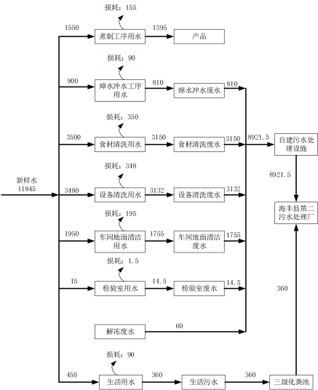
图 2-1 项目水平衡图（单位：t/a）

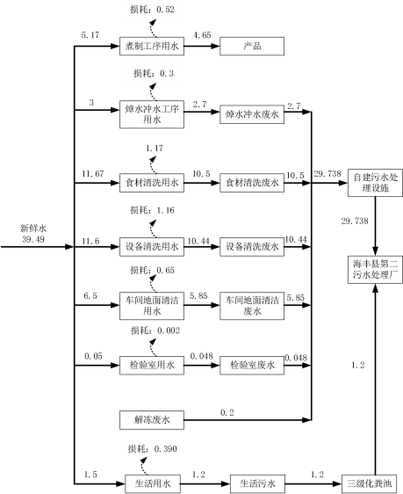
图 2-2 项目日最大水平衡图（t/d）
7 、能耗情况
本项目年用电 450 万千瓦时，由市政供电系统供给。本项目稻谷烘干工段采 用低温循环烘干机，系统工作所需热量由电热泵提供，电热泵消耗电能运行；中 央厨房设备使用电能，不涉及天然气等燃料。
8 、平面布局情况

本项目位于广东省汕尾市生态科技城四期 KJC-01-0201-05 地块， 占地面积 33443m2 ，建筑面积 31258.58m2 。相关建筑物为 3 栋 1 层粮食保供中心、一栋 1 层大米烘干中心、一栋 3 层大米加工车间及成品仓库、一栋 1 层一站式服务用房、 一栋 1 层机修设备用房、一栋 3 层中央厨房以及一栋 6 层办公楼。具体平面布置 见附图 14 。根据建设单位提供总平面布置图，大米烘干中心位于项目东北角，3 栋粮食保供中心紧挨大米烘干中心，依次由北向南排列，大米加工中心位于项目 西北角，机修设备用房位于项目中部，中央厨房位于项目西南角，办公楼位于项 目东南角，项目设有三个出入口，一个位于东测边界中部位置，一个位于南侧边 界中部位置，一个位于项目东南角。
9 、四至情况
本项目建设地点位于广东省汕尾市海丰县生态科技城四期KJC-01-0201-05 地 块；项目北面、南面、东面均为海丰县生态科技城待建设地块；西面为山地。四 至情况见附图 12。
工 艺 流 程 和 产 排 污 环 节 | 1 、湿稻谷烘干工艺  湿稻谷烘干工艺流程及产污节点见下图。
工 艺 流 程 和 产 排 污 环 节 | 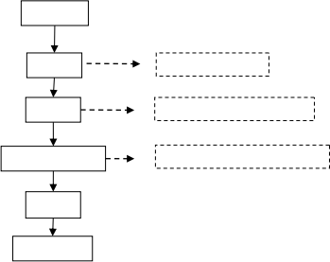  湿稻谷  卸粮  G1 粉尘、N 噪声  G2 粉尘、S1 杂质、N 噪声  清理  低温循环烘干  G3 烘干粉尘、S2 杂质、N 噪声  粮仓  入库
工 艺 流 程 和 产 排 污 环 节 | 图例：G-废气、S-固废、N-噪声  图 2-3 湿稻谷烘干工艺流程  工艺说明：  （1）卸粮：将汽车运送来的粮食卸至卸粮坑，此工序会产生粉尘。卸粮坑中 的湿稻谷（该稻谷为收割后的稻谷，含有一定水分，含水率约为 18%~22%）由刮

板机密闭输送至原粮仓暂存。原粮仓位于室内，处于密闭条件下，不易因风力而 引起粉尘，而且存储的湿稻谷含有一水分，由刮板机密闭输送原粮仓内，因此项 目在输送储存过程中不会产生粉尘，产生粉尘的工位主要为卸粮至卸粮坑的过程； 上述过程还还会产生机械噪声。
（2）清理（去杂）：湿稻谷在进行烘干前通过筛筒，依靠筛桶上的筛孔，对 湿稻谷进行筛选清理，分离出湿稻谷中的大小杂质，使稻谷中的杂质含量降低到 相应要求，提高湿粮的散落性，预防烘干机管道间堵塞。此工序产生的粉尘经集 尘管道收集后输送到对应的脉冲除尘器处理（与卸粮坑共用一套脉冲除尘器）， 该在筛分过程还会产生少量杂质和机械噪声。
（3）烘干：经筛选清理去杂后的湿稻谷在干燥机中使用热风干燥，去除粮食 中的多余水分，全程自控，干燥均匀，烘干时控制温度不超过 38℃ , 每一批次的 烘干时间约为 8 小时，烘干机所需热量由电热泵提供，项目供热不使用其他燃料。 烘干风机吹风冷却物料时产生粉尘，主要成分为稻灰。烘干粉尘由集尘管道收集 至脉冲除尘器处理达标后通过 15m 的 G1 排气筒排放。烘干后的干粮输送至烘后 仓入库暂存。
2 、丝苗米加工工艺
丝苗米加工工艺流程及产污节点见下图。

G5 去石粉尘、 S4 杂质、
G6 粉尘、
S5 稻壳、 N 噪声
G7 粉尘、 S5 稻壳、 N 噪声
G4 粉尘、
S3 杂质、 N 噪声
N 噪声

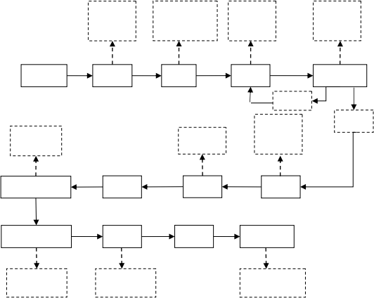
去石
原粮仓
清理
砻谷
谷糙分离

稻谷
G8 糠粉、 S6 油糠、 N 噪声
糙米
S8 抛光粉 N 噪声
S7 碎米、 N 噪声

碾米
分级
凉米
抛光（3 道）

计量打包
成品
筛选
色选（三道）

N 噪声
S9 异色米、 N 噪声
S9 碎米、 N 噪声
图例：G-废气、S-固废、N-噪声
图 2-4 丝苗米加工工艺流程
工艺说明：
（1）清理：烘干后的稻谷进入粮仓暂存，粮仓位于室内，处于密闭条件下， 不易因风力而引起粉尘，因此项目在临时储存过程中不会产生粉尘。
烘干的稻谷通过密闭输送管道由暂存的粮仓进入旋转振筛，稻谷中含有杂草、 稻稗、砂石等杂质，使用旋振筛既可以去除较大的杂质、又可以减小后续除稗的 负担。清理工序产生粉尘、固废（杂质）和噪声。
（2）去石：使用吸式比重去石机进一步去除稻谷中的稗子、较小的杂物和并 肩石。此工序产生去石粉尘、固废和噪声。
（3）砻谷：除杂后的稻谷经提升机送入砻谷机脱出颖壳。砻谷机通过一对相 向不等速旋转的胶辊，通过压砣的压力使通过辊间的稻谷受到挤压和搓撕达到脱

壳的目的。脱壳后的物料在经过稻壳分离室时，受到风力作用，谷糙混合物与稻 壳分离。此工序产生粉尘、稻壳和噪声。
（4）谷糙分离：将谷糙混合物中糙米和稻谷分开，利用稻谷与糙米的比重、 粒度、磨擦系数等方面的物理特性差异，在具有横向往复摇动分离板的作用下， 谷糙混合物逐渐产生自动分级，使比重大而粒度小的糙米下沉，由倾斜的凸点分 离板运送作用，使糙米斜向上移动分离板上方流出；比重小、粒度大的稻谷则浮 于糙米上层，斜向下滑到分离的下方流出，从而达到依质分离的结果。分离后稻 谷返回砻谷机继续加工、糙米送至碾米机进行加工。此工序产生粉尘、稻壳和噪 声。
（5）碾米：通过碾削及摩擦分离等作用将米粒表皮部分或全部去除，除去淡 棕色层（皮层和胚芽），使糙米变成白色的米粒。此工序产生的污染物主要为糠 粉和噪声，副产品油糠采用绞龙收集，与收集的抛光粉一并合并通过输送管道使 用包装袋打包。
（7）分级：碾米后的白米通过白米分级筛筛选出整米、大颗粒米以及小颗粒 碎米。其中小颗粒碎米被分离出来，整米和大颗粒米进入下一工序。此工序产生 机械噪声，产生的副产品碎米收集起来，打包出售。
（8）凉米：分级后的白米会被运送至凉米仓凉米，由于碾米过程，是通过机 械作用对糙米进行碾削和摩擦，碾削和摩擦作用会使得白米温度有所上升，因此 凉米的目的是降低白米的温度。
（9）抛光：糙米进入抛光机的抛光室内，在一定的压力和温度下，通过摩擦 使米粒表面上光。通过抛光处理，不仅可以清除米粒表面浮糠，还起到使米粒表 面淀粉预糊化和胶质化作用，淀粉糊化弥补裂纹，从而获得色泽晶莹光洁的外观 质量，提高大米的储藏性能和实用品质。此工序会产生抛光粉和噪声，抛光粉采 用绞龙收集，与收集的油糠一并合并通过输送管道使用包装袋打包。
（10）色选：根据大米光学特性的差异，色选机利用光电技术将大米中的异 色颗粒自动出来，从而提高大米品质。此工序产生异色米和噪声，异色米收集起 来，作为副产品出售。
（11）筛选：通过白米分级机和大米长度分级机筛选出整米、大颗粒米以及

小颗粒碎米。可根据原粮品质和市场需求，灵活配置成品。此工序产生碎米和噪 声。
（12）计量打包：筛选后的米按品质和市场需求通过计量装置，定量输送到 包装袋中，然后通过棉线封口，最后送入仓库暂存；由于打包的米兰都是经过抛 光、筛选的整粒，无粉尘等其他杂质，而且在打包入袋时，打包口与出料口相密 闭，产品及伴随产品的粉尘是直接进入打包袋里，不向外排出，所以打包入袋过 程不存在无组织粉尘排放，因此该工序无包装粉尘产生，会产生机械噪声。
3 、稻壳加工工艺
稻壳加工工艺流程及产污节点见下图

稻壳

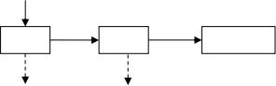
粉碎 打包 统糠入仓

G9 粉尘 N 噪声
N 噪声
L------------!

图例：G-废气
图 2-5 稻壳加工工艺流程
将各工序产生的稻壳收集进入稻壳仓，设置粉碎机将稻壳粉碎后形成副产品 统糠的半成品，粉碎后的统糠经筛理后形成副产品，使用包装袋进行定量打包， 项目在打包入袋时，打包口与出料口相密闭，产品及伴随产品的粉尘是直接进入 打包袋里，不向外排出，所以打包入袋过程不存在无组织粉尘排放，会产生机械 噪声。G-废气、S-固废、N-噪声。
4 、热餐盒饭生产加工工艺流程

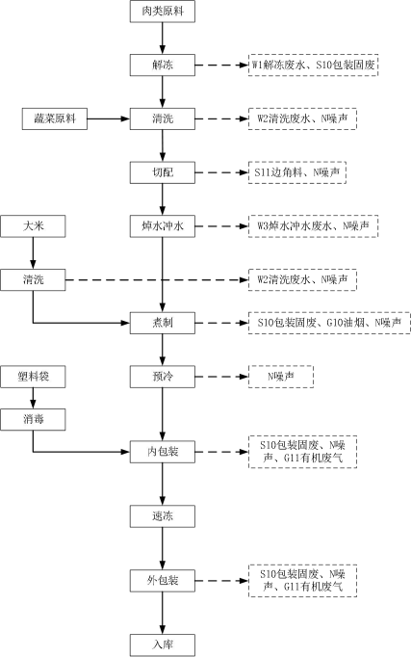
图例：G-废气、S-固废、N-噪声
图 2-6 热餐盒饭生产加工工艺流程
工艺说明：

（1）解冻：将冷冻的鸡肉、猪肉、海鲜等原料从冷库取出在中央厨房 2 楼生 产车间装原料容器内进行自然解冻。此过程产生一定量的解冻废水、包装固废。
（2）清洗：将解冻后的肉原料以及外购的蔬菜原料使用万能清洗机加自来水 进行清洗，此过程产生清废水和机械噪声。
（3）切配：清洗后的肉类和蔬菜原料在中央厨房 2 楼生产车间进行分割处理， 此过程产生食材边角料和机械噪声。
（4）焯水冲水：将肉原料和蔬菜分别投入锅中（使用电能），煮至一定程度， 以去除异味提供进一步烹调，完成焯水后的原料捞起使用自来水对其进行冲水处 理后备用，待后续煮制工序使用，此过程产生焯水冲水废水和机械噪声。
（5）大米清洗：将大米放入清洗容器中进行清洗处理，此过程产生清废水和 机械噪声。
（6）煮制：清洗好的大米盛装好，放入蒸柜中进行蒸煮；肉类和蔬菜则通过 全自动炒锅进行炒制（炒制前添加油、盐、酱油、糖等调味料），上述过程会产 生油烟、包装固废和噪声。
（7）预冷：煮制好的产品通过中转锅转放置在真空预冷机内进行冷却。
（8）包材消毒：将内包装材料放置在消毒机进行紫外灯消毒处理。
（9）内包装：将冷却好的产品分装到包装盒中，通过传送带输送至包装工位， 通过热收缩包装机进行内包装处理（热收缩膜包装机主要是利用热收缩膜在受热 的情况下，原分子之间由于不规则的排列会发生变化，在红外线热辐射下，塑料 分子重新紧密排列，从而使原来的面积大大的缩小，使热收缩膜可以紧附于产品 表面从而达到包装的目的，温度一般控制在 130℃ , 受热时间非常短，该过程会 产生少量有机废气），此过程产生包装固废、噪声。
（10）速冻：将内包装后的产品送入冷库（-38℃) 进行速冻定型。
（11）外包装：产品使用纸盒和塑料膜进行外包装处理（纸盒包装后，通过 热收缩包装机进行塑料膜包装，热收缩膜包装机主要是利用热收缩膜在受热的情 况下，原分子之间由于不规则的排列会发生变化，在红外线热辐射下，塑料分子 重新紧密排列，从而使原来的面积大大的缩小，使热收缩膜可以紧附于产品表面 从而达到包装的目的，温度一般控制在 130℃ , 受热时间非常短，该过程会产生

少量有机废气），并于包装材料上喷上生产日期、有效期限、生产批号等信息， 本项目使用电热打码机（色带打码机），以热打印代替油墨打印，打码过程无废 气污染物产生。此过程主要产生包装固废（主要为废包装纸盒、废色带、废塑料 包装袋等）、噪声。
（12）入库：包装好的成品放置在冷库（-18℃) 暂存。
5 、检验室检验流程
本项目为食品加工生产，产品质量要求较高，项目内设置了微生物间、检验 室、留样室，定期对产品进行抽检，主要对所生产食品的感官、水分、微生物（包 括菌落总数、大肠菌群、霉菌）含量等指标进行检测。实验流程如下。
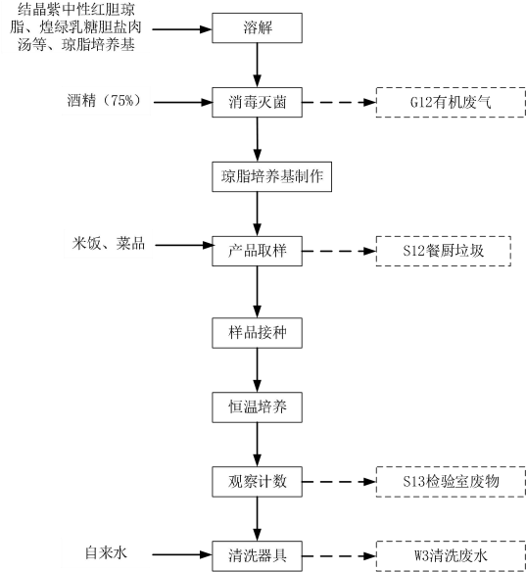

图 2-7 食品检验工艺流程
检验流程简述：
本项目每批次产品会抽取少量样品进行检测，检测项目为菌落总数、大肠菌 群和霉菌，其检测流程基本一致，主要为使用的培养基、培养温度以及培养时间 不同。检测菌落总数使用平板计数琼脂培养基，培养温度为 28℃ , 培养时间为 1d； 大肠菌群使用结晶紫中性红胆盐琼脂培养基，培养温度为 36℃ , 培养时间为 1d， 霉菌使用 孟加拉红培养基，培养温度为 28℃ , 培养时间为 5d。
（1）溶解：外购的培养基原料均为固体，需先加水加热溶解，用水量约 0. 1ml。
（2）消毒灭菌：溶解后的培养基放置在高压灭菌锅中，利用 120℃的蒸汽进 行灭菌，灭菌时间为 30min ，灭菌后放置在恒温水浴锅中（温度为45℃) , 使其 保持恒温状态，待用；将培养皿、平板玻璃等器具使用酒精进行擦拭消毒，酒精 挥发会产生有机废气。
（3）琼脂培养基制作：将培养基等量倒入培养皿中，至室温后凝固成培养基；
（4）产品取样：随机采取包装好的产品，对米饭和菜品分别进行取样，该工 序会产生废餐厨垃圾产生；
（5）样品接种：对取样的密封和菜品进行接种到培养基上；
（6）恒温培养：将恒温培养箱调节到所需的温度，随后将培养皿放入恒温培 养基箱中培养；
（7）观察计量：培养完毕后，人工观察培养皿，计数菌群数量，该工序会产 生检验废气物；
（8）清洗器具：对培养皿等器具进行清洗处理，该工序会产生检废水。
表 2-7 各工段污染物产生情况一览表
 |  | 产污环节 |  | 污染物类型
 |  |  |  | 废气 | 固废 | 噪声 | 废水
 |  | 湿稻  谷烘 干 | 卸粮 | G1 粉尘 | / | / | /
 |  | 湿稻  谷烘 干 | 清理 | G2 粉尘 | S1 杂质 | N 噪声 | /
 |  | 湿稻  谷烘 干 | 低温循环烘干 | G3 烘干粉尘 | S2 杂质 | N 噪声 | /
 |  | 丝苗  米加 工 | 清理 | G4 粉尘 | S3 杂质 | N 噪声 | /
 |  | 丝苗  米加 工 | 去石 | G5 去石粉尘 | S4 杂质 | N 噪声 | /
 |  | 丝苗  米加 工 | 砻谷 | G6 粉尘 | S5 稻壳 | N 噪声 | /
 |  | 丝苗  米加 工 | 谷糙分离 | G7 粉尘 | S5 稻壳 | N 噪声 | /
 |  | 丝苗  米加 工 | 碾米 | G8 糠粉 | S6 油糠 | N 噪声 | /
 |  | 丝苗  米加 工 | 分级 | / | S7 碎米 | N 噪声 | /

 |  |  | 抛光 | / | S8 抛光粉 | N 噪声 | /
 |  |  | 色选 | / | S9 异色米 | N 噪声 | /
 |  |  | 稻壳粉碎 | G9 粉尘 | / | N 噪声 | /
 |  |  | 打包 | / | / | N 噪声
 |  | 热餐  盒饭  生产 | 解冻 | / | S10 包装固废 |  | W1 解冻废水
 |  | 热餐  盒饭  生产 | 清洗 | / | / | N 噪声 | W2 清洗废水
 |  | 热餐  盒饭  生产 | 切配 | / | S11 边角料 | N 噪声
 |  | 热餐  盒饭  生产 | 焯水冲水 | / | / | N 噪声 | W3 焯水、冲  水废水
 |  | 热餐  盒饭  生产 | 大米清洗 | / | / | N 噪声 | W2 清洗废水
 |  | 热餐  盒饭  生产 | 煮制 | G10 油烟 | S10 包装固废 | N 噪声 | /
 |  | 热餐  盒饭  生产 | 预冷 | / | / | N 噪声 | /
 |  | 热餐  盒饭  生产 | 内包装 | G11 有机废气 | S10 包装固废 | N 噪声 | /
 |  | 热餐  盒饭  生产 | 外包装 | G11 有机废气 | S10 包装固废 | N 噪声 | /
 |  | 产品  检验 | 消毒灭菌 | G12 有机废气 | / | / | /
 |  | 产品  检验 | 产品取样 | / | S12 餐厨垃圾 | / | /
 |  | 产品  检验 | 观察计数 | / | S13 检验室废物 | / | /
 |  | 产品  检验 | 清洗器具 | / | / | / | W4 检验废水
 | 根据工艺流程，本项目稻谷烘干生产线和大米加工生产线生产过程产生的粉 尘经集气罩收集后，经相应除尘措施处理（布袋除尘、旋风除尘等）后排放，无 组织排放粉尘一部分在厂区内通过自然沉降收集，上述收集的粉尘均妥善分类收 集后，作为副产品（统糠和油糠）外售处理，不作为固废处理。
与 项 目 有 关 的 原 有 环 境 污 染 问 题 | 本项目选址为汕尾市海丰县生态科技城内，为新建项目，不存在原有污染情 况。  根据调查了解，项目所在地的项目北面、南面、东面均为海丰县生态科技城 待建设地块；西面为山地；本项目附近有其他的生产企业，其会带来一定量的废 水、废气、噪声和工业固体废弃物等污染问题。周边的工业企业生产过程中产生 的污染，通过采取相应的环保措施，该部分的污染得到治理。根据调查资料显示， 本项目周边多为工业厂房、村庄和农庄，与本项目有关的主要环境问题是项目周 围道路上过往机动车产生的噪声和过往机动车排放的尾气；周边工厂厂房排放的 废气（有机废气、粉尘、恶臭污染物）、废水（生产废水、生活污水）、噪声（生 产设备噪声）及固废（生活垃圾、废包装材料、废原料桶、边角料等）；周边居 民和农庄产生的厨房油烟，生活污水和生活垃圾等。

三、区域环境质量现状、环境保护目标及评价标准

区 域 环 境 质 量 现 状 | 一、大气环境质量现状  1 、空气质量达标区判定  根据《汕尾市环境保护规划纲要（2008-2020 年）》，项目所在区域大气环境 质量评价区域属二类区（详见附图3），大气环境质量现状评价执行《环境空气质 量标准》（GB3095-2012）及其 2018 修改单的二级标准。  根据海丰县城 2022 年第 一季度至第 四季度 的环境 空气质量季报 统计 （ http://search.gd.gov.cn/search/all/660003?keywords=%E7%8E%AF%E5%A2%83% E7%A9%BA%E6%B0%94%E8%B4%A8%E9%87%8F%E5%B9%B4%E6%8A%A5）， 2022 年海丰县空气质量 6 项污染物年平均浓度达到国家二级标准，本项目所在区 域汕尾市海丰县为环境空气质量达标区。  2 、基本污染物环境质量现状  根据海丰县城 2022 年第一季度至第四季度的环境空气质量季报统计，2022 年 海丰县空气质量 6 项污染物年平均浓度达到国家二级标准，具体见表 3-1。  表 3-1 区域空气质量现状评价表单位： μg/m3（CO：mg/m3）  3 、特征污染物环境质量现状  本项目排放的特征污染物为 TSP 、油烟和臭气浓度，其中油烟和臭气浓度没 有相关国家 、地方环境空气质量标准限值 ，TSP 在《环境空气质量标准》 （GB3095-2012）中有浓度限值要求。综上述，根据“编制指南 ”要求，本项目对 TSP 进行环境质量现状评价。  为了解项目所在区域 TSP 的环境空气质量现状，建设单位委托广东联创检测 技术有限公司对大气环境进行补充监测，监测时间为 2022-09-07~2022-09-09 ，连
  污染物 | 年评价指标 | 现状浓度 | 标准值 | 占标率/% | 达标情况
  SO2 | 年平均浓度 | 5.75 | 60 | 9.6 | 达标
  NO2 | 年平均浓度 | 14 | 40 | 35.0 | 达标
  PM10 | 年平均浓度 | 37.25 | 70 | 53.2 | 达标
  PM2.5 | 年平均浓度 | 16.25 | 35 | 46.4 | 达标
  CO | 日平均值的第 95 百分位  数浓度 | 1.2 | 4 | 30.0 | 达标
  O3 | 日最大 8 小时平均值的第  90 百分位数浓度 | 124 | 160 | 77.5 | 达标

续监测 3 天，监测项目为 TSP，监测点位 A1 位于项目东北面约 2000m（报告编号： LCT202209025 ，监测点位于当季主导风向下风向 5km 范围内，且为近 3 年数据， 故上述监测数据有效）。现状监测报告详见附件 5 ，监测点位见附图 15 ，监测数 据见下表。
表 3-2 其他污染物补充监测点位基本信息
监测点名  称 | 监测点坐标/m |  | 监测因子 | 监测时段 | 相对  厂址  方位 | 相对厂  界距离  /m
监测点名  称 | X | Y
东桥村 | 950 | 1700 | TSP | 2022-09-07~2022-09-09 | 东北 面 | 2000
表 3-3 项目所在地大气环境质量现状监测结果表
监测  点位 | 监测点坐标  /m |  | 污染 物 | 平均时  间 | 评价标准 /(μg/m3) | 监测浓度  范围  /(μg/m3) | 最大浓  度占标  率/% | 超标  率  /% | 达标  情况
监测  点位 | X | Y
东桥 村 | 950 | 1700 | TSP | 日均值 | 300 | 61~73 | 24.33 | 0 | 达标
注：监测点坐标为以项目中心（E115°21′8.76639″ ，N23°1′21.27479″ ）为原点（0,0）的 相对坐标。
根据表 3-1 和表 3-3 数据可知，本项目所在区域二氧化硫、二氧化氮、PM10 、 PM2.5 、一氧化碳、臭氧和 TSP 均能达到《环境空气质量标准》（GB3095-2012） 及其修改单（生态环境部 2018 年第 29 号）的二级标准，项目所在区域环境空气 质量良好。
二、水环境质量现状
本项目周边水体为竹仔坑水库、黄江，纳污水体为黄江。根据《汕尾市环境 保护规划纲要（2008-2020 年） 》竹仔坑水库执行《地表水环境质量标准》 （GB3838-2002 ） Ⅳ 类水质标准 ，黄江水质执行《 地表水环境质量标准 》
（GB3838-2002）Ⅲ类水质标准。
为了解本项目所在区域的水环境质量现状，本报告引用广东省生态环境厅发 布的广东省入海河流 2022 年第四季度监测信息——黄江河（海丰西闸断面）
（http://gdee.gd.gov.cn/gkmlpt/content/4/4093/post_4093128.html - 3194），项目所在 地黄江河水环境质量情况如下图所示。

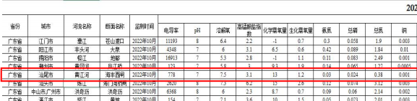
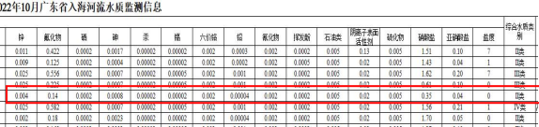
图 3-1 项目地表水水质监测结果截图
根据上表监测结果，黄江河各监测指标符合《地表水环境质量标准（GB 3838-2002）》III 类标准限值，黄江河水体为水环境质量达标区。
三、声环境质量现状
根据《汕尾市声环境功能区区划方案》（汕环[2021]109 号），确定本项目所 在区域声环境功能区为《声环境质量标准》（GB3096-2008）中的 3 类功能区（详 见附图 5），声环境评价执行《声环境质量标准》（GB3096-2008）中 3 类标准（即 昼间≤65dB(A) ，夜间≤55dB(A)）。
根据《建设项目环境影响报告表编制技术指南（污染影响类）（试行）》—— 厂界外周边 50m 范围内存在声环境保护目标的建设项目，应监测保护目标声环境 质量现状并评价达标情况。本项目厂界外周边 50 米范围内不存在声环境保护目标。 因此，项目无需进行声环境质量现状调查。
四、生态环境
本项目周边区域未有明显的水土流失和地质灾害状况发生，用地范围内不含 生态环境保护目标，项目的建设不会对生态环境产生影响。
五、电磁辐射
无
六、土壤、地下水环境质量现状
根据《建设项目环境影响报告表编制技术指南（污染影响类）（试行）》要

求，污染影响类建设项目原则上不开展地下水和土壤环境的环境质量现状调查。 项目生活污水（包括食堂污水）经“化粪池+隔油隔渣池 ”污水处理系统处理，中 央厨房生产废水经自建污水处理设施处理，均达广东省地方标准《水污染物排放 限值》(DB44/26-2001)第二时段三级标准及《污水排入城镇下水道水质标准》（GB/T 31962-2015）C 级标准的较严值后引入海丰县城第二污水处理厂。
本项目建成后厂区内实现全面水泥硬底化，不存在地下水和土壤污染途径， 项目运营期间厂区内污染物发生下渗污染土壤和地下水的可能性极低。运营期间 可能存在大气沉降污染途径，运营期大气污染源主要为粉尘废气，不排放《有毒 有害大气污染物名录》中的有毒有害污染物，对周边环境影响较小。综合考虑， 本项目可不开展地下水、土壤环境质量现状调查。
环 境 保 护 目 标 | 1 、大气环境保护目标  本项目厂界外 500 米内无自然保护区、风景名胜区、文化区等大气环境保护 目标，厂界外 500 米范围内大气环境保护目标为南面 355 米的隆福寺，东南面 431 米的海丰县社会福利院，敏感点分布图见附图 13。  表 3-4 项目大气环境保护目标情况一览表  注：坐标为以项目中心点（E115°21 ′8.766″ ，N23°1 ′21.275″）为原点（0 ，0）的相对坐标。  2 、声环境保护目标  本项目厂界外周边 50 米范围内不存在声环境保护目标。  3 、地下水环境保护目标  项目厂界外 500 米范围内无地下水集中式饮用水水源和热水、矿泉水、温泉 等特殊地下水资源。  4 、生态环境保护目标  项目用地范围内无生态环境保护目标。
  名称 | 坐标/m |  | 保护对象 | 保护内容 | 环境功能  区 | 相对厂  址方位 | 相对厂界  距离/m
  名称 | X | Y
  隆福寺 | -96 | -341 | 居民区 | 《环境空气质量标准》  （GB3095-2012）二级标准  及其修改单  环境空气二类区 |  | 南面 | 355
  海丰县社  会福利院 | 72 | -431 | 居民区 |  |  | 东南面 | 431
污 染 物 排 | 1 、大气污染物排放标准  （1）本项目生产过程中产生的颗粒物经集尘管道收集至脉冲除尘器进行处

放 控 制 标 准 | 理，通过 15m 排气筒有组织排放。未被收集的部分呈无组织形式排放，执行广东 省地方标准《大气污染物排放限值》（DB44/27-2001）中工艺废气大气污染物排 放限值（第二时段二级标准）及无组织排放健康浓度限值。  表 3-5 项目大气污染物排放标准  注：项目周围 200m 半径范围无建筑物，项目排气筒满足高出周围 200m 半径范围的建筑 5m 以上要求。  （2）本项目食堂油烟执行《饮食业油烟排放标准》（GB18483-2001）小型规 模最高允许排放浓度；中央厨房热餐盒饭基准炉头为 18 个属于大型，生产过程产 生的油烟执行《饮食业油烟排放标准》（GB18483-2001）大型规模最高允许排放 浓度。  表 3-6 项目大气污染物排放标准  （3）食品异味执行《恶臭污染物排放标准》（GB14554-93）表 1 二级新扩改 建标准臭气浓度≤20（无量纲）和表 2 标准限值排气筒臭气浓度≦2000（无量纲）。 污水处理站恶臭为无组织排放，执行《恶臭污染物排放 标准》（GB14554-93）表 1 二级新扩改建标准臭气浓度 20（无量纲）。  （4）本项目热餐盒饭内外包装工序以及食品检验时均会产生少量的有机废 气，主要以 VOCs 表征，执行广东省《固定污染源挥发性有机物综合排放标准》 （DB44/2367-2022）中表 3 厂区内VOCs 无组织排放限值（即：监控点处 1h 平均 浓度限值 6mg/m3 ，监控点任意一次浓度值 20mg/m3 ）。  2 、水污染物排放标准  本项目生活污水（包括食堂污水）经“隔油隔渣池+三级化粪池 ”污水处理系 统处理，热餐盒饭生产过程产生的生产废水经自建污水处理设施处理达到广东省 地方标准《水污染物排放限值》(DB44/26-2001)第二时段三级标准及《污水排入城 镇下水道水质标准》（GB/T 31962-2015）C 级标准的较严值，通过市政污水管道
  污染物 | 最高允许排 放浓度  mg/m3 | 最高允许排放速率 kg/h |  | 无组织排放监控浓度限值
  污染物 | 最高允许排 放浓度  mg/m3 | 排气筒高度  m | 二级 | 监控点 | 浓度
  颗粒物 | 120（其他） | 15 | 2.9 | 周界外浓度最  高点 | 1.0
  规模 |  | 最高允许排放浓度 mg/m3 | 净化设施最低去除效率（%）
  类型 | 基准灶头数 | 最高允许排放浓度 mg/m3 | 净化设施最低去除效率（%）
  小型 | ≥1 ，＜3 | 2.0 | 60%
  中型 | ≥3 ，＜6 | 2.0 | 75%
  大型 | ≥6 | 2.0 | 85%

引入海丰县城第二污水处理厂。
表 3-7 项目水污染物排放限值单位：mg/L
废水类  型 | 污染因  子 | （GB/T31962-2015） C 级标准 | （DB44/26-2001）  第二时段三级标  准 | 执行限值 | 排放标准
生活污  水 | CODCr | ≤300 | ≤500 | ≤300 | 广东省地方标准《水污  染物排放限值》  (DB44/26-2001)第二  时段三级标准及《污水  排入城镇下水道水质  标准》（GB/T  31962-2015）C 级标准  的较严值
生活污  水 | BOD5 | ≤150 | ≤300 | ≤150
生活污  水 | SS | ≤250 | ≤400 | ≤250
生活污  水 | 氨氮 | ≤25 | / | ≤25
生活污  水 | 动植物  油 | ≤100 | ≤100 | ≤100
生产废  水 | CODCr | ≤300 | ≤500 | ≤300
生产废  水 | BOD5 | ≤150 | ≤300 | ≤150
生产废  水 | SS | ≤250 | ≤400 | ≤250
生产废  水 | 氨氮 | ≤25 | / | ≤25
生产废  水 | 动植物  油 | ≤100 | ≤100 | ≤100
生产废  水 | 总磷 | ≤8 | / | ≤8
生产废  水 | 总氮 | ≤70 | / | ≤70
生产废  水 | LAS | ≤20 | ≤20 | ≤20
3 、噪声排放标准
本项目营运期噪声执行《工业企业厂界环境噪声排放标》（GB12348-2008）
中工厂企业厂界环境噪声排放限值的 3 类标准，具体限值见下表。
表 3-8 项目噪声排放标准单位：Leq[dB(A)]

类别 | 昼间（6:00~22:00） | 夜间（22:00~6:00）
（GB12348-2008）3 类标准 | ≤65dB(A) | ≤55dB(A)
4 、固体废物管理
固体废物管理应遵照《中华人民共和国固体废物污染环境防治法》、《广东 省固体废物污染环境防治条例》，一般固体废物在厂内贮存过程应满足相应防渗 漏、防雨淋、防扬尘等环境保护相关要求。
危险废物执行《危险废物贮存污染控制标准》（GB18597-2023）相关要求和 《危险废物鉴别标准通则》（GB5085.7-2007）。

总 量 控 制 指 标 | 1 ．水污染物总量控制指标  根据《建设项 目主要污染物排放总量指标审核及管理暂行办法》 （环发 [2014]197 号），本项目属于海丰县城第二污水处理厂的纳污范围，生活污水和生 产废水经分别预处理后，排入海丰县城第二污水处理厂处理，则项目总量控制指 标计入海丰县城第二污水处理厂的总量控制指标内，不再设置水污染总量。  2 ．大气污染物总量控制指标  本项目生产过程中产生的大气污染物主要为粉尘、油烟和少量 VOCs，根据《广 东省生态环境保护“十四五 ”规划》，颗粒物和油烟不属于生态环境保护目标指 标，无需申请总量，VOCs 属于生态环境保护目标指标，需要申请总量，VOCs 排 放量为 0.0075t/a（均为无组织排放），因此 VOCs 的总量指标为 0.0075t/a。

四、主要环境影响和保护措施

施 工 期 环 境 保 护 措 施 | 本项目占地面积 33443m2 ，建筑面积 31258.58m2 ，项目建筑均为新建，在建设 期间，各项施工活动不可避免地将会对周围的环境产生影响和造成破坏。项目施 工过程中产生的主要污染物为施工扬尘、机械设备废气；施工废水、设备清洗废 水、施工人员生活污水；施工机械噪声；施工弃土、建筑垃圾和施工人员生活垃 圾等。  一、施工期大气环境影响和保护措施  本项目施工期产生的废气主要包括施工扬尘、粉尘，施工机械、运输车辆排 放的汽车尾气。  1 、施工场尘  据有关调查显示，施工工地的扬尘主要是由运输车辆行驶产生，与道路路面 及车辆行驶速度有关，约占扬尘总量的 60%。  在同样路面清洁情况下，车速越快，扬尘量越大；而在同样车速情况下，路 面清洁度越差，则扬尘量越大。根据类比调查，一般情况下，施工场地、施工道 路在自然风作用下产生的扬尘所影响的范围在 100m 以内。  抑制扬尘的一个简洁有效的措施是洒水。如果在施工期实施每天洒水 4-5 次， 可有效控制车辆扬尘，将 TSP 影响范围缩小到 20-50m。  施工扬尘的另一种重要产生方式是建筑材料的露天堆放和搅拌作业，这类扬 尘的主要特点是受作业时风速大小的影响显著。因此，禁止在大风天气时进行此 类作业以及减少建筑材料的露天堆放是抑制这类扬尘的一种很有效的手段。  本项目施工期应对运输道路及时清扫、洒水，并加强施工管理，施工时采用 围挡围蔽，选用商品混凝土，采用封闭车辆运输，以便最大程度减少扬尘对环境 的影响。  2 、机动车尾气  机动车废气的 NO2 排放浓度在静风条件下 1h 平均浓度最高为 0.00054mg/m3， 占评价标准的 0.2% 。施工车辆排放的废气经扩散稀释后对周围环境的影响较小。  为使施工过程中产生的粉尘对周围环境空气的影响降低到最小程度，根据《汕 尾市扬尘污染防治条例》等相关要求，建议采取以下防护措施：

（1）工程施工单位应当建立扬尘污染防治责任制，采取遮盖、围挡、密闭、 喷洒、冲洗、绿化等防尘措施。根据《汕尾市扬尘污染防治条例》等相关要求， 建设工程施工工地周围应当设置连续的硬质密闭围挡，主要路段和市容景观道路 及机场、码头、车站广场设置围挡的，其高度不得低于 2.5 米；在其他路段设置围 挡的，其高度不得低于 1.8 米。同时应当在围挡外粘贴公示扬尘污染防治措施、负 责人、扬尘监督管理主管部门、投诉举报电话等信息。
（2）督促施工工地在基坑开挖阶段，施工便道应当及时铺填碎石或钢板或其 他材料，施工到±0.001 时，施工道路必须实现硬底化，现场裸露部分要做好扬尘 措施。
（3）干燥季节期间，现场必须先洒水后才能施工；遇到干燥、易起尘的土方 工程作业时，应辅以洒水压尘，尽量缩短起尘操作时间。施工现场必须设置封闭 式垃圾堆放点，余泥、施工垃圾、生活垃圾应分类堆放，及时清运出场，并按照 有关规定合法合理处置。不能及时清运的，应采取遮盖、洒水等防尘措施，不得 随意倾倒、抛撒或者堆放建筑垃圾。根据《汕尾市扬尘污染防治条例》等相关要 求，建设工程施工工地地面应当实行硬地化管理，四十八小时内不作业的裸露地 面应当采取定时洒水等扬尘污染防治措施；超过四十八小时不作业的，应当采取 覆盖等扬尘污染防治措施。
（4）根据施工工地的实际情况，施工期间，应当对工地建筑结构脚手架外侧 设置密目式安全网，确保达到防尘效果。
（5）根据《汕尾市扬尘污染防治条例》等相关要求，城市建成区建设项目的 施工现场出入口应当安装监控车辆出场冲洗情况及车辆车牌号码视频监控设备； 建筑面积在三万平方米以上的，还应当安装扬尘在线监测设备。本项目工地门口 要设置视频监控、洗车槽、 自动洗车架、高压水枪和车辆放行栏杆，并安排专人 负责。车辆出入施工现场必须登记，对出入工地的运输车辆严格控制，装载物料 不得高于车厢围栏，物料必须完全遮盖防止遗撒外漏。“泥头车”及运料车等运输车 辆必须对车轮、车身、车槽帮等部位进行冲洗除泥后才能驶出建筑工地，确保驶 出工地的车辆车体清洁、车轮无泥土附着。
（6）开挖、钻孔和拆迁过程中，应洒水使作业面保持一定的湿度；对施工场

地内松散、干涸的表土，也应经常洒水防止粉尘；回填土方时，在表层土质干燥 时应适当洒水，防止粉尘飞扬。
（7）根据《汕尾市扬尘污染防治条例》等相关要求，施工现场堆放的砂石等 工程材料或者容易产生扬尘的大堆物料，应当密闭存放，采取覆盖措施的应当按 时洒水压尘；水泥、砂土等易产生扬尘的建筑材料应当在库房或者密闭容器内存 放，如果需要露天放置，应当设置不低于堆放物高度的严密围挡，并且采取有效 覆盖措施，搬运时应当有降尘措施；在建（构）筑物施工中运送散装物料、建筑 垃圾的，应当采用密闭方式；清理楼层建筑垃圾的，应当采取扬尘防治措施，禁 止高空抛掷、扬撒；建筑土方、工程渣土和建筑垃圾应当及时清运；无法及时清 运的，采用封闭式防尘网遮盖，并且定时洒水；不得将建筑垃圾交给个人或者未 经核准从事建筑垃圾运输的单位运输；建筑施工现场禁止焚烧垃圾等各类废弃物； 混凝土搅拌站的搅拌塔楼及物料输送系统、砂石堆场，应建设扬尘封闭设施，并 在封闭仓内安装除尘降尘设备。
（8）加强回填土方堆放场的管理，要制定土方表面压实、定期喷水、覆盖等 措施；不需要的泥土，建筑材料弃渣应及时运走，不宜长时间堆积。
（9）施工结束时，应及时对施工占用场地恢复地面道路及植被。
经采取以上大气污染防治措施后，项目施工期废气对周围大气环境影响较小。
二、施工期废水环境影响和保护措施
1 、生活污水
本项目预计施工期有施工人员40 人，施工期为 12 个月。本项目不设施工营 地，施工人员主要来自周边村镇，不在项目内住宿，施工期产生的生活污水依托 周边居民的生活污水处理设施处理后，经市政污水管网进入海丰县城第二污水处 理厂处理。因此，施工期生活污水对周围环境的影响较小。
2 、施工废水
施工废水包括泥浆水、机械设备运转的冷却水、车辆和机械设备洗涤水以及 施工机械运转与维修过程中产生的含油污水等。
施工废水的产生量较少，主要污染物为 SS 、石油类等污染物。施工废水收集 后经沉淀池隔油、沉淀处理后回用于场地与道路抑尘、车辆冲洗等，不外排。禁

止将施工废水排入周边水体。
通过对施工期排水的合理组织设计、文明施工、加强工地管理、并采取有效 的处理措施，可降低施工期废水对周围水体的影响。环评建议采取如下防治措施：
（1）项目开工建设前，应提前在施工场地周围建设挡水、截水、排水工程， 避免污水汇入地表水体，这样可将施工场地水土流失对地表水环境的影响降低到 最小程度。
（2）项目基础的大开挖工程应尽量避开雨季，安排在旱季进行，同时尽量缩 短施工现场大面积裸露的时间，以减少施工期，特别是基础大开挖时产生的水土 流失。
（3）尽量减少物料流失、散落和溢流现象，减少废水产生量；施工过程中必 须对废土、废物采取防止其四散的措施。水泥、黄砂、石灰等建筑材料需集中堆 放，并采取一定的防雨措施，以免这些物质随雨水流入水域而冲刷污染附近水体。
（4）建设单位应与项目的建筑施工单位密切配合，严格控制可能对周围水体 产生石油类污染现象的发生。在施工过程中，定时清洁建筑施工机械表面不必要 的润滑油及其它油污、尽量减少建筑施工机械设备与水体的直接接触；对废弃的 用油应妥善处置；加强施工机械设备的维修保养，避免施工机械在施工过程中燃 料用油跑、冒、滴、漏现象的发生。只要加强管理，科学施工，本项目建筑施工 过程中产生的石油类污染是可以得到控制的。
（5）施工单位应严格执行《建筑施工现场环境与卫生标准》（JGJ146-2013）， 对施工污水的处理进行组织设计，严禁乱排、乱流污染道路和周边的河涌、环境。 施工时产生的泥浆水及冲孔钻孔桩产生的泥浆未经处理不得随意排放，不得污染 现场及周围环境。在项目施工场所内产生施工废水的地方，在临时堆场、施工泥 浆产生点应设置临时沉砂池，将产生的含泥砂量大的施工废水进行沉淀处理后，
回用于混凝土养护、砂石料清洗等工序，不外排；晴天时，增加施工场地内的道 路及施工面水的喷洒，降低扬尘对区域空气环境的影响。
（6）项目施工场地设置进出车辆冲洗平台，并在平台周边设置截流沟，将冲 洗废水导入沉淀池或沉砂井，施工废水经简易隔油沉淀处理后，回用于施工或洒 水降尘，不外排。

（7）施工现场要保持道路畅通，场地平整，无大面积的积水，场内要设置连 续的排水系统，合理组织排水。
（8）施工形成的疏松土层要及时压实，视工程进展情况用木桩、沙包和塑料 膜等对松土进行覆盖和压实，减少地表水的携沙量和污染物含量。
（9）项目施工期产生的施工人员生活污水不可随意乱排，依托周边住宅处理 设施对生活污水进行处理后，经市政污水管网进入海丰县城第二污水处理厂处理。
（10）项目施工期场地内形成的雨水地表径流经场地四周设置的截排水沟集 中收集后，再经雨水沉砂池沉淀处理后外排，对周围地表水环境影响较小。
综上所述，本项目施工期废水防治措施可行。
三、施工期噪声环境影响和保护措施
在施工过程中，这些施工机械往往是同时作业，噪声源的辐射量相互叠加， 声级值将增加，辐射范围也增大。
虽然施工作业噪声不可避免，但可通过采取相应措施减少噪声对周围环境的 影响。建议建设单位应采取以下措施降低施工噪声的影响：
（1）建筑施工单位使用推土机、破碎机、切割机、风镐、移动式空压机、搅 拌机、各种型号的电锯、电刨以及可能产生环境噪声污染的设备，建筑施工过程 中使用机械设备可能产生环境噪声污染的，施工单位必须在工程开工 15 日前向环 境保护行政主管部门申报该工程的项目名称、施工场所和期限、可能产生的环境 噪声值以及所采取的环境噪声污染防治措施的情况，办理建筑施工噪声排放许可 证。
（2）按规定限时段施工，建筑施工单位不得于午间（12:00～14:30）和夜间 （22:00～次日 6:00）在居住区、医院、学校周围从事噪声、振动超标的建筑施工 活动。
（3）尽量采用低噪声设备施工，对个别噪声较大的设备应安装消音、减振设 备，并对机械设备定期保养、严格按规范操作，尽量降低机械设备噪声源强值。
（4）在施工场地边界设置围墙（建议高度2～3m），减少噪声影响。
（5）为减少项目在施工期间所使用的主要施工机械、运输车辆产生的噪声对 近周边声环境产生影响，施工单位应采用先进的低噪声施工机械，禁止露天开锯。

必须加强施工机械的维护保养，使机械处于最佳工作状况；对一些固定的、噪声 强度较大的施工设备，如卷扬机、电锯、切割机等单独搭建隔音棚，或建一定高 度和宽度的空心墙来隔声降噪，设置地点应远离敏感居民点，操作工人配戴好个 人劳动防护用具（如耳塞、耳罩等）；对移动噪声源，如推土机、挖掘机等应采 取安装高效消声器的措施。
（6）项目在装修阶段使用的电锯、电刨、电钻产生的噪声值较高，故禁止中 午或夜间施工。
（7）施工单位要加强管理和调度，提高工效，尽可能集中产生较大噪声的机 械进行突击作业，优化施工时间，以便缩短施工噪声的污染时间，缩小施工噪声 的影响范围。
（8）施工机械尽可能远离周边敏感点居民，合理安排施工时间。
（9）运输车辆经过居民区时应适当减速，禁止使用高音喇叭。
四、施工期固废环境影响和保护措施
施工期的固体废物主要为施工人员产生的生活垃圾和建筑垃圾。
1 、生活垃圾
本项目施工人员产生的生活垃圾以有机类废物为主。这类固体废物的污染物 含量很高，如处理不当，不但影响景观，散发臭气，滋生蝇、鼠，而且其含有的 BOD5 、CODcr 、大肠杆菌等会对项目附近的环境产生不良影响。本项目施工人员 产生的生活垃圾收集后交由环卫部门处理，不会对项目周围环境产生明显影响。
2 、建筑垃圾
建筑垃圾主要产生于主体工程建设过程。在工程施工过程中，会产生建筑施 工材料的废边角料等。工程产生的建筑施工垃圾，建设方可考虑将其筛分后用作 回填、回用、造型等。对不能利用的垃圾需按照河源渣土管理部门的要求统一处 置，将施工渣土运到指定的消纳地点。
施工单位应加强管理，分类进行全面收集、合理处置。其防治措施如下：
（1）根据施工产生的工程垃圾和渣土的量，设置容量足够的、有围栏和覆盖 设施的堆放场地，分类管理，可利用的渣土尽量在场址内周转，就地利用，以防 污染周围的水体水质和影响周围环境。

（2）生活垃圾与建筑垃圾分开堆放，将生活垃圾收集后，及时交由环卫部门 清运处理。建筑垃圾包括施工建材包装纸、水泥袋以及一些残钢等废弃材料应集 中收集至固废临时贮存点，回收利用；建筑施工过程中产生大量余泥、渣土、施 工剩余废物料等固体废物，先进行回收利用，对不能利用的垃圾需将施工渣土运 到具有相关处理资质的消纳地点。
（3）车辆运输散体物料和废弃物时，必须密闭、包扎、覆盖，不得沿途漏撒； 运载土方的车辆必须在规定的时间内，按指定路段行驶。
（4）项目施工期产生的建筑垃圾均按指定路线运往建筑垃圾填埋场处理。
（5）制定建筑垃圾处置运输计划，避免在行车高峰时运输。
（6）在工程竣工以后，施工单位应立即拆除各种临时施工设施，并负责将工 地剩余的建筑垃圾、工程渣土处理干净。
采取上述固体废物防治措施后，施工期产生的固体废物对周边环境影响很小。
五、施工期生态环境影响和保护措施
工程施工过程中开挖土方，可能对陆地现有地表结构造成破坏，改变土壤结 构。同时可能导致水土流失，破坏当地的生态环境。项目所在区域地势平坦，坡 度较小，区域内水土流失主要为轻度流失，因此，施工期只要做好水土保护措施， 对当地的生态环境无明显影响。

运 营 期 环 境 影 响 和 保 护 措 施 | 一、废气  本项目营运期生产过程中产生的废气主要为粉尘、中央厨房油烟废气、厨房 油烟废气、污水处理设施恶臭以及中央厨房异味。  1 、湿稻谷烘干工艺粉尘废气  （1）卸粮坑粉尘  粮食倾倒至卸粮坑时会产生粉尘，主要为细小的谷糠，粉尘产生系数参考《逸 散性工业粉尘控制技术》（中国环境科学出版社，1989.12 ，J.A..奥里蒙、G.A.九 兹等编著，张良壁等编译）第五章节表 5-1 谷物贮仓的逸散尘排放因子卡车卸料的 系数——卸料起尘量为 0.3kg/t，本项目年稻谷年使用量为 72000t/a，则卸粮坑产生 的粉尘量为 21.6t/a。  建设单位拟在卸粮口两侧边缘设置侧吸集气罩（有边，罩口风速为 5.0m/s ， 参考《局部排气罩的捕集效率实验（彭泰瑶、邵强，中国预防医学院环境卫生与 卫生工程研究所）》，距离罩口距离为 300mm ，罩口风速为 3.0m/s 的捕集效率约 为 90. 1% ，收集效率按 80%计算），经收集的废气通过除尘风网引入脉冲除尘器 进行处理后与经处理后的清理粉尘和烘干粉尘一并经 15m 高排气筒 G1 高空排放 （根据《提高布袋除尘器效率的主要控制途径》（闫凤林 中国科技纵横 2011 年 第 9 期） 中“通常布袋除尘器除尘效率可达 99.99%以上” ，本评价处理效率按为 99.9%），未收集的粉尘通过自然沉降落后无组织排放，则卸粮坑粉尘有组织排放 量约 0.017t/a ，无组织排放约 4.32t/a。  本项目卸粮坑每日卸粮 240 吨，侧吸集气罩罩口宽为 3m ，罩口只控制点距离 为 0.3m 。参考《三废处理工程技术手册废气卷》表 17-8 各种排气罩排气量计算公 式表中——条缝侧集罩——台上有边（示意图详见图4-1）的计算公式可知：  Q=2B XV  式中：B 为罩口宽度，单位 m ，项目集气罩口宽度为：3m；  V 为罩口风速，m/s ，一般取值范围为 1~ 10m/s ，本次取值 3m/s；  x 为罩口至控制点距离，m ，项目集气罩至控制点距离约 0.3m。  综上述，卸粮坑 2 个集气罩收集风量约 38880m3/s，为考虑到漏风等损失因素， 本次环评建议设计的总风量约为 40000m3/h。

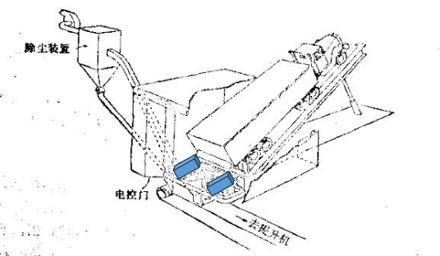
图 4-1 卸料粉尘收集示意图
（2）清理粉尘
湿稻谷在烘干前通过筛筒进行清理，清理过程，原粮中夹杂的轻杂质会散逸 形成粉尘。参考《排放源统计调查产排污核算方法和系数》1311 谷物磨制行业系 数手册中 1311 谷物磨制行业系数表“稻谷清理、碾磨、除尘的产污系数为 0.015kg/t- 原料 ”（根据系数手册 2.4 其他需要说明的问题，根据谷物磨制行业的生产特点， 将除尘系统纳入生产工艺设备，不再单独记录末端治理设施运行信息。因此，谷 物磨制行业颗粒物的产生量和排放量相等），本项目年烘干稻谷 72000t/a，经计算 粉尘排放量为 1.08t/a。
本项目 1 台烘干机圆筒初清筛设备为封闭设备（留有出气口），产生的粉尘 经集尘管道收集后输送到对应的脉冲除尘器处理（共 1 套），处理后通经处理后 的卸粮坑粉尘和烘干粉尘一并经 15m 高排气筒 G1 高空排放。参考《简明通风设 计手册》第 254 页表 6-11 所示，谷物粉尘垂直管或水平管最低空气流速为 10m/s、 12m/s ，为了更好的收集效果，本项目集尘管风速取 12m/s ，每条固定规格集气管 所需风量=风管截面积×控制风速，具体计算公式如下：
L=r2v
式中：L—集气管所需风量，m3/h；
r—集气管半径，m；

v—控制风速，m/s。
本项目圆筒初清筛设备设置 1 根集气管，管径Ф150mm ，则其所需风量为 955m3/h ，考虑到管道风量损耗，本项目清理工序处风机风量设计量取 1000m3/h。 项目脉冲除尘器的处理效率按 99.9%计算，收集效率约为 95% ，未收集的粉尘按 无组织排放核算。
综上述，清理工序粉尘总产生量约为 1136.842t/a，其中有组织排放量约 1.08t/a， 无组织排放量约 56.842t/a。
（3）烘干粉尘
本项目共布设 8 套低温循环烘干机，所用能源为电能，不涉及天然气等燃料 消耗。系统工作所需热量由电热泵提供，电热泵消耗电能驱动压缩机运行，高压 的液态工质经过膨胀阀后在蒸发器内蒸发为气态，并大量吸收空气中的热能，气 态的工质被压缩机压缩成为高温、高压的气体，然后进入冷凝器释放热量将稻谷 烘干，如此不断循环加热。因此，项目烘干过程不消耗燃料。
烘干机风机吹风冷却物料时会产生粉尘，烘干物料为含水分的湿润稻谷，产 生的粉尘主要成分为稻灰，与生物质成型燃料生产工艺中的烘干工艺类似，也是 通过热风烘干物料（主要为秸杆、花生壳、稻壳等），并进行风机冷却，因此烘 干工粉尘产生系数参考《排放源统计调查产排污核算方法和系数》 2542 生物质致 密成型燃料加工行业系数手册中 2542 生物质致密成型燃料加工行业系数表“烘 干工序——颗粒物 ”的产污系数为 0.00401t/t-产品 ”。本项目年烘干的稻谷 72000t/a， 经计算粉尘产生量为 288.72t/a。
本项目 8 台烘干机为封闭设备（留有出气口），产生的粉尘经集尘管道收集 后输送到对应的脉冲除尘器处理（共 8 套），处理后通过 15m 的 G1 排气筒排放。 参考《简明通风设计手册》第 254 页表 6-11 所示，谷物粉尘垂直管或水平管最低 空气流速为 10m/s 、12m/s，为了更好的收集效果，本项目集尘管风速取 12m/s，每 条固定规格集气管所需风量=风管截面积×控制风速，具体计算公式如下：
L=r2v
式中：L—集气管所需风量，m3/h；
r—集气管半径，m；

v—控制风速，m/s。
本项目每台烘干机设置 1 根集气管，管径Ф150mm ，则单台设备所需风量为 955m3/h ，项目共设置 8 台烘干机，则烘干粉尘设计风量为 7630m3/h；考虑到管道 风量损耗，本项目烘干处风机风量设计量取 8000m3/h 。项目脉冲除尘器的处理效 率按 99.9%计算，收集效率约为 95% ，未收集的粉尘按无组织排放核算。
综上述，烘干工序粉尘有组织排放量约 0.274t/a ，无组织排放量约 14.436t/a。
根据上文分析，卸粮坑粉尘、清理工序粉尘和烘干工序粉尘分别经各自配套 的脉冲除尘器处理处理后，一并经 15m 排气筒高空排放。未收集的粉末会有部分 沉降在设备四周，本评价参考《未纳入排污许可管理行业适用的排污系数、物料 衡算方法（试行）》（原环境保护部公告 2017 年第 81 号）中“锯材加工业 ”的 系数——车间不装除尘设备的情况下，重力沉降法的效率约为 85% ，考虑到本项 目粉末颗粒物的重量要比锯材加工工工业产生的木糠粉尘颗粒的重量略小（项目 粉尘基本成分为统糠，粉末颗粒密度为 300kg/m3 ，锯材加工工工业产生的木糠粉 尘颗粒的密约为 400~600kg/m3 ），因此本项目未被收集的粉末粉尘的沉降系数保 守估计按 70%进行核算，另 30%的未收集粉尘无组织排放，则沉降部分粉尘量= （4.32t/a+56.842t/a+14.436t/a） ×70%÷ 100=52.919t/a ，未沉降部分无组织排放粉尘 量=（4.32t/a+56.842t/a+14.436t/a ）—52.919t/a=24. 191t/a。
综上述，上述工序其污染物产排情况如下表所示。
表4-4 湿稻谷烘干工艺废气的产排情况
 |  | 产 污 环 节 | 污染物 |  | 产生情况 |  | 处理方式 | 排放情况
 |  | 大 米 烘 干 中 心 | 颗 粒 物 | 有 组 织 排 放 | 浓度  （mg/m3） | 11663.0 | 脉冲除尘器（处  理效率为  99.9%），总排放  风量 26000m3/h | 浓度  （mg/m3） | 11.7
 |  | 大 米 烘 干 中 心 | 颗 粒 物 | 有 组 织 排 放 | 速率  （kg/h） | 571.49 | 脉冲除尘器（处  理效率为  99.9%），总排放  风量 26000m3/h | 速率  （kg/h） | 0.572
 |  | 大 米 烘 干 中 心 | 颗 粒 物 | 有 组 织 排 放 | 产生量  （t/a） | 1371.564 | 脉冲除尘器（处  理效率为  99.9%），总排放  风量 26000m3/h | 产生量  （t/a） | 1.372
 |  | 大 米 烘 干 中 心 | 颗 粒 物 | 无 组 织 排 放 | 产生速率  （kg/h） | 31.499 | 自然沉降（处理 效率约 70%） | 10.08
 |  | 大 米 烘 干 中 心 | 颗 粒 物 | 无 组 织 排 放 | 产生量  （t/a） | 75.598 | 自然沉降（处理 效率约 70%） | 24.191
 |  | 大 米 烘 干 中 心 | 合计 |  | 产生量  （t/a） | 1447.162 | / | 排放量  （t/a） | 25.563

2 、丝苗米加工中心粉尘
本项目进行大米加工过程中，因稻谷表层携带粉尘或砻谷后形成粉尘，在清 理、去石、砻谷、谷糙分离、碾米、抛光等各个工序均会产生粉尘，另外砻谷、 谷糙分离以及其他工段加工产生的稻壳经收集进入稻壳仓，经粉碎机粉碎过后形 成副产品统糠，该工序也产生粉尘。上述各个工序颗粒物产生情况，类比《广州 市番禺粮食储备有限公司米业分公司年产大米 15000 吨生产线建设项目环境影响 报告表》中对应工序（清理、去石、砻谷、谷糙分离、抛光工序以及统糠加工工 序）污染物产生系数，（该环评项目为未批先建项目，于 2021 年已经进行环境影 响评价，并取得环评批复，批复文号为：穗南环管影[2021]15 号，该环评过程采 用了实测法进行核算各工序颗粒物的产排污情况，污染源监测工况为 100%，污染 源监测报告详见附件6），项目类比情况分析详见下表：
表 4-5 类比的可行性分析一览表
项目名称 | 《广州市番禺粮食储备有限公司米业 分公司年产大米 15000 吨生产线建设 项目环境影响报告表》污染源强监测 报告（报告编号：LCT202208097） | 本项目
产品类型 | 大米（副产品统糠、碎米、异色米等） | 丝苗米（副产品统糠、碎米、异色  米等）
主要原辅材料 | 稻谷 | 稻谷
生产工艺 | 清理、去石、砻谷、谷糙分离、碾米、  抛光等以及统糠加工（破碎） | 清理、去石、砻谷、谷糙分离、碾 米、抛光等以及统糠加工（破碎）
产品规模 | 15000 吨/年 | 50000 吨/年
污染物 | 颗粒物 | 颗粒物
处理设施 | 旋风除尘+脉冲布袋除尘器 | 旋风除尘+脉冲布袋除尘器
工况 | 100% | 100%
综上述，从产品、原料、产品规模、污染物类型、工艺、处理设施等进行分 析，其具有类比可行性。
根据《广州市番禺粮食储备有限公司米业分公司年产大米 15000 吨生产线建 设项目环境影响报告表》各工序排气筒污染物产生情况及产量情况，各个工序颗 粒物有组织产生系数如下表所示：
4-6 类比项目各工序排气筒排放情况一览表
排气筒 | 生产工序 | 处理前产生速率  （kg/h） | 生产时间（h） | 产生量  （t/a） | 合计（t/a）
G1 | 清理（去杂） | 18.1 | 2400 | 43.44 | 86.88

 |  | G25 |  |  | 18.1 |  | 2400 |  | 43.44
 |  | G3 | 去石、谷糙分离 |  | 8.9 |  | 2400 |  | 21.36 | 23.133
 |  | G11 | 去石 |  | 1.97 |  | 900 |  | 1.773 | 23.133
 |  | G6 | 砻谷 |  | 8.9 |  | 2400 |  | 21.36 | 21.36
 |  | G9 | 碾米 |  | 931 |  | 2400 |  | 2234.4 | 4468.8
 |  | G12 |  |  | 931 |  | 2400 |  | 2234.4 | 4468.8
 |  | G14 | 抛光 |  | 193 |  | 900 |  | 173.7 | 2387.7
 |  | G18 |  |  | 513 |  | 2400 |  | 1231.2 | 2387.7
 |  | G19 |  |  | 546 |  | 900 |  | 491.4 | 2387.7
 |  | G20 |  |  | 546 |  | 900 |  | 491.4 | 2387.7
 |  | G23 | 谷糠粉碎加工 |  | 33.6 |  | 2400 |  | 80.64 | 161.28
 |  | G24 |  |  | 33.6 |  | 2400 |  | 80.64 | 161.28
根据《广州市番禺粮食储备有限公司米业分公司年产大米 15000 吨生产线建设项目环境
影响报告表》上表中，G1 、G3 、G9 、G11 、G14 、G18 、G19 、G24 排气筒处理前产生速
率为污染源监测报告中的实测数据，其他排气筒则是类比与其相似工序的排放口监测数
据进行分析，上述排放速率均为实测数据中的最大值；
 | 表 4-7 各工序颗粒物类比产生系数情况
 |  | 工序 |  | 有组织产生量（t/a） |  | 产品年产量  （t/a） |  | 有组织产生系数（kg/t-产  品）
 |  | 清理（去杂） |  | 86.88 |  | 15000 |  | 5.792
 |  | 去石、谷糙分离 |  | 23.133 |  |  |  | 1.542
 |  | 砻谷 |  | 21.36 |  |  |  | 1.424
 |  | 碾米 |  | 4468.8 |  |  |  | 297.920
 |  | 抛光 |  | 2387.7 |  |  |  | 159.180
 |  | 谷糠粉碎加工 |  | 161.28 |  |  |  | 10.752
 | 本项目年加工生产丝苗米 50000t/a，本项目大米加工工段产生的粉尘经离心风 机抽风形成负压，通过集尘管道收集后输送到旋风除尘+脉冲除尘器处理，项目旋 风除尘+脉冲除尘器的处理效率按 99.99%计算，由于清理、去石、砻谷、谷糙分离、 抛光工序均为为连续工序属于整体密闭设备，只在下料口会产生无组织废气，即 在清理（去杂）工序产生无组织废气，其余去石、砻谷、谷糙分离、抛光工序均 全收集无无组织废气产生，清理（去杂）工序生产设备为密闭设备，只保留下料 口进料，该工序产生粉尘废气经离心风机抽风形成负压收集效率约为 90% ，另外 谷糠粉碎加工工序生产设备为密闭设备，只保留下料口进料，该工序产生粉尘废 气经离心风机抽风形成负压，收集效率约为 90% ，未收集的粉末会有部分沉降在 设备四周；本评价参考《未纳入排污许可管理行业适用的排污系数、物料衡算方 法（试行）》（原环境保护部公告 2017 年第 81 号）中“锯材加工业 ”的系数— —车间不装除尘设备的情况下，重力沉降法的效率约为 85% ，考虑到本项目粉末 颗粒物的重量要比锯材加工工工业产生的木糠粉尘颗粒的重量略小（项目粉尘基 本成分为统糠，粉末颗粒密度为 300kg/m3 ，锯材加工工业产生的木糠粉尘颗粒的

密约为 400~600kg/m3 ），因此本项目未被收集的粉末粉尘的沉降系数保守估计按 70%进行核算，另 30%的未收集粉尘无组织排放。
综上述，上述大米加工中心各产生粉尘工序粉尘污染物产生情况如下所示。
表 4-8 各工序粉尘污染物产生情况一览表
工序 | 有组织  产生系 数（kg/t- 产品） | 产品年  产量  （t/a） | 有组织产  生量（t/a） | 收集效 率（%） | 处理效 率（%） | 无组织  产生量  （t/a） | 有组织  排放量  （t/a） | 无组织  排放量  （t/a）
清理  （去  杂） | 5.728 | 50000 | 289.600 | 90 | 99.99 | 32.178 | 0.029 | 9.653
去 石、  谷糙  分离 | 1.516 | 50000 | 77.100 | 100 | 99.99 | 0 | 0.008 | 0.000
砻谷 | 1.399 | 50000 | 71.200 | 100 | 99.99 | 0 | 0.007 | 0.000
碾米 | 296.960 | 50000 | 14896.000 | 100 | 99.99 | 0 | 1.490 | 0.000
抛光 | 157.200 | 50000 | 7959.000 | 100 | 99.99 | 0 | 0.796 | 0.000
谷糠  粉碎  加工 | 10.592 | 50000 | 537.600 | 90 | 99.99 | 59.733 | 0.054 | 17.920
本项目在原粮仓、清理、去石、砻谷、油糠、抛光、 白米除尘、稻壳粉碎等 工段均设置风网系统和旋风除尘+脉冲除尘器，共 10 套旋风除尘+脉冲除尘器。根 据上述工程分析资料，本项目每台设备设置 1 根集气管，管径Ф440mm，单台设备 所需风量为 6565m3/h，则总风量为 65650m3/h；考虑到管道风量损耗，本项目大米 加工中心处风机总风量设计量取 70000m3/h。
本项目工作时间按每天工作 8 小时，年工作 300 天计算，则可计算项目废气 产生及排放情况，详见下表。
表4-9 项目废气的产排情况
产 污 环 节 | 污染物 |  | 产生情况 |  | 处理方式 | 排放情况
大 米 加 工 中 心 | 颗 粒 物 | 有 组 织 排 放 | 浓度  （mg/m3） | 141848.2 | 旋风除尘+脉冲  除尘器（处理效  率为 99.99%），  总排放风量  70000m3/h | 浓度  （mg/m3） | 14.2
大 米 加 工 中 心 | 颗 粒 物 | 有 组 织 排 放 | 速率  （kg/h） | 9862.4 | 旋风除尘+脉冲  除尘器（处理效  率为 99.99%），  总排放风量  70000m3/h | 速率  （kg/h） | 0.993
大 米 加 工 中 心 | 颗 粒 物 | 有 组 织 排 放 | 产生量  （t/a） | 23830.5 | 旋风除尘+脉冲  除尘器（处理效  率为 99.99%），  总排放风量  70000m3/h | 产生量  （t/a） | 2.383

 |  |  |  | 无 组 织 排 放 | 产生速率  （kg/h） | 38.296 | 自然沉降（处理 效率约 70%） | 11.489
 |  |  |  | 无 组 织 排 放 | 产生量  （t/a） | 91.911 | 自然沉降（处理 效率约 70%） | 27.573
 |  |  | 合计 |  | 产生量  （t/a） | 23922.411 | / | 排放量  （t/a） | 29.956
3 、中央厨房油烟废气
本项目中央厨房热餐盒饭煮制工序中会产生一定量的油烟，食用油使用量为 50t/a ，油烟产生量根据《社会区域类环境影响评价》（第三版，中国环境出版社） 表 5-13 中的数据（未装置油烟净 化器油烟排放因子按 3.815kg/t 计算），则生产 油烟产生量 0. 191t/a ，煮制工序年工作 2400h ，则生产油烟产生速率为 0.079kg/h。
建设单位拟在生产油烟工位采用集气罩收集，引至油烟净化器处理，煮制工 序设置 32 台全自动炒锅（使用电能，分为两排），会产生少量油烟废气，建设单 位拟在每个自动炒锅上方设置单个集气罩进行收集 ，每个集气罩的尺寸为 0.6m×1.0m 集气罩（炒锅直径约 0.5m），则所有集气罩罩口投影面积 19.2m2 。本 项目参考《饮食业油烟排放标准（试行）》（GB18483-2001），每个基准灶对应 的排气罩灶面投影面积为 1. 1m2 ，则折合基准灶头数为 18 个。参考《广州市饮食 服务业油烟治理技术指引》单个基准炉头的额定风量为 2500m3/h ，则本项目生产 油烟净化器设置风量为 45000m3/h。生产油烟经集气罩收集到中央厨房楼顶的一台 油烟净化器进行处理，处理后由一条 15 高排气筒（G3）排放。
根据《废气处理工程技术手册》（王纯，张殿印主编）第十章第十节，静电 油烟净化技术对油烟的去除效率可达 85% ，本项目生产油烟采用一台静电油烟净 化器处理，故处理效率按 85%计可行，本项目油烟废气的产生及排放情况如下表。
表4-10 项目中央厨房油烟废气的产排情况一览表
排气筒 | 污染物 | 产生量  t/a | 产生速率  kg/h | 产生浓度 mg/m3 | 风量 m3/h | 处理效 率% | 排放量  t/a | 排放速 率 kg/h | 排放浓度 mg/m3
G3 | 油烟 | 0.191 | 0.079 | 1.76 | 45000 | 85% | 0.029 | 0.012 | 0.27
4 、厨房油烟
本项目厨房废气主要来源于厨房烹饪时产生的烹饪油烟。油烟废气中含有一 定量的雾滴动植物油、有机质及其加热分解或裂解产物和水蒸气等。项目厨房内 拟设基准炉头 1 个。开餐人员为 30 人，食用油消耗系数约为 25g/人•d ，炒作时油 烟挥发一般为用油量的 2% ，则项目厨房油烟产生量为 0.0045t/a 。参考《广州市饮

食服务业油烟治理技术指引》，每个基准炉头的额定风量按 2500m3/h 计算，预计 厨房每天开炉 2 小时，每年工作约 300 日，则油烟废气产生量为 2500m3/h（ 150 万 m3/a）。建设单位拟在炉头上方安装一个高效静电油烟净化器，去除效率达到 85% ，处理后油烟废气经专用烟道引至楼顶排放，达到《饮食业油烟排放标准》 (GB18483-2001)要求。食堂油烟产生及排放情况见下表。
表 4-11 项目厨房油烟产生及排放情况
产 污 环 节 | 污染 物 | 产生浓度  （mg/m3） | 产生量  （t/a） | 处理方式 | 排放浓度  （mg/m3） | 排放量  （t/a）
厨 房 | 油烟 | 1 | 0.0045 | 高效静电油烟净  化器（去除效率  85%） | 0.45 | 0.000675
5 、食品异味
本项目热餐盒饭在生产过程会有少量的食品加工气味散发，该气味不含有毒 有害物质，属于多组分低浓度的混合气体，其成分可达几十种。气味主要是通过 影响人们的嗅觉来影响环境。对于长期接触该香气的员工和周围的居民日常生活 可能会产生影响，食物香气对人的影响因人而异。 目前对此类气味暂无具体的法 律法规要求，此处参考恶臭污染物的管理要求，以臭气浓度进行表征。建设单位 定期在车间外喷洒除臭剂和加强绿化建设后，生产过程产生的臭气厂界浓度可达 到《恶臭污染物排放标准》（GB14554-93）中表 1 的新扩改建二级标准（厂界臭 气浓度≤20 ，无量纲）； 由于热餐盒饭产生的食品异味伴随着油烟废气一同产生， 无法将两者分离出来，因此项目热餐盒饭生产过程产生的食品异味会随油烟一起 被收集至一套“油烟净化器”处理，且项目车间为 普通洁净车间（不属于十万级净 化车间），车间内采用排风扇加强车间通排风，因此 其外排气体排放浓度可以达 到《恶臭污染物排放标准》（GB14554-93）中表 1 的新扩改建二级标准（厂界臭 气浓度≤20 ，无量纲）和表 2 标准限值（排气筒臭气浓度≦2000 ，无量纲）， 其 异味浓度不会对员工及周边大气环境造成影响。
6 、污水处理站臭气
本项目地面式一体化处理站在运营过程中会散发一定的恶臭气体，主要成分 是 NH3 和 H2S 等，以无组织排放的方式排入周围大气环境中。由于项目污水处理

站采用地面式一体化设备，建设单位会在其上方加盖，仅在定期监测及检修时会 开盖敞露较短时间，无组织排放量甚微。为进一步减少治理废水处理站的恶臭无 组织排放对厂区及周围环境的影响，建议建设单位定期在废水处理站附近喷洒除 臭剂和加强绿化建设，经采取以上措施，能够满足《恶臭污染物 排放标准》 （GB14554-93）恶臭污染物厂界二级标准（臭气浓度≦20，无量纲），对周围环 境 影响较小。
7 、食品检验废气
本项目食品检验室在制造培养基和检测食品细菌情况时候，需要使用酒精 （75%）对检 验室台面、培养皿、恒温干燥箱等设备进行擦拭消毒处理，上述有 机溶剂在使用过程中会挥发产生有机废气（污染物以VOCs 表征）。根据建设单 位提供资料，酒精（75%）用量为 0.010t/a（即酒精所含乙醇量），按全挥发进行 核算，则产生的 VOCs 量约为 0.0075t/a ，排放速率为 0.025kg/h（消毒时间约 1 小 时/天，年生产300 天），上述有机废气在食品检验室内呈无组织排放。
8 、热餐饭盒内外包装有机废气
根据生产工艺流程，项目热餐饭盒内外包装工序均通过热收缩包装机进行内 包装处理，热收缩膜包装机主要是利用热收缩膜在受热的情况下，原分子之间由 于不规则的排列会发生变化，在红外线热辐射下，塑料分子重新紧密排列，从而 使原来的面积大大的缩小，使热收缩膜可以紧附于产品表面从而达到包装的目的， 温度一般控制在 130℃ , 受热时间非常短，该过程会产生少量有机废气（污染物以 VOCs 表征），由于上述工序有机废气产生量非常少，而且难以定量进行核算，故 本评价对该部分有机废气进行定性分析，不作定量分析，上述有机废气经车间抽 排风呈无组织排放。
表 4-12 项目大气污染物有组织排放量核算表
 |  | 排放口编号 | 污染物 | 核算排放浓度/  （mg/m3） | 核算排放速率/  （kg/h） | 核算年排放量/  （t/a）
 |  | 排气筒 G1 | 颗粒物 | 11.7 | 0.572 | 1.372
 |  | 排气筒 G2 | 颗粒物 | 14.2 | 0.993 | 2.383
 |  | 排气筒 G3 | 油烟 | 0.32 | 0.012 | 0.029
 |  | 排气筒 G4 | 油烟 | 0.45 | 0.001 | 0.000675
 |  | 一般排放口合计 | 颗粒物 |  |  | 3.755
 |  | 一般排放口合计 | 油烟 |  |  | 0.029675

 |  | 有组织排放合计
 |  | 有组织排放总计 |  |  |  |  |  | 颗粒物 |  |  |  |  |  |  |  |  |  |  |  | 3.755
 |  |  |  |  |  |  |  | 油烟 |  |  |  |  |  |  |  |  |  |  |  | 0.029675
 |  |  | 表 4-13 项目大气污染物无组织排放量核算表
 |  | 序 号 | 污染源 |  |  | 产污环节 |  |  |  |  | 污染 物 | 主要污染防治措 施 |  |  | 国家或者地方污染物排放标准 |  |  |  |  |  |  | 年排放 量/（t/a）
 |  |  |  |  |  |  |  |  |  |  |  |  |  |  | 标准名称 |  |  |  | 浓度限值/  （mg/m3）
 |  | 1 | 大米烘干  中心 |  |  | 卸粮坑、清 理、烘干工序 |  |  |  |  | 颗粒 物 | 密闭输送，厂房阻  隔，加强车间通风  扩散 |  |  | 广东省地方标准《大  气污染物排放限值》  （DB44/27-2001）第  二时段无组织排放监  控浓度限值 |  |  |  | 2.0 |  |  | 24.191
 |  | 2 | 大米加工  中心 |  |  | 汽车装卸、清  理、去石、砻 谷、谷糙分 离、碾米、抛  光、稻壳粉碎 |  |  |  |  | 颗粒 物 | 密闭输送，厂房阻  隔，加强车间通风  扩散 |  |  |  |  |  |  |  |  |  | 27.573
 |  | 3 | 食品检验 |  |  | 酒精挥发 |  |  |  |  | VOCs | 加强车间通风扩 散 |  |  | 无组织排放可达《固  定污 染源挥发性有  机物综合排放标准》  （DB44/2367-2022）  表 3 厂厂区内 VOCs  无组排放标准 |  |  |  | 6.0 |  |  | 0.0075
 |  | 无组织排放总计
 |  | 无组织排放总计 |  |  |  |  |  |  |  |  | 颗粒物 |  |  |  |  |  |  |  | 51.764
 |  |  |  |  |  |  |  |  |  |  | VOCs |  |  |  |  |  |  |  | 0.0075
 | 表 4-14 本项目大气污染物年排放量核算表
 |  | 序号 |  |  | 污染物 |  |  |  |  | 有组织年排放量 |  |  |  |  | 无组织年排放量 |  |  |  |  | 年排放量
 |  | 1 |  |  | 颗粒物 |  |  |  |  | 3.755t/a |  |  |  |  | 51.764t/a |  |  |  |  | 55.519t/a
 |  | 2 |  |  | 油烟 |  |  |  |  | 0.029675t/a |  |  |  |  | 0 |  |  |  |  | 0.029675t/a
 |  | 3 |  |  | VOCs |  |  |  |  | 0 |  |  |  |  | 0.0075t/a |  |  |  |  | 0.0075t/a
 | 表 4-15 项目废气排放口一览表
 |  | 排放  口编 号 |  | 废气  类型 |  |  | 污染  物种 类 |  | 排放口地理  坐标 |  |  |  |  | 治理  措施 |  | 是否  为可  行技 术 | 排气 量 m3/h | 排气  筒高 度/m |  |  | 排气  筒出  口内 径/m | 排气  温度  /℃
 |  |  |  |  |  |  |  |  | 经度 |  |  |  | 纬度
 |  | G1 |  | 大米  烘干  中心  粉尘 |  |  | 颗粒 物 |  | 115°  21′ 10.724″ |  |  |  | 23°  1 ′24.507″ | 脉冲  除尘 器 |  | 是 | 49000 | 15 |  |  | 0.96 | 50
 |  | G2 |  | 大米  加工  中心  粉尘 |  |  | 颗粒 物 |  | 115°21′  7.364″ |  |  |  | 23°  1 ′26.090″ |  |  | 是 | 70000 | 15 |  |  | 1.2 | 25
 |  | G3 |  | 煮制  工序 |  |  | 油烟 |  | 115°21′  4.660″ |  |  |  | 23°  1 ′20.413″ | 静电  油烟  处理  装置 |  | 是 | 45000 | 15 |  |  | 0.9 | 45

根据上表各个排气筒的排气量和排气筒出口内径可知，排气筒 G1 的烟气流速 约为 18.8m/s，G2 烟气流速约为 17.2m/s，G3 烟气流速约为 19.7m/s，在 15m/s~20m/s 之间，符合《大气污染物治理工程技术导则》（HJ2000-2010）的要求，排气筒风 量及出口口径设计合理。
表 4-16 污染源非正常排放量核算表
序 号 | 污 染 源 | 非正常  排放原  因 | 污 染 物 | 非正常排放  浓度  （mg/m3） | 非正常排放 速率（kg/h） | 单次持  续时间  /h | 年发生  频次/  次 | 应对措施
1 | G1 | 治理措  施达不  到应有 效率 | 颗 粒 物 | 11683.0 | 571.49 | 1 | 3 | 立即停产 检修，待环 保设施恢  复正常后  再投入生  产
2 | G2 | 治理措  施达不  到应有 效率 | 颗 粒 物 | 141848.2 | 9862.4 | 1 | 3 | 立即停产 检修，待环 保设施恢  复正常后  再投入生  产
3 | G3 | 治理措  施达不  到应有 效率 | 油 烟 | 2. 1 | 0.079 | 1 | 3 | 立即停产 检修，待环 保设施恢  复正常后  再投入生  产
注：上表中治理措施达不到应有效率指废气处理设施全部无效的情况下；
8 、废气监测计划
根据《排污单位自行监测技术指南 农副食品加工业》(HJ986-2018)和《排污 单位自行监测技术指南 食品制造》（HJ 1084—2020），本项目属于非重点排污单 位，废气监测计划如下：
表 4-16 有组织废气监测计划
监测点位 | 监测  指标 | 监测  频次 | 执行排放标准
大米烘干中心排气 筒 G1 测点位 | 颗粒 物 | 1 次/ 半年 | 广东省地方标准《大气污染物排放限值》 （DB44/27-2001）第二时段二级标准
大米加工中心排气 筒 G2 测点位 | 颗粒 物 | 1 次/ 半年 | 广东省地方标准《大气污染物排放限值》 （DB44/27-2001）第二时段二级标准
中央厨房 G3 排气 筒 | 油烟 | 1 次/ 半年 | 《饮食业油烟排放标准》（GB18483-2001）
中央厨房 G3 排气 筒 | 臭气  浓度 | 1 次/ 半年 | 《恶臭污染物排放标准》（GB14554-93）

表 4-17 无组织废气监测计划
监测点 位 | 监测指  标 | 监测频  次 | 执行排放标准
厂界 | 颗粒物 | 1 次/半 年 | 广东省地方标准《大气污染物排放限值》（DB44/27-2001）  第二时段无组织排放监控浓度限值
厂界 | 臭气浓 度 | 1 次/半 年 | 《恶臭污染物排放标准》（GB14554-93）表 1 二级新扩改  建标准
厂区内 | NMHC | 1 次/半 | 《固定污染源挥发性有机物综合排放标准》  （DB44/2367-2022）表 3 厂区内 VOCs 无组织 排放限值
9 、废气治理设施的可行性分析
本项目主要从事农副食品加工，涉及卸料、烘干、粉碎等工艺流程，主要大 气污染物为颗粒物，参照《排污许可证申请与核发技术规范 食品制造工业—方便 食品、食品及饲料添加剂制造工业》（HJ1030.3-2019），卸料、干燥、粉碎等工 序颗粒物的可行技术为旋风除尘、袋式除尘，本项目采用的旋风除尘和脉冲除尘 器属于袋式除尘，为可行技术。根据《排污许可证申请与核发技术规范 食品制造 工业—方便食品、食品及饲料添加剂制造工业》（HJ1030.3-2019）中“附录 B.1 方 便食品制造工业排污单位废气污染防治可行技术参考表”静电油烟处理器为油烟 废气的防治可行技术，因此项目油烟废气采用静电油烟净化器处理具有可行性。
10 、废气排放环境影响分析结论
根据以上工程分析及污染物核算内容可知，本项目废气污染物主要为颗粒物。 项目颗粒物有组织排放量 3.732t/a，G1 排气筒排放浓度为 11.6mg/m3，排放速率为 0.569kg/h ，G2 排气筒排放浓度为 14. 1mg/m3 ，排放速率为 0.986kg/h ，可达到广东 省地方标准《大气污染物排放限值》（DB44/27-2001）第二时段二级标准（最高 允许排放浓度≤120mg/m3 ，排放速率 1.45kg/h）。
本项目颗粒物无组织排放量为 48.929t/a ，大米烘干中心颗粒物无组织排放速 率为 90.54kg/h ，大米加工中心颗粒物无组织排放速率为 11.33kg/h ，经厂房阻隔， 加强车间通风扩散等防治措施后可达到广东省地方标准《大气污染物排放限值》 （DB44/27-2001）无组织排放监控浓度限值（周界外浓度最高点≤1.0mg/m3 ）。
本项目产品生产产生一定的油烟，废气通过集气罩分别收集到两台油烟净化 器进行处理可以达到《饮食业油烟排放标准（试行）》（GB18483-2001）中浓度

限值，臭气浓度可达到到《恶臭污染物排放标准》（GB14554-93）中表 2 标准限 值（排气筒臭气浓度≦2000 ，无量纲）。
本项目生产过程会有少量的食品加工气味散发，以恶臭为表征建议建设单位 定期在车间外喷洒除臭剂和加强绿化建设；项目污水处理站采用地面式一体化设 备，建设单位会在其上方加盖，仅在定期监测及检修时会开盖敞露较短时间，无 组织排放量甚微。为进一步减少治理废水处理站的恶臭无组织排放对厂区及周围 环境的影响，本评价建议建设单位定期在废水处理站附近喷洒除臭剂和加强绿化 建设；通过上述措施处理后，项目厂界臭气浓度可达到《恶臭污染物排放标准》 （GB14554-93）中表 1 的新扩改建二级标准（厂界臭气浓度≤20 ，无量纲）。
本项目热餐盒饭内外包装工序和食品检验产生的有机废气经加强车间通排 风后 ，VOCs 无组织排放可达《固定污染源挥发性有机物综合排放标准》 （DB44/2367-2022）表 3 厂区内 VOCs 无组织排放限值。
本项目所在的汕尾市海丰县属于环境空气达标区，厂界外最近的大气环境保 护目标是距离本项目约 355 米的隆福寺。本项目采用的旋风除尘和脉冲除尘器技 术成熟有效，切实可行，可保证生产废气达标排放；各工段产生的粉尘通过密闭 输送，厂房阻隔，加强车间通风扩散等措施处理后无组织排放，对周围环境影响 较小。

因此，项目废气对项目所在区域的大气环境造成的影响不大。
二、废水
1 、废水产排情况
本项目运营期间主要用水为生活用水和中央厨房生产废水。
（1）生活污水
本项目劳动定员30 人，厂区内设有食堂，根据广东省地方标准《用水定额第 3 部分：生活》（DB44/T1461.3-2021），参照国家行政机构办公楼有食堂和浴室， 员工生活用水量按 15m3/（人•a），项目年工作 300 天，则生活用水总量为 1.5m3/d （450m3/a）。根据《排放源统计调查产排污核算方法和系数》中生活源产排污系 数手册，人均日生活用水量≤150 升/人 天时，折污系数取 0.8 。因此，本项目生 活污水产生量按用水量的 80%计算，则污水产生量为 1.2m3/d（360m3/a），污水中

主要污染物为 CODCr 、BOD5 、SS 、NH3-N 、动植物油。项目生活污水经“隔油隔 渣池+化粪池 ”污水处理系统处理达标后引入海丰县城第二污水处理厂。
本项目生活污水产生浓度依据《给水排水设计手册》第五册《城镇排水》表 4-1 典型生活污水水质示例的低浓度。项目生活污水污染物产排情况如下：
表 4-18 项目生活污水水污染物产排一表
废水量 | 指标 | CODCr | BOD5 | SS | 氨氮 | 动植物油
生活污水（360m3/a） | 产生浓度mg/L | 250 | 110 | 100 | 20 | 50
生活污水（360m3/a） | 产生量 t/a | 0.09 | 0.0396 | 0.036 | 0.0072 | 0.018
生活污水（360m3/a） | 治理设施 | 隔油隔渣池+化粪池
生活污水（360m3/a） | 处理效率 | 15% | 9% | 30% | 3% | 50%
生活污水（360m3/a） | 排放浓度mg/L | 213 | 100 | 70 | 19.4 | 25
生活污水（360m3/a） | 排放量 t/a | 0.077 | 0.036 | 0.025 | 0.007 | 0.009
项目排水浓度限值mg/L |  | 500 | 300 | 400 | —— | 100
（2）中央厨房生产过程产生的生产废水
根据上文排水分析，项目中央厨房生产过程产生的废水主要为焯水冲水废水、 食材清洗废水、设备清洗废水、车间地面清洁废水、解冻废水以及食品检验废水。
①焯水冲水工序废水
根据上文用水情况分析，项目焯水冲水用水量为 900t/a，排污系数取 0.9，则 焯水冲水废水产生量为 810t/a，废水中主要污染物为 CODCr、BOD5、SS、NH3-N、 动植物油等。
②食材清洗废水
根据上文用水情况分析，项目食材清洗用水量为 3650t/a ，排污系数取 0.9 ， 则食材清洗废水产生量为3150t/a，废水中主要污染物为CODCr、BOD5、SS、NH3-N、 动植物油等。
③设备清洗废水
根据上文用水情况分析，项目设备清洗用水量为 3480t/a ，排污系数取 0.9 ， 则设备清洗废水产生量为3132t/a，废水中主要污染物为CODCr、BOD5、SS、NH3-N、 动植物油、总磷和 LAS 等。
④车间地面清洁废水
根据上文用水情况分析，项目车间地面清洁用水量为 1950t/a ，排污系数取

0.9，则地面清洁废水产生量为 1755t/a，废水中主要污染物为 CODCr、BOD5、SS、 NH3-N 、动植物油、总磷和 LAS 等。
⑤解冻废水
本项目外购的肉原料（鸡肉、猪肚、海鲜、鱼片）在项目冷库中贮存备用， 加工时需要对肉原料进行解冻。解冻方式为将肉原料提前一晚从冷库中取出，放 置在预制菜生产车间装原料容器内进行解冻，解冻时车间温度设定为 25℃ , 避免 食材腐烂、变味。解冻时会产生少量解冻废水，根据建设提供资料，解冻废水约 占肉原料的 10% ，项目肉类原料用量为 600t/a ，则解冻废水产生量为 60t/a ，废水 中主要污染物为 CODCr 、BOD5 、SS 、NH3-N 、动植物油等。
⑥检验室废水
根据上文用水情况分析，项目检验室用水量为 15t/a ，排水系数按 0.9 计，则 项目检验室废水产生量约为 13.5t/a ，废水中主要污染物为 CODCr 、BOD5 、SS 、 NH3-N 、动植物油等。
综上述，项目中央厨房生产过程产生的生产废水总量约为 9056.5t/a ，上述废 水收集后，经自建污水处理设施处理达到广东省地方标准《水污染物排放限值》 (DB44/26-2001)第二时段三级标准及《污水排入城镇下水道水质标准》 （GB/T 31962-2015）C 级标准的较严值后，通过市政污水管网引入海丰县城第二污水处理 厂处理。
本项目原辅材料主要为鸡肉、猪肉、牛肉、海鲜、蔬菜等，生产废水中主要 污染物有 CODCr 、BOD5 、SS 、氨氮、动植物油、总磷和 LAS 等；上述生产废水 污染物主要来自肉类清洗、煮制以及清洗设备残留食物等产生的，废水水质及污 染物与速冻饺子废水和肉类加工的水质相近，因此本评价 CODCr 、总氮、氨氮、 总磷、动植物油产生浓度参考《排放源统计调查产排污核算方法和系数手册（生 态环境部公告 2021 年第 24 号）》中 1432 速冻食品行业系数手册中 1432 速冻食 品制造行业系数表中相关污染物产污系数；BOD5 和 SS 参考《屠宰与肉类加工废 水治理工程技术规范》（HJ2004-2010）表 4 肉类加工废水水质设计取值；LAS 主 要来源于设备和地面清洁使用的清洁剂，一般使用的是洗洁精，与餐具清洗过程 产生的废水污染物一致，因此其产生浓度参考《福建盈泓餐具消毒服务有限公司

年清洗餐具 3650 万套项目竣工环境保护验收监测报告表》中LAS 生产废水处理前 平均浓度 1.039~ 1.680mg/L ，本评价取最大值 1.680mg/L 。各污染物取值浓度如下 表。

4-19 速冻食品制造行业系数表相关污染物产污系数及污染物浓度一览表
 |  | 污染物 |  |  |  | COD |  |  | 氨氮 |  |  | 总氮 |  |  | 总磷 |  | 动植物油
 |  | 产污系数（克/吨-产品） |  |  |  | 3528.93 |  |  | 48.51 |  |  | 77.51 |  |  | 24.48 |  | 5.32
 |  | 产品产量（吨/年） |  |  |  | 3576.255
 |  | 污染物产生量（吨/年） |  |  |  | 12.620 |  |  | 0.173 |  |  | 0.277 |  |  | 0.088 |  | 0.019
 |  | 废水产生量（吨/年） |  |  |  | 8921.5
 |  | 产生浓度（mg/L） |  |  |  | 1414.60 |  |  | 19.45 |  |  | 31.07 |  |  | 9.81 |  | 2.13
 | 表 4-20《屠宰与肉类加工废水治理工程技术规范》（HJ2004-2010）摘录（单位：mg/L）
 |  | 污染物指标 |  | BOD5 |  |  |  |  |  | SS |  |  |  |  | pH
 |  | 废水浓度范围 |  | 500~ 1000 |  |  |  |  |  | 500~ 1000 |  |  |  |  | 65~7.5
 |  | 本次取值 |  | 1000 |  |  |  |  |  | 1000 |  |  |  |  | /
 |  | 本次取值按最大值选取
建设单位委托有资质单位设计地上式一体化污水处理设施， 日处理水量设计 规模为 35t/d ， 自建一体化污水处理设施的处理工艺为 A2/O 法，具体为“调节池+ 隔油隔渣池+气浮池+厌氧池+缺氧池+好氧池+沉淀池+清水池”。由于本项目废水主 要来源于肉类、蔬菜等清洗废水、设备清洗废水、肉类焯水冲洗废水，废水类型 及污染物与速冻饺子生产过程产生的废水类型和污染物类型基本一致，故自建一 体化污水处理站对各污染去除效率参考《排放源统计调查产排污核算方法和系数 手册（生态环境部公告 2021 年第 24 号）》中 1432 速冻食品行业系数手册中 1432 速冻食品制造行业系数表中““物理处理法+A/O”处理工艺平均去除效率（本项目处 理工艺为 A2/O，相较于 A/O 处理工艺，处理效果更优，因此 A/O 处理工艺的去除 效率具有可类比性）：CODCr97.72% 、总氮 94.89% 、氨氮 94. 11% 、石油类（动植 物油）80.72% ，项目自建一体化污水处理设施对 CODCr 、BOD5 、SS 、总氮、总磷 和氨氮处理效率本评价保守估计按 90%进行核算，动植物油处理效率本评价保守 估计按 70%进行核算，LAS 保守估计按 40%进行核算。综上述，项目生产废水污 染物产生及排放情况见下表。
表 4-21 生产废水污染物产排情况一览表
 |  | 污染源 | 指标 |  | CODCr |  | BOD5 | SS |  |  | 总氮 |  | 氨氮 | 动植  物油 |  | LAS |  | 总磷
 |  | 生产废  水 | 产生浓度  （mg/L） |  | 1414.6 |  | 1000 | 1000 |  |  | 31. 1 |  | 19.45 | 2.13 |  | 1.68 |  | 9.81

 |  | 8921.5t/a | 产生量  （t/a） | 12.620 | 8.922 | 8.922 | 0.277 | 0.174 | 0.019 | 0.015 | 0.088
 |  | 8921.5t/a | 去除效率  （%） | 90 | 90 | 90 | 90 | 90 | 70 | 40 | 90
 |  | 8921.5t/a | 排放浓度  （mg/L） | 141.46 | 100.00 | 100.00 | 3. 11 | 1.95 | 0.64 | 1.01 | 0.98
 |  | 8921.5t/a | 排放量  （t/a） | 1.262 | 0.892 | 0.892 | 0.028 | 0.017 | 0.006 | 0.009 | 0.009
 |  | 标准（mg/L） |  | ≤300 | ≤150 | ≤250 | ≤70 | ≤25 | ≤100 | ≤20 | ≤8
2 、项目废水治理措施的技术经济可行性分析

（1）生活污水污染物治理设施可行性分析
项目生活污水主要包括一般生活污水。一般生活污水主要来自于员工的洗手、 冲厕废水，这部分废水的主要污染因子为 CODcr 、BOD5 、SS 、氨氮，污染物浓度 不高。项目生活污水采用化粪池处理。化粪池工作过程大致分为四个环节:过滤沉 淀-厌氧发酵-固体物分解-粪液排放。
化粪池的工作原理：污水首先由进水口排到第一格，在第一格里比重较大的 固体物及寄生虫卵等物沉淀下来，开始初步的发酵分解，经第一格处理过的污水 可分为三层：糊状粪皮、比较澄清的粪液、和固体状的粪渣。经过初步分解的粪 液流入第二格，而漂浮在上面的粪皮和沉积在下面的粪渣则留在第一格继续发酵。 在第二格中，粪液继续发酵分解，虫卵继续下沉，病原体逐渐死亡，粪液得到进 一步无害化，产生的粪皮和粪渣厚度比第一格显著减少。流入第三格的粪液一般 已经腐熟，其中病菌和寄生虫卵已基本杀灭。第三格功能主要起暂时储存已基本 无害的粪液的作用。
污水进入化粪池经过 12~24h 的沉淀，可去除大部分的悬浮物。沉淀下来的污 泥经过 3 个月以上的厌氧发酵分解，使污泥中的有机物分解成稳定的无机物，易 腐败的生污泥转化成稳定的熟污泥，改变了污泥的结构，降低了污泥的含水率。
隔油隔渣池的工作原理：利用油滴与水的密度差产生上浮作用来去除含油废 水中可浮性油类物质。隔油池的构造多采用平流式，含油废水通过配水槽进入平 面为矩形的隔油池，沿水平方向缓慢流动，在流动中油品上浮水面，由集油管或 设置在池面的刮油机推送到集油管中流入脱水罐。在隔油池中沉淀下来的重油及 其他杂质，积聚到池底污泥斗中，通过排泥管进入污泥管中。经过隔油处理的废 水则溢流入排水渠排出池外，通过市政污水管道引入海丰县城第二污水处理厂。

本项目生活污水经隔油隔渣池+三级化粪池预处理后可以满足广东省地方标 准《水污染物排放限值》(DB44/26-2001)第二时段三级标准及《污水排入城镇下水 道水质标准》（GB/T 31962-2015）C 级标准的较严值，因此，项目生活污水的水 污染控制和水环境影响减缓措施合理可行，符合有效性要求。
（2）生产废水污染物治理设施可行性分析
建设单位委托有资质单位设计地上式一体化污水处理设施， 日处理水量设计 规模为 35t/d，项目生产废水产生量为 29.7t/d，该处理系统设计规模满足生产需求， 自建一体化污水处理设施的处理工艺为 A2/O 法，具体为“调节池+ 隔油隔渣池+气 浮池+厌氧池+缺氧池+好氧池+沉淀池+清水池”。
根据《排污许可证申请与核发技术规范 食品制造工业—方便食品、食品及饲 料添加剂制造工业》（HJ1030.3-2019）附录 A 方便食品制造工艺排污单位废水污 染防治可行技术参考表，预处理（格栅、气浮）、厌氧-缺氧-好氧活性污泥法（A2/O 法）属于可行技术，本项目自建一体化污水处理设施的处理工艺为“预处理+A2/O 法 ”，具体为“调节池+隔油隔渣池+气浮池+厌氧池+缺氧池+好氧池+沉淀池+清水 池” ，属于上述技术规范中的可行技术。
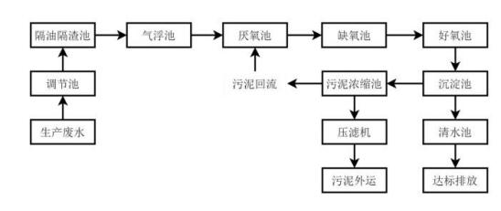
图 4-1 项目自建一体化污水处理站废水处理工艺流程图
工艺流程简述：
废水经过排污管道收集后进入调节池中，调节池有两个作用：一是暂存废水， 同时进行水质与水量的均衡调节；二是作为预酸化池使用，水解酸化是兼氧的前 置条件之一，通过水解酸化菌的作用把大分子有机物进一步降解为小分子有机物， 为后续的生物处理创造良好的条件。

调节池的出水经提升泵定量均匀抽吸进入隔油隔渣池，进入到气浮池，通过 气浮作用可以有效的去除污水中的含油物质，之后废水进入兼氧脱氮池，利用兼 氧菌的特性，把硝态氮还原为氮气；而流动接触氧化池中，通过鼓风机曝气对废 水供氧，利用生长在微生物附着床上面的专性好氧微生物与废水接触反应。其作 用一是有效降解小分子有机物，将水中的小分子有机污染物彻底氧化降解，其分 解为 CO2+H2O；二是对氨氮进行硝化作用，可将氨化后的含氮有机物中的 NH3-N 转化为硝态氮，再利用回流装置将接触氧化池中的水气液混合液回流至反硝化池 还原为氮气，从而达到对废水进行脱氮的目的；三是摄取过量的磷，并通过含磷 量 高的剩余污泥把磷去除。
在这里，利用每个单元的微生物特性，可有效的去除碳、氮、磷，从而保证 废水中的有机物能够被氧化降解。以上阶段为废水的微生物高度降解处理阶段。
水中的 CODCr 、BOD5、NH3-N 均在此阶段得到有效降解处理，使废水中的有机污 染物无害化处理。
经生化系统处理后，出水自流进入沉淀过滤池。流动接触氧化池的出水中夹 带有少量悬 浮微生物、菌胶团等，进入沉淀池的沉淀区内，通过重力的沉降作用， 水中的 SS 沉淀在池底 形成污泥，池中废水得以净化。沉淀区的沉淀物聚集于池 底，为活性污泥，由气提装置提供 动力。
沉淀池的出水进入清水池缓冲出水，达标排放至管网，从而达到保护环境的 目的。
沉淀池中的污泥大部分回流至厌氧池，小部分剩余污泥则排放到污泥贮池中 暂存，在污泥贮池中进行初步污泥消化后，定期外运处理处置。
根据《污染类报告表编制技术指南》（四）主要环境影响和保护措施中“废水 污染治理 设施未采用污染防治可行技术指南、排污许可技术规范中可行技术或未 明确规定为可行技术的，因此项目自建一体化污水处理站（处理规模35t/d）使用 A2/O 法，属于可行技术。
（3）废水纳入海丰县城第二污水处理厂处理的可行性分析
①海丰县城第二污水处理厂概况
海丰县城第二污水处理厂位于海丰县城东镇赤山村委下铺村与新江村委溪墩

村之间交界处，总占地面积 45000m2 ，设计总处理规模 80000m3/d ， 目前处理规模 为 40000m3/d 的一期工程已完工并投入使用。该污水处理厂环评于 2017 年通过海 丰县环境保护局批复，批复文件为：《关于海丰县城第二污水处理厂首期工程建 设项目环境影响报告书的批复》。县城第二污水处理厂于 2020 年 12 月 自主竣工 验收并投入运行。
②污水处理工艺及出水水质要求
海丰县城第二污水处理厂目前采用“预处理+微曝氧化沟+磁混凝澄清池+紫外 消毒 ”工艺，纳污范围内污水需满足《广东省水污染物排放标准》（DB44/26-2001） 中 的 第 二 时 段 三 级 排 放 标 准 以 及 《 污 水 排 入 城 镇 下 水 道 水 质标 准 》 （GBT31962-2015）中规定指标方可进入县城污水处理厂污水管道。污水处理厂尾 水经处理达到《城镇污水处理厂污染物排放标准》一级 A 标准、《水污染物排放 限值》DB44/26-2001 第二时段一级标准较严值，排入横河，经丽江汇入黄江。
（3）纳污及达标可行性分析
本项目位于该污水厂纳污范围内，纳入海丰县城第二污水处理厂的生活污水 水污染物浓度为 CODCr213mg/L 、BOD5100mg/L 、SS70mg/L 、氨氮 19.4mg/L 、动 植物油 25mg/L ，生产废水水污染物浓度为 CODCr141.46mg/L 、BOD5100mg/L 、 SS100mg/L 、总氮 3. 11mg/L 、氨氮 1.95mg/L 、动植物油 0.64mg/L 、总磷 0.98mg/L 和 LAS1.01mg/L ，符合该污水厂的进水水质要求。
海丰县城第二污水处理厂污水厂首期工程主要收集产业转移工业园、城东镇 金岸工业园、城东镇镇区居民生活污水和园区工业废水，本项目位于产业转移工 业园管网范围内，因此纳入项目排放的生活污水不会对该污水处理厂水质造成大 的冲击负荷。从水质方面分析，本项目排放的生活污水纳入海丰县城第二污水处 理厂进一步处理是可行的。
根据广东海丰经济开发区管理委员会发布的《广东海丰经济开发区 2021 年度 环境管理状况评估报告》 ，海丰县城第二污水处理厂一期工程设计处理规模为 40000m3/d ，目前实际处理量约为 2.8 万 m3/d。项目生活污水排放量为 1.2m3/d ，生 产废水排放量为 29.7 m3/d ，上述废水仅占余量的 0.26% 。因此，从水量方面分析， 本项目排放的生活污水纳入海丰县城第二污水处理厂进一步处理也是可行的。

综上，本项目所排生活污水和生产废水从水量和水质方面分析，纳入海丰县 城第二污水处理厂处理是可行的，海丰县城第二污水处理厂总体运行良好，出水 水质稳定，可以稳定达标排放，因此，本项目排放生活污水对纳污水体浈江下游 及周围其它地表水环境影响不大。

表 4-22 项目废水类别、污染物及污染治理设施信息表
 |  | 序 号 | 废 水 类 别 | 污染物 种类 |  | 排放  去向 |  | 排放规律 |  |  | 污染治理设施编 |  |  |  |  |  | 排 放 口 编 号 | 排放口  设置是  否符合 要求 |  | 排放  口类 型
 |  |  |  |  |  |  |  |  |  |  | 编 号 | 工艺 |  |  | 是否为  可行技  术 |  | 排 放 口 编 号
 |  | 1 | 生 活 污 水 | CODCr  BOD5、 SS、  氨氮、动  植物油、 总磷和  LAS |  | 海丰  县城  第二  污水  处理 厂 |  | 间断排放，  排放期间流  量不稳定且  无规律，但  不属于冲击  型排放 |  |  | 1# | 化粪池+  隔油隔渣  池 |  |  | 是 |  | WS  001 | 是 |  | 企业  总排
 |  | 2 | 生 产 废 水 |  |  |  |  | 间断排放，  排放期间流  量不稳定且  无规律，但  不属于冲击  型排放 |  |  | 2# | 自建污水  处理设施 |  |  | 是 |  | WS  002 | 是 |  | 企业  总排
 | 表 4-23 项目废水间接排放口基本情况表
 |  | 序 号 | 排放  口编 号 |  | 排放口地理坐  标 |  |  |  | 废水排 放量  （万 t/a） | 排放  去向 |  |  | 排放  规律 | 间接  排放  时段 |  | 受纳污水处理厂信息
 |  | 序 号 |  |  | 经度 |  | 纬度 |  |  |  |  |  |  |  |  | 名 称 | 污染  物种 类 |  | 国家或地  方污染物  排放标准 浓度限值/ （ mg/L）
 |  | 1 | WS-  001 |  | 115° 19  ′52″ |  | 22°55  ′36″ |  | 0.036 | 进入  海丰  县城  第二  污水  处理 厂 |  |  | 间断  排  放，  排放  期间  流量  不稳  定且  无规  律，  但不 | 8：00~  12：00 和  14：00 ~ 18：  00 |  | 海 丰 县 城 第 二 污 水 处 理 厂 | 水温
 |  |  |  |  |  |  |  |  |  |  |  |  |  |  |  |  | pH |  | 6-9
 |  |  |  |  |  |  |  |  |  |  |  |  |  |  |  |  | CODCr |  | 40
 |  |  |  |  |  |  |  |  |  |  |  |  |  |  |  |  | BOD5 |  | 10
 |  |  |  |  |  |  |  |  |  |  |  |  |  |  |  |  | SS |  | 10
 |  |  |  |  |  |  |  |  |  |  |  |  |  |  |  |  | 氨氮 |  | 5
 |  |  |  |  |  |  |  |  |  |  |  |  |  |  |  |  | 动植  物油 |  | 1
 |  | 2 | WS-  002 |  | 115°20  ′53″ |  | 22°56  ′38″ |  | 0.8921.5 |  |  |  |  |  |  |  | 水温
 |  |  |  |  |  |  |  |  |  |  |  |  |  |  |  |  | pH |  | 6-9
 |  |  |  |  |  |  |  |  |  |  |  |  |  |  |  |  | CODCr |  | 40
 |  |  |  |  |  |  |  |  |  |  |  |  |  |  |  |  | BOD5 |  | 10

 |  |  |  |  |  |  |  |  |  |  |  |  | 属于  冲击  型排 放 |  |  |  | SS |  |  | 10
 |  |  |  |  |  |  |  |  |  |  |  |  |  |  |  |  | 氨氮 |  |  | 5
 |  |  |  |  |  |  |  |  |  |  |  |  |  |  |  |  | 总氮 |  |  | 15
 |  |  |  |  |  |  |  |  |  |  |  |  |  |  |  |  | 动植  物油 |  |  | 1
 |  |  |  |  |  |  |  |  |  |  |  |  |  |  |  |  | 总磷 |  |  | 0.5
 |  |  |  |  |  |  |  |  |  |  |  |  |  |  |  |  | LAS |  |  | 0.5
 | 表 4-24 本项目废水污染物排放执行标准表
 |  | 序号 |  | 排放口 编号 |  | 污染物种类 |  |  | 国家或地方污染物排放标准及其他按规定商定的排放协议
 |  |  |  |  |  |  |  |  | 名称 |  |  |  |  |  |  |  |  | 浓度限值/（ mg/L）
 |  | 1 |  | WS-  001 |  | CODCr |  |  | 广东省地方标准《水污染物排放限值》  (DB44/26-2001)第二时段三级标准及《污水  排入城镇下水道水质标准》（GB/T  31962-2015）C 级标准的较严值 |  |  |  |  |  |  |  |  | ≤300
 |  |  |  |  |  | BOD5 |  |  |  |  |  |  |  |  |  |  |  | ≤150
 |  |  |  |  |  | SS |  |  |  |  |  |  |  |  |  |  |  | ≤250
 |  |  |  |  |  | NH3-N |  |  |  |  |  |  |  |  |  |  |  | ≤25
 |  |  |  |  |  | 动植物油 |  |  |  |  |  |  |  |  |  |  |  | ≤100
 |  | 2 |  | WS-  001 |  | CODCr |  |  | 广东省地方标准《水污染物排放限值》  (DB44/26-2001)第二时段三级标准及《污水  排入城镇下水道水质标准》（GB/T  31962-2015）C 级标准的较严值 |  |  |  |  |  |  |  |  | ≤300
 |  |  |  |  |  | BOD5 |  |  |  |  |  |  |  |  |  |  |  | ≤150
 |  |  |  |  |  | SS |  |  |  |  |  |  |  |  |  |  |  | ≤250
 |  |  |  |  |  | NH3-N |  |  |  |  |  |  |  |  |  |  |  | ≤25
 |  |  |  |  |  | 动植物油 |  |  |  |  |  |  |  |  |  |  |  | ≤100
 |  |  |  |  |  | 总磷 |  |  |  |  |  |  |  |  |  |  |  | ≤8
 |  |  |  |  |  | 总氮 |  |  |  |  |  |  |  |  |  |  |  | ≤70
 |  |  |  |  |  | LAS |  |  |  |  |  |  |  |  |  |  |  | ≤20
 | 表 4-25 本项目废水污染物排放信息表（新建项目）
 |  | 序 号 |  | 排放口编  号 |  |  | 污染物种类 |  |  |  | 排放浓度/  （mg/L） |  |  | 日排放量/（kg/d） |  |  |  |  | 年排放量/（t/a）
 |  | 1 |  | WS-001 |  |  | CODCr |  |  |  | 213 |  |  | 0.257 |  |  |  |  | 0.077
 |  | 2 |  |  |  |  | BOD5 |  |  |  | 100 |  |  | 0.120 |  |  |  |  | 0.036
 |  | 3 |  |  |  |  | SS |  |  |  | 70 |  |  | 0.083 |  |  |  |  | 0.025
 |  | 4 |  |  |  |  | NH3-N |  |  |  | 19.4 |  |  | 0.023 |  |  |  |  | 0.007
 |  | 5 |  |  |  |  | 动植物油 |  |  |  | 25 |  |  | 0.030 |  |  |  |  | 0.009
 |  | 1 |  | WS-002 |  |  | CODCr |  |  |  | 141.64 |  |  | 4.207 |  |  |  |  | 1.262
 |  | 2 |  |  |  |  | BOD5 |  |  |  | 100 |  |  | 2.973 |  |  |  |  | 0.892
 |  | 3 |  |  |  |  | SS |  |  |  | 100 |  |  | 2.973 |  |  |  |  | 0.892
 |  | 4 |  |  |  |  | NH3-N |  |  |  | 1.95 |  |  | 0.057 |  |  |  |  | 0.017
 |  | 5 |  |  |  |  | 动植物油 |  |  |  | 0.64 |  |  | 0.020 |  |  |  |  | 0.006
 |  | 6 |  |  |  |  | 总磷 |  |  |  | 0.98 |  |  | 0.030 |  |  |  |  | 0.009
 |  | 7 |  |  |  |  | 总氮 |  |  |  | 3. 11 |  |  | 0.093 |  |  |  |  | 0.028
 |  | 8 |  |  |  |  | LAS |  |  |  | 1.01 |  |  | 0.030 |  |  |  |  | 0.009
 |  | 全厂排放口合计 |  |  |  |  | CODCr |  |  |  |  |  |  |  |  |  |  |  | 1.339
 |  |  |  |  |  |  | BOD5 |  |  |  |  |  |  |  |  |  |  |  | 0.928
 |  |  |  |  |  |  | SS |  |  |  |  |  |  |  |  |  |  |  | 0.917
 |  |  |  |  |  |  | NH3-N |  |  |  |  |  |  |  |  |  |  |  | 0.024
 |  |  |  |  |  |  | 动植物油 |  |  |  |  |  |  |  |  |  |  |  | 0.015
 |  |  |  |  |  |  | 总磷 |  |  |  |  |  |  |  |  |  |  |  | 0.009
 |  |  |  |  |  |  | LAS |  |  |  |  |  |  |  |  |  |  |  | 0.009

 |  |  | 总氮 | 0.028
3 、监测要求
根据《排污单位自行监测技术指南 农副食品加工业》(HJ986-2018) ，本项目 属于非重点排污单位，排放形式为间接排放，因此，生活污水可不进行监测。根 据《排污单位自行监测技术指南 食品制造》（HJ1084-2020），并结合项目运营 期间污染物排放特点，制定本项目生产废水的污染源监测计划，建议建设单位按 监测计划实施。
表 4-26 运营期废水监测计划一览表
监测点位 | 监测因子 | 监测频次 | 执行标准
自建废水处理设施 排放口（WS002） | pH 、SS 、BOD5、  CODcr、动植物油、  氨氮、总磷和 LAS  等 | 1 次/半年 | 广东省地方标准《水污染物排放限值》  (DB44/26-2001)第二时段三级标准及《污  水排入城镇下水道水质标准》（GB/T  31962-2015）C 级标准的较严值

4 、水环境影响分析

本项目主要外排污水为生活污水和中央厨房生产废水，生活污水经隔油隔渣
池+三级化粪池预处理，中央厨房生产废水经自建污水处理设施预处理后，均能稳 定达到广东省地方标准《水污染物排放限值》(DB44/26-2001)第二时段三级标准及 《污水排入城镇下水道水质标准》（GB/T 31962-2015）C 级标准的较严值后，经 市政污水管网进入海丰县城第二污水处理厂处理后排入丽江，最终汇入黄江河。
综上所述，本项目产生的污水对水环境影响较小。
三、噪声
1 、项目噪声产生情况
本项目的噪声主要来自生产设备运转产生的噪声。设备产生的噪声范围为 75~ 110dB(A) ，其主要噪声源强详见下表：
表 4-27 本项目噪声源情况
序 号 | 设备名称 | 数 量 | 单台设备源 强 dB（A） | 位置 | 距厂界最  近距离 m | 治理措施 | 降噪效果 dB（A）
1 | 30 吨烘干  机 | 8 | 70~80 | 大米  烘干  中心 | 北，30 | 基础减震、厂  房隔声、距离  衰减 | 20
2 | 圆筒初清  筛 | 1 | 75~95 | 大米  烘干  中心 | 北，24 | 基础减震、厂  房隔声、距离  衰减 | 20
3 | 热泵 | 8 | 80~90 | 大米  烘干  中心 | 北，30 | 基础减震、厂  房隔声、距离  衰减 | 20
4 | 空压机系  统 | 1 | 75~95 | 大米  烘干  中心 | 北，24 | 基础减震、厂  房隔声、距离  衰减 | 20
5 | 入烘干刮  板机系统 | 1 | 75~85 | 大米  烘干  中心 | 北，30 | 基础减震、厂  房隔声、距离  衰减 | 20

 |  | 6 | 提升机 | 5 | 75~85 |  | 北，30 |  | 20
 |  | 7 | 离心风机 | 2 | 75~95 |  | 北，20 |  | 20
 |  | 8 | 轴流风机 | 1 | 75~85 |  | 北，20 |  | 20
 |  | 9 | 烘干专用  方脉冲除  尘器 | 8 | 75~95 |  | 北，20 |  | 20
 |  | 10 | 脉冲除尘  器 | 1 | 75~95 |  | 北，20 |  | 20
 |  | 11 | 旋振筛 | 1 | 75~95 | 大米  加工  中心 | 西，42 |  | 20
 |  | 12 | 吸式比重 去石机 | 1 | 70~85 | 大米  加工  中心 | 西，42 |  | 20
 |  | 13 | 气压砻谷  机 | 1 | 70~85 | 大米  加工  中心 | 西，42 |  | 20
 |  | 14 | 双体谷糙  分离筛 | 1 | 80~90 | 大米  加工  中心 | 西，42 |  | 20
 |  | 15 | 卧式双砂  辊喷风米  机 | 4 | 75~80 | 大米  加工  中心 | 西，40 |  | 20
 |  | 16 | 白米分级  筛 |  | 70~80 | 大米  加工  中心 | 西，40 |  | 20
 |  | 17 | 抛光机 | 3 | 80~90 | 大米  加工  中心 | 西，40 |  | 20
 |  | 18 | 色选机 | 3 | 70~85 | 大米  加工  中心 | 西，40 |  | 20
 |  | 19 | 滚筒精选  机 | 1 | 75~95 | 大米  加工  中心 | 西，40 |  | 20
 |  | 20 | 稻壳粉碎  机 | 2 | 80~90 | 大米  加工  中心 | 北，20 |  | 20
 |  | 21 | 统糠检查  筛 | 1 | 75~95 | 大米  加工  中心 | 北，20 |  | 20
 |  | 22 | 离心风机 | 10 | 75~95 | 大米  加工  中心 | 北，20 |  | 20
 |  | 23 | 脉冲除尘  器 | 10 | 75~95 | 大米  加工  中心 | 北，20 |  | 20
 |  | 24 | 全自动灌  装封口机 | 2 | 60~70 |  | 西，10 |  | 20
 |  | 25 | 万能清洗  机 | 4 | 65~75 | 中央  厨房 | 西，10 |  | 20
 |  | 26 | 锯骨机 | 2 | 65~75 | 中央  厨房 | 西，10 |  | 20
 |  | 27 | 切块机 | 2 | 65~75 | 中央  厨房 | 西，10 |  | 20
 |  | 28 | 切丝切片  机 | 4 | 65~75 | 中央  厨房 | 西，10 |  | 20
 |  | 29 | 切丁机 | 4 | 65~75 | 中央  厨房 | 西，10 |  | 20
 |  | 30 | 多功能切 菜机 | 4 | 65~75 | 中央  厨房 | 西，10 |  | 20
 |  | 31 | 全自动炒  锅 | 32 | 65~75 | 中央  厨房 | 西，10 |  | 20
 |  | 32 | 蔬菜去皮  机 | 4 | 65~75 | 中央  厨房 | 西，10 |  | 20

 |  | 33 | 热收缩包 装机 | 2 | 60~70 |  | 西，10 |  | 20
正常工况下，在对主要设备进行消声、减震等措施后，本项目东、南、西、 北厂界噪声预测值符合《工业企业厂界环境噪声排放标准》（GB12348- 2008）3 类昼间标准（夜间不生产）。
2 、噪声防治措施
建议项目建设者采取以下措施加强对噪声的治理:
①尽量选用低噪声机械设备，对设备定期保养，严格操作规范。尽量用低噪 声或带隔声、消声的生产设备取代高噪声生产设备，用低噪声生产工艺取代高噪 声生产工艺。
②对于空压机噪音：空压机主要是空气动力性的噪音和机械噪音。选取低噪 声空压机，加装消音器，降低其空气动力性噪音，可选用的消声器包括有阻性消 声器、抗性消声器和阻抗复合消声器等；底座加装防震垫，以降低机械的噪音。
③避免设备的刚性连接，可以达到减振消声的效果。在设备和基础之间加装 弹簀或橡胶减振器，以消除设备与基础间的刚性连接，可减弱设备振动产生的噪 声。消除管路之间的刚性连接可减弱噪声沿管路的传播。
④生产过程中，受到噪声影响的人群主要是工作人员，应该为操作人员配备 必要的防噪声用品。
⑤根据厂区实际情况和设备产生的噪声值，对厂区设备进行合理布局，将噪 声较大的设备设置在远离敏感点一侧。
3 、厂界和环境保护目标达标情况分析
根据现场勘查，本项目厂界 50 米范围内无声环境保护目标。本项目车间根据 生产需要、设备情况等布局合理，对高噪声设备进行隔声处理，经墙体及厂房墙 体双重隔声，其他设备基础减振、墙体隔声等措施落实到位，夜间不进行生产， 厂界噪声基本满足《工业企业厂界环境噪声排放标准》（GB12348-2008）中的 3 类昼间标准，对周边声环境无明显不良影响。
4 、监测要求
根据《排污单位自行监测技术指南总则》(HJ819-2017) ，厂界噪声每季度监测 一次。

表 4-28 噪声监测计划
监测点位 | 监测指标 | 监测频次 | 执行排放标准
厂区边界  1m | 各声源排放噪声 的声级值 | 1 次/季度 | 项目执行《工业企业厂界环境噪声排放 标准》（GB12348-2008）中的 3 类标准
四、固体废物
1 、固废产生情况
（1）石子、杂质
稻谷烘干线与大米加工生产线，稻谷均经过振动清理筛和圆筒清理筛分、去 石等过程中产生的大、小杂质主要为杂草、稻稗、砂石等；去石工序产生石子、 稗子等，石子、杂质约占稻谷总量的 0.311% ，本项目年烘干稻谷 72000 吨，则石 子、杂质的产生量约为 224.31 吨，根据《一般固体废物分类与代码》 （GB/T 39198-2020），该固废代码为：131-001-99 ，交由一般固体废物处置单位处置。
（2）废弃包装材料
本项目原辅料拆包过程过程及产品包装过程会产生废包装材料，主要为塑料 袋、塑料瓶、纸箱、废弃色带等，原辅材料中含有肉类原材料，故部分废包装材 料含有动植物油，经查询含动植物油废包装材料不属于《国家危险废物名录》（2021 年）中危险废物，故废包装材料属于一般工业固废，产生量约为 1t/a。根据《一般 固体废物分类与代码》（GB/T 39198-2020），该固废代码为：149-001-06 ，分类 收集后交由资源回收单位回收利用。
（3）生活垃圾
本项目劳动定员30 人，不在厂内住宿。根据《社会区域类环境影响评价》， 我国目前城市人均办公垃圾为 0.5~ 1.0kg/人·d ，本项目按 1kg/人·d 计算，项目年工 作 300 天，则员工生活垃圾排放量约为 0.03t/d（9t/a），交由环卫部门处置。
（4）厨房厨余垃圾
项目员工定员 30 人，厨房厨余垃圾按 0.5kg/人·d 计，则厨余垃圾产生量约 0.015t/d（45t/a）。厨余垃圾主要包括剩菜以及少量废油脂。交由环卫部门处置。
（5）废油脂
本项目自建污水处理站和油烟净化装置会产生一定量废油脂，根据项目工程 分析自建一体化污水处理站动植物油去除量为 0.625t/a，油烟净化装置油烟去除量 约为 0.162 。本项目为食品加工企业，不属于餐饮服务、集体用餐配送等活动产生

的食物残渣及废油脂等餐厨垃圾，该废油脂为食品加工过程产生的固体废弃物， 根据《一般固体废物分类与代码》（GB/T 39198-2020），该固废代码为：149-001-39， 废油脂收集后交由有特许经营企业收运处理。
（6）食材边角料
本项目切配工序后会产生食材边角料，主要为各肉原料、骨屑、蔬菜叶及皮 等。根据建设单位提供资料，以上食品边角料产生量约为 17.98t/a ，根据《一般固 体废物分类与代码》（GB/T 39198-2020），食物残渣的分类代码为 149-001-39 ， 建议按厨余垃圾处理，由于产生量较大，建议妥善收集后交有相关处理能力的单 位处理。
（7）餐厨垃圾
本项目产品质检过程，需要对产品进行抽检，抽检取样过程会产生少量餐厨 垃圾，根据建设单位提供资料，上述餐厨垃圾产生量约为 0.5t/a ，建议按厨余垃圾 一同交由环卫部门处置。
（8）污水处理设施污泥
参考《集中式污染治理设施产排污系数手册》（环境保护部华南科学研究所， 2010 年修订）中表 4 工业废水集中处理设施的物化与生化污泥综合产生系数表， 取食品加工污泥产生系数 6.7t/万t-废水处理量。本项目自建一体化污水处理站生 产废水处理量为 8921.5/a ，计算得污泥产生量为 5.415t/a 。本项目产生的污水处理 设施污泥不属于危险废物，根据《一般固体废物分类与代码》（GB/T3998-2020）， 污水站污泥的分类代码为 149-001-62 ，建设单位将产生的污水处理设施污泥交由 具有相关处理能力的单位回收利用。
（9）检验室废物
本项目设有一个成品检验室，主要对成品进行含菌种类和数量的检测，检测 过程 主要为制作培养基，然后进行细菌培养，然后观察培养结果；检测完成后， 会产生废培养基 ，产生量 约 0.008t/a 。根据《 一般 固体废物分类与代码 》 （GB/T39198-2020），该固废代码为 149-001-99 ，废培养基属于一般工业固体废 物，使用蒸汽进行高温进行灭活处理后，交由具有相关处理能力的单位回收利用。
（10）废机油及废机油桶：本项目各机械设备维修和拆解过程中产生的废机

油和废机油桶，生产设备一般一年检修一次，根据本项目机械设备数量情况，废 机油产生量约为 0. 1t/a ，废机油桶产生量约为 0.5t/a 。废机油和废机油桶属于《国 家危险废物名录》（2021年版）中的危险废物（废机油桶和废机油危废代码 HW08： 900-249-08），属于，经收集后交由具有相应危险废物经营许可证的单位处置。
（11）含油废抹布及手套：本项目在机械设备维护和拆解操作过程中会产生 含油废抹布及手套，产生量约为 0.05t/a 。含油废抹布属于《国家危险废物名录》 （2021 年版）中的危险废物（危废代码 HW49：900-041-49），经收集后交由具有 相应危险废物经营许可证的单位处置。

表 4-29 项目固体废物产生情况一览表
序号 | 固体废物名称 | 性质 | 产生量  （t/a） | 处理去向
1 | 石子、杂质 | 一般工业固废 | 204.481 | 交由一般固体废物处置  单位处置。
2 | 废弃包装材料 | 一般工业固废 | 1 | 交由资源回收单位回收  利用
3 | 废油脂 | 一般工业固废 | 0.574 | 交由有特许经营企业收  运处理
4 | 食材边角料 | 一般工业固废 | 17.98 | 交由有相关处理能力的  单位处理
5 | 餐厨垃圾 | 一般废物 | 0.5 | 交由环卫部门处置
6 | 污水处理设施污泥 | 一般工业固废 | 5.415 | 交由具有相关处理能力 的单位回收利用
7 | 检验室废物 | 一般工业固废 | 0.008 | 交由具有相关处理能力 的单位回收利用
8 | 生活垃圾 | 一般废物 | 9 | 交由环卫部门处置。
9 | 厨余垃圾 | 一般废物 | 4.5 | 交由环卫部门处置。
10 | 废机油 | 危险废物 | 0. 1 | 交由具有相应危险废物 经营许可证的单位处置
11 | 废机油桶 | 危险废物 | 0.5 | 交由具有相应危险废物 经营许可证的单位处置
12 | 含油废抹布及手套 | 危险废物 | 0.05 | 交由具有相应危险废物 经营许可证的单位处置
表 4-30 危险废物名称及类别
 |  | 序 号 | 危险废  物名称 | 危险  废物  类别 | 危险废物  代码 | 产生量  （t/a） | 产生  工序 | 形 态 | 有害  成分 | 产废  周期 | 危险  特性 | 污染  防治  措施
 |  | 1 | 废机油 | HW08 | HW08：  900-249-08 | 0. 1 | 设备  运行  和维 护 | 液 | 机油 | 6 个 月 | T ，I | 交由  有危  险废  物处

 |  | 2 | 废机油  桶 | HW08 | HW08：  900-249-08 | 0.5 | 设备  运行  和维 护 | 固 | 机油 | 6 个 月 | T ，I | 置资  质单  位处 置
 |  | 3 | 含油废  抹布及 手套 | HW49 | HW49：  900-041-49 | 0.05 | 设备  运行  和维 护 | 固 | 机油 | 6 个 月 | T | 置资  质单  位处 置
表 4-31 本项目危险废物贮存场所基本情况表
序号 | 贮存场  所名称 | 危险废物  名称 | 危险废  物类别 | 危险废物  代码 | 位置 | 占地  面积 | 贮存方式 | 贮存  能力 | 贮存  周期
1 | 危险废  物暂存  间 | 废机油 | HW08 | 900-249-08 | 厂区内 | 10m2 | 胶桶密封 | 0. 1t | 1 年
2 | 危险废  物暂存  间 | 废机油桶 | HW08 | 900-249-08 | 厂区内 | 10m2 | 堆放 | 0.5t | 1 年
3 | 危险废  物暂存  间 | 废含油抹布  及手套 | HW49 | 900-041-49 | 厂区内 | 10m2 | 胶桶密封 | 0.05t | 1 年
2 、固体废物管理要求
（1）一般工业固废管理要求：
本项目内设置一般固废暂存场所，一般工业固废暂存间的建设要求严格按照 《一般工业固体废物贮存和填埋污染控制标准》（GB18599-2020）和《中华人民 共和国固体废物污染环境防治法》（2020 年修订）要求执行，一般固废暂存场 所需做好防风、防雨和防渗漏等措施，并且设置一般固废收集、转运台账。
（2）危险废物的收集处置要求：
①性质类似的废物可收集到同一容器中、性质不相容的危险废物不应混合包 装；
②危险废物包装应能有效隔断危险废物迁移扩散途径，并达到防渗、防漏要 求；
③在危险废物的收集和转运过程中，应采取相应的安全防护和污染防治措施， 包括防爆、防火、防泄漏、防风、防雨或其它防止污染环境的措施；
④危险废物内部转运应综合考虑厂区的实际情况确定转运路线，尽量避开办 公区和生活区；
⑤危险废物内部转运结束后，应对转运路线进行检查和清理，确保无危险废 物遗失在转运路线上，并对转运工具进行清洗；
⑥收集过危险废物的容器、设备、设施、场所及其他物品转作他用时，应消 除污染，确保其使用安全。

⑦企业应建立危险废物管理台账，台帐应如实记载产生危险废物的种类、数 量、利用、贮存、处置、流向等信息，台账保存期限不少于 3 年。
（2）危废贮存场所的要求：
项目运营期间产生的危险废物在贮存过程中不会产生浸出液，因此无需设置 浸出液收集系统。贮存危险废物的容器上必须粘贴标签，标签内容应包括废物类 别、行业来源、废物代码、危险废物和危险特性。为降低危废渗漏的影响，建设 单位拟在危废暂存点设置防水、防腐特殊保护层，危险废物在厂区内收集后，暂 存于防风、防雨、防晒、防渗的危废暂存场所。
危险废物在堆放时若管理不当容易发生扩散和泄露，进而对环境造成污染， 甚至损害人们的健康。因此，根据《危险废物贮存污染控制标准》（GB18958-2001） 及 2013 年修改清单的相关要求，本评价建议项目落实以下措施：
1 危废暂存间的选址位于项目厂区西部，为独立、密闭、可上锁的房间，贮 存设施底部高于地下水最高水位。
②危废暂存间要用坚固、防渗的材料建造，建筑材料必须与危险废物相容。 危险废物堆放要防风、防雨、防晒。
③堆放地点必须防渗，防渗层为至少 1m 厚黏土层（渗透系数≤10-7cm/s），
或 2mm 厚高密度聚乙烯，或至少 2mm 厚的其他人工材料（渗透系数≤10-10cm/s）。
④危废暂存间应设置围堰，围堰高度约为 0.2m。
⑤危废暂存间应张贴危废的标识牌，危废包装桶、袋上应有危废标签。
五、地下水和土壤
本项目运营过程主要产生的污水为员工生活污水和中央厨房生产废水，上述 污水均不含有毒有害难降解的污染物、重金属；项目生产车间、三级化粪池、隔 油隔渣池和危废暂存间等地面进行硬底化和防渗防腐处理，经三级化粪池+隔油隔 渣池预处理的生活污水和经自建污水处理设施预处理的生产废水一并排入市政污 水管网，进入海丰县城第二污水污水处理厂处理；综上述，项目不存在间歇入渗、 连续入渗、越流、径流等地下水污染途径。项目排放的颗粒物经相应处理设施处 理后达标排放，而且排放量较少，大气沉降对周边环境影响甚微。
本项目建成后项目厂区范围均进行水泥硬底化，不具备风险物质泄露的地下

水、土壤污染传播途径，故不进行跟踪监测。
综上述，本项目营运期间不会对地下水环境造成明显影响。
六、生态
本项目用地位于汕尾市海丰县生态科技城内，且范围内无生态环境保护目标， 本项目无需实施生态环境保护措施。
七、环境风险
1 、风险源识别及影响途径
根据《建设项目环境风险评价技术导则》中对环境风险评价的定义：对建设 项目建设和运行期间发生的可预测突发性事件（一般不包括人为破坏及自然灾害） 引起的有毒有害、易燃易爆等物质泄漏，或突发事件产生的新的有毒有害物质， 所造成的对人身安全和环境的影响和损害，进行评估、提出防范、应急与减缓措 施。重大危险源是指长期或短期生产、加工、运输、使用或贮存危险物质，且危 险物质的数量等于或超过临界量的功能单元属重大危险源；否则属非重大危险源。 根据《建设项目环境风险评价技术导则》（HJ169-2018），本项目使用的原料和 成品中，只有机油、冷库 R22 制冷剂和检验室中的酒精（75%）属于重点关注的 危险物质。
计算所涉及的每种危险物质在厂界内的最大存在总量与其在附录 B 中对应临 界量的比值 Q 。在不同厂区的同一种物质，按其在厂界内的最大存在总量计算。 对于长输管线项目，按照两个截断阀室之间管段危险物质最大存在总计算。当只 涉及一种危险物质时，计算该物质的 总量与其临界量比值，即为 Q；当存在多种 危险物质时，则按式（C. 1）计算物质总量与其临 界量比值（Q）：式中，q1,q2 … ,qn-- 每种危险物质的最大存在总量，t：
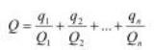
式中：q1 ，q2 ， … , qn—每种环境风险物质的最大存在总量，t。
Q1 ，Q2 ， … , Qn—每种环境风险物质相对应的临界量，t。
综上述，本项目风险物质最大储存量及临界量情况如下表所示：
表 4-32 项目风险物质最大储存量及临界情况一览表
 |  | 序号 | 物料名称 | 风险物质 | 风险物质 占比（%） | 最大储存  量（t） | 临界量（t） | Q 值

 |  | 1 | 机油 | 机油 | 100 | 0.25 | 2500 | 0.0001
 |  | 2 | 废机油 | 机油 | 100 | 0. 1 | 2500 | 0.00004
 |  | 3 | 酒精 | 酒精 | 75% | 0.002 | 500 | 0.000004
 |  | 4 | R22 制冷剂 | R22 制冷  剂 | 100 | 0.01 | 50 | 0.0002
 |  | 合计 |  |  |  |  |  | 0.000344
项目冷库系统用于原料及产品的暂时冷冻储存，制冷剂在安装时一次性充入制冷系统密封
管道中，循环使用不外排，每次安装更换由专业公司到现场更换补充，制冷剂由更换公司
带来，项目内不作暂存，上述最大储存量为冷库管道内最大在线量；
综上述，本项目 Q=0.000344＜1。
根据现场踏勘及工程分析，本项目环境风险识别结果具体见下表 4-33。
表 4-33 环境风险识别结果
危险单元 | 风险源 | 主要危险  物质 | 环境风险  类型 | 影响途径 | 可能受影响的敏感目  标
原料仓库 | 原料仓库 | 机油 | 物料泄漏 | 地表水、地下水 | 地表水环境、地下水 环境、土壤
危险废物  暂存间 | 危险废物暂存间 | 废机油 | 物料泄漏 | 地表水、地下水 | 地表水环境、地下水 环境、土壤
冷库 | 二氟一氯甲烷 | 二氟一氯  甲烷 | R22 制冷  剂、机油、  废机油等  泄 漏引  发的火灾  与爆炸事  故 | 大气，燃烧烟尘  及污染物污染周  围大气环境 | 大气、地表水环境、 地下水环境、土壤
 |  |  |  | 地表水，消防废 水环境、土壤水 进入附近水体 | 大气、地表水环境、 地下水环境、土壤
2 、环境风险防范措施
（1）机油泄漏事故防范措施
①加强对用机油设备的管理与维护，加强日常巡查，严格杜绝机油的跑、冒、 滴、漏现象的发生，采取防火、防爆、防雷击措施，配备报警和消防、通讯系统， 杜绝一切不安全因素对周围环境造成影响。
②加强对机油原料运输、贮存过程的管理，规范操作和使用规范，降低事故 发生的概率；贮存间及运输车道必须做好地面硬化工作，且贮存间应做好防雨、 防渗漏措施，并设置围堰，以减轻上述液体原料泄漏造成的危害。
③本项目使用的机油若发生大量泄漏，泄漏污染区人员应迅速撤离至安全区， 并进行隔离，严格限制出入。
（2）危险废物泄漏事故防范措施
本项 目危险废物贮存间的设置须满足《危险废物贮存污染控制标准》 （GB18597-2023）要求；尤其是贮存间内部地面硬底化处理，周围设置围堰，并

在暂存间内四周设置收集沟渠和收集池，做到防风、防雨、防晒、防渗透；及时 办理转移手续，尽可能减少现场贮存量和缩短贮存周期。
（3）火灾、爆炸事故防范措施
当原辅材料使用和管理不善，生产过程中原料（包装材料——编制包装袋） 明火时可能产生火灾、爆炸事故，火灾、爆炸事故散发的烟气会对周围大气直接 造成影响。原辅材料现场火灾扑救主要采用干粉灭火为主，当发生事故时。本项 目建成后需强化环保意识的教育，提高职工的素质，加强操作人员的上岗前的培 训，进行环保等方面的技术培训教育；定期检查风险防范设施完好性，确保其处 于即用状态，以备在事故发生时，能及时、高效的发挥作用。
（4）废气处理设施故障防范措施
加强废气处理设施的维护保养，及时发现处理设备的隐患，并及时进行维修， 确保废气处理系统正常运行；应设有备用电源和备用处理设备和零件，以备停电 或设备出现故障时保障及时更换使废气做到达标排放。
（5）废水处理设施故障防范措施
当污水处理系统出现故障时，应停止废水外排，同时充分利用各池体剩余容 量暂存废水，避免事故废水排放。
加强机械设备定期检查和维护，要求污水处理人员加强对设备检查频次，定 期维护，发现隐患马上及时有效解决，提高设备完好率和运行率，避免出现故障 后才停机维修，影响污水系统的正常运行。当污水管道发生漏损时，在管道泄漏 地点之前截断废污水，将废水引至厂调节池后， 公司组织应急抢修小组及时抢修 管道。
（6）制冷设备制冷剂发生泄漏事故防范措施
当冷库制冷设备的制冷剂发生泄漏事故时，应立刻关停制冷设备，及时打开 门窗通风，疏散冷库区域员工，并马上联系检修人员进行检修处理，加强制冷设 备的日常维修保养。

八、电磁辐射
本项目不属于电磁辐射类项目，无需开展电磁辐射环境影响评价。

五、环境保护措施监督检查清单

内容 要素 | 排放口(编号、  名称)/污染源 | 污染物项目 | 环境保护措施 | 执行标准
大气环境 | 大米烘干中心 | 有组织粉尘 | 经脉冲除尘器处理后通  过 15m 的 G1 排气筒排  放 | 广东省地方标准《大  气污染物排放限值》  （DB44/27-2001）中  工艺废气大气污染物  排放限值（第二时段  二级标准）。
大气环境 | 大米烘干中心 | 无组织粉尘 | 密闭输送，厂房阻隔， 加强车间通风扩散
大气环境 | 大米加工中心 | 有组织粉尘 | 经旋风除尘+脉冲除尘  器处理后通过 15m的 G2  排气筒排放
大气环境 | 大米加工中心 | 无组织粉尘 | 密闭输送，厂房阻隔， 加强车间通风扩散
大气环境 | 食堂厨房 | 有组织油烟 | 高效静电油烟净化器处  理后通过 15m 的烟囱高  空排放 | 《饮食业油烟排放标 准》（GB18483-2001）
大气环境 | 中央厨房 | 有组织油烟 | 高效静电油烟净化器处  理后通过 15m G3 的烟  囱高空排放 | 《饮食业油烟排放标 准》（GB18483-2001）
大气环境 | 污水处理设施及 中央厨房 | 无组织异味、  臭气 | 定期在车间外、废水处  理站附件，喷洒除臭剂  和加强绿化建设 | 《恶臭污染物排放标 准》（GB14554-93） 中表 1 的新扩改建二

 |  |  |  | 级标准
 | 检验室 | VOCs | 加强通排风 | 《固定污染源挥发性  有机物综合排放标  准》（DB44/2367  -2022）表 3 厂区内  VOCs 无组织排放限  值
地表水环  境 | 生活污水 | CODCr、  BOD5 、SS、  氨氮、动植物  油 | 经“化粪池+ 隔油隔渣  池 ”污水处理系统处理  达标后引入海丰县城第  二污水处理厂 | 广东省地方标准《水  污染物排放限值》  (DB44/26-2001)第二  时段三级标准及《污  水排入城镇下水道水  质标准》（GB/T  31962-2015）C 级标  准的较严值
地表水环  境 | 生产废水 | CODCr、  BOD5 、SS、  氨氮、动植物  油、总磷、总 氮和 LAS | 经自建污水处理设施处  理达标后引入海丰县城  第二污水处理厂 | 广东省地方标准《水  污染物排放限值》  (DB44/26-2001)第二  时段三级标准及《污  水排入城镇下水道水  质标准》（GB/T  31962-2015）C 级标  准的较严值
声环境 | 设备 | 设备运行噪  声 | 基础减震、厂房隔声、 距离衰减 | 《工业企业厂界环境  噪声排放标》  （GB12348-2008）3  类标准
电磁辐射 | / | / | / | /
固体废物 | 生活垃圾、厨余垃圾、餐厨垃圾定期交由环卫部门处理；  废弃包装材料交资源单位回收利用，石子、杂质交由一般固体废物处置单位处置；  废油脂交由有特许经营企业收运处理；检验室废物、食材边角料和污水处理设施污  泥交由具有相关处理能力的单位回收利用；废机油、废机油桶、含油废抹布及手套  经收集后交由具有相应危险废物经营许可证的单位处置。
土壤及地  下水  污染防治 措施 | 项目厂区进行水泥地面硬化，无土壤、地下水污染途径。
生态保护 措施 | 无
环境风险  防范措施 | （1）机油泄漏事故防范措施  ①加强对用机油设备的管理与维护，加强日常巡查，严格杜绝机油 的跑、冒、滴、漏现象的发生，采取防火、防爆、防雷击措施，配备报 警和消防、通讯系统，杜绝一切不安全因素对周围环境造成影响。

②加强对机油原料运输、贮存过程的管理，规范操作和使用规范， 降低事故发生的概率；贮存间及运输车道必须做好地面硬化工作，且贮 存间应做好防雨、防渗漏措施，并设置围堰，以减轻上述液体原料泄漏 造成的危害。
③本项目使用的机油若发生大量泄漏，泄漏污染区人员应迅速撤离 至安全区，并进行隔离，严格限制出入。
（2）危险废物泄漏事故防范措施
本项目危险废物贮存间的设置须满足《危险废物贮存污染控制标淮 准》（GB18597-2001）及其 2013 年修改单要求；尤其是贮存间内部地 面硬底化处理，周围设置围堰，并在暂存间内四周设置收集沟渠和收集 池，做到防风、防雨、防晒、防渗透；及时办理转移手续，尽可能减少 现场贮存量和缩短贮存周期。
（3）火灾、爆炸事故防范措施
当原辅材料使用和管理不善，生产过程中原料（包装材料——编制 包装袋）明火时可能产生火灾、爆炸事故，火灾、爆炸事故散发的烟气 会对周围大气直接造成影响。原辅材料现场火灾扑救主要采用干粉灭火 为主，当发生事故时。本项目建成后需强化环保意识的教育，提高职工 的素质，加强操作人员的上岗前的培训，进行环保等方面的技术培训教 育；定期检查风险防范设施完好性，确保其处于即用状态，以备在事故 发生时，能及时、高效的发挥作用。
（4）废气处理设施故障防范措施
加强废气处理设施的维护保养，及时发现处理设备的隐患，并及时 进行维修，确保废气处理系统正常运行；应设有备用电源和备用处理设 备和零件，以备停电或设备出现故障时保障及时更换使废气做到达标排 放。
（5）废水处理设施故障防范措施
当污水处理系统出现故障时，应停止废水外排，同时充分利用各池 体剩余容量暂存废水，避免事故废水排放。

加强机械设备定期检查和维护，要求污水处理人员加强对设备检查 频次，定期维护，发现隐患马上及时有效解决，提高设备完好率和运行 率，避免出现故障后才停机维修，影响污水系统的正常运行。当污水管 道发生漏损时，在管道泄漏地点之前截断废污水，将废水引至厂调节池 后， 公司组织应急抢修小组及时抢修管道。

（6）制冷设备制冷剂发生泄漏事故防范措施
当冷库制冷设备的制冷剂发生泄漏事故时，应立刻关停制冷设备， 及时打开门窗通风，疏散冷库区域员工，并马上联系检修人员进行检修 处理，加强制冷设备的日常维修保养。
其他环境  管理要求 | 无

六、结论

本项目符合国家产业政策，设计提出的和环评要求的环保措施可使污染物达标 排放。因此本项目只要全面严格落实环境影响报告表提出的环保对策措施，严格执 行“三同时 ”制度，确保拟建项目产生的污染物达标排放和分类处置的前提下，其 建设和投入运行后对周边的环境影响较小，从环境保护角度分析，本项目是可行的。

附表

建设项目污染物排放量汇总表

项目  分类 | 污染物名称 | 现有工程  排放量（固体废物  产生量）① | 现有工程 许可排放量  ② | 在建工程  排放量（固体废物  产生量）③ | 本项目  排放量（固体废物 产生量）④ | 以新带老削减量 （新建项目不填）⑤ | 本项目建成后  全厂排放量（固体废物产  生量）⑥ | 变化量 ⑦
废气 | 颗粒物 | 0 | 0 | 0 | 55.519 | 0 | 55.519 | 55.519
废气 | 油烟 | 0 | 0 | 0 | 0.029675 | 0 | 0.029675 | 0.0296  75
废气 | VOCs | 0 | 0 | 0 | 0.0075 | 0 | 0.0075 | 0.0075
废水 | CODCr | 0 | 0 | 0 | 1.339 | 0 | 1.339 | 1.339
废水 | BOD5 | 0 | 0 | 0 | 0.928 | 0 | 0.928 | 0.928
废水 | SS | 0 | 0 | 0 | 0.917 | 0 | 0.917 | 0.917
废水 | 氨氮 | 0 | 0 | 0 | 0.024 | 0 | 0.024 | 0.024
废水 | 动植物油 | 0 | 0 | 0 | 0.015 | 0 | 0.015 | 0.015
废水 | 总磷 | 0 | 0 | 0 | 0.009 | 0 | 0.009 | 0.009
废水 | LAS | 0 | 0 | 0 | 0.009 | 0 | 0.009 | 0.009
废水 | 总氮 | 0 | 0 | 0 | 0.028 | 0 | 0.028 | 0.028
一般工业  固体废物 | 石子、杂质 | 0 | 0 | 0 | 204.481 | 0 | 204.481 | 204.48  1
一般工业  固体废物 | 废弃包装材  料 | 0 | 0 | 0 | 1 | 0 | 1 | 1
一般工业  固体废物 | 废油脂 | 0 | 0 | 0 | 0.574 | 0 | 0.574 | 0.574

 | 食材边角料 | 0 | 0 | 0 | 17.98 | 0 | 17.98 | 17.98
 | 餐厨垃圾 | 0 | 0 | 0 | 0.5 | 0 | 0.5 | 0.5
 | 污水处理设 施污泥 | 0 | 0 | 0 | 5.415 | 0 | 5.415 | 5.415
 | 检验室废物 | 0 | 0 | 0 | 0.008 | 0 | 0.008 | 0.008
 | 生活垃圾 | 0 | 0 | 0 | 9 | 0 | 9 | 9
 | 厨余垃圾 | 0 | 0 | 0 | 4.5 | 0 | 4.5 | 4.5
危险废物 | 废机油 | 0 | 0 | 0 | 0. 1 | 0 | 0. 1 | 0. 1
危险废物 | 废机油桶 | 0 | 0 | 0 | 0.5 | 0 | 0.5 | 0.5
危险废物 | 含油废抹布  及手套 | 0 | 0 | 0 | 0.05 | 0 | 0.05 | 0.05
注：⑥=①+③+④-⑤; ⑦=⑥-①

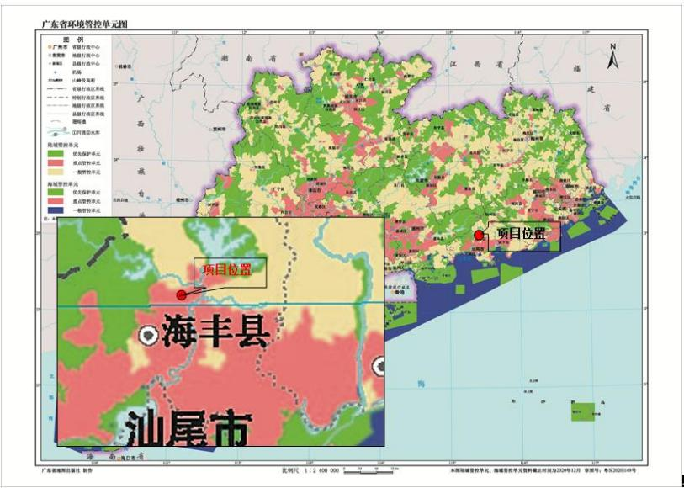

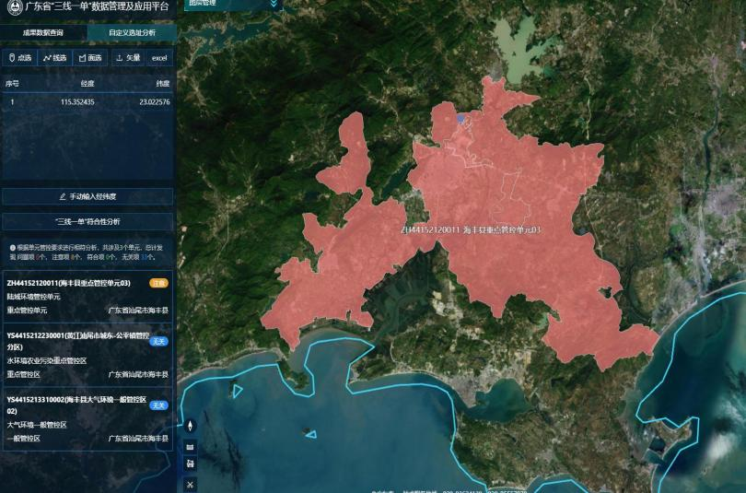

  项目位置 | 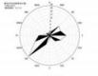

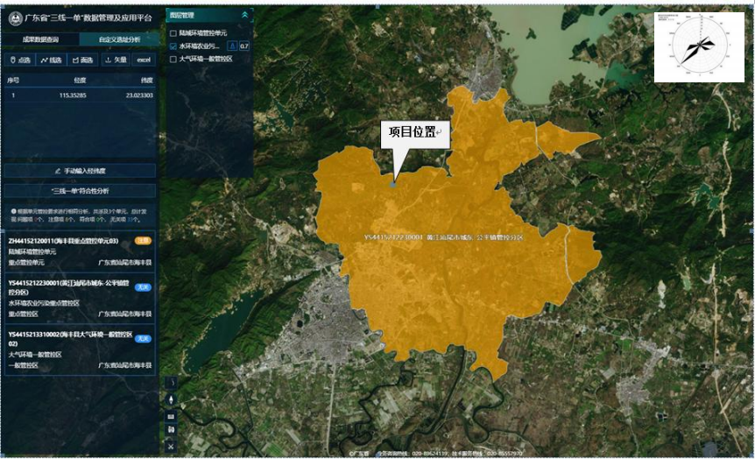

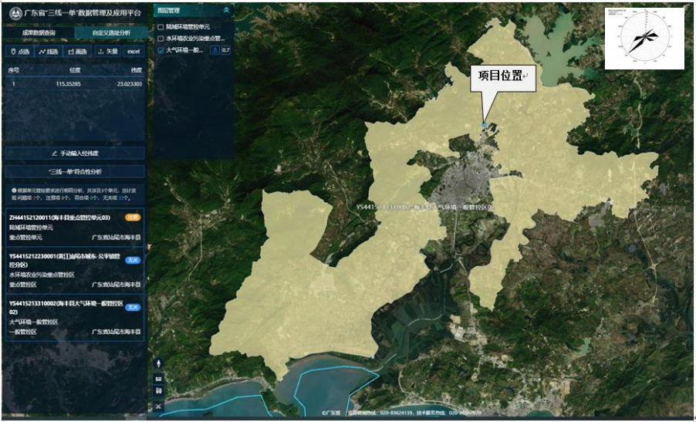

附图 1 本项目位置与广东省环境管控单元图

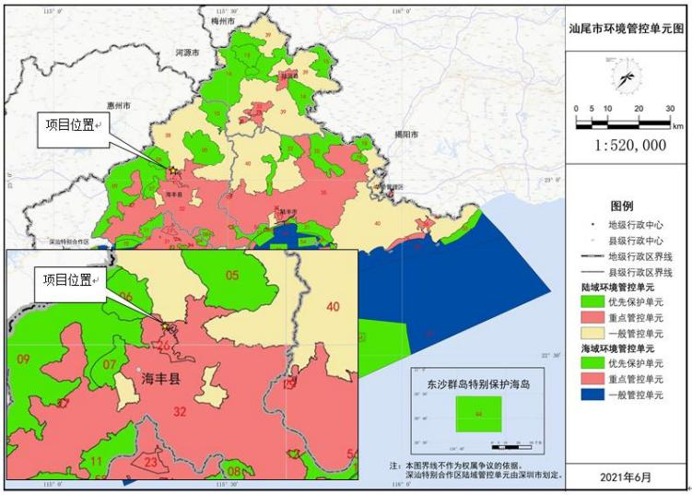

附图 2 本项目位置与汕尾市环境管控单元图

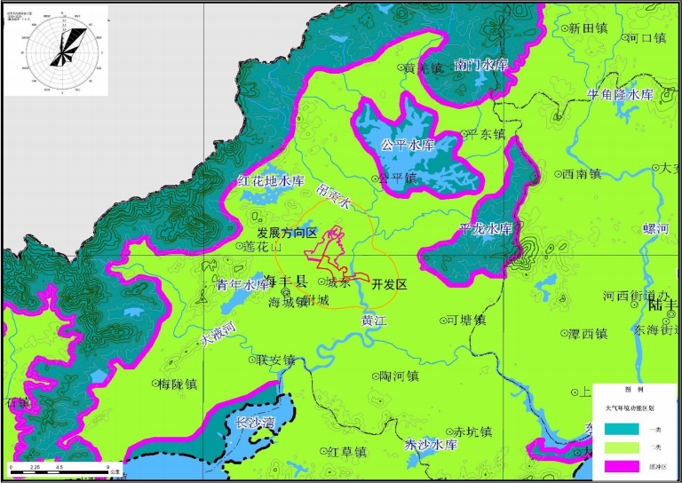
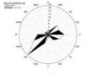


项目位置

附图 3 项目所在区域大气环境功能区划图

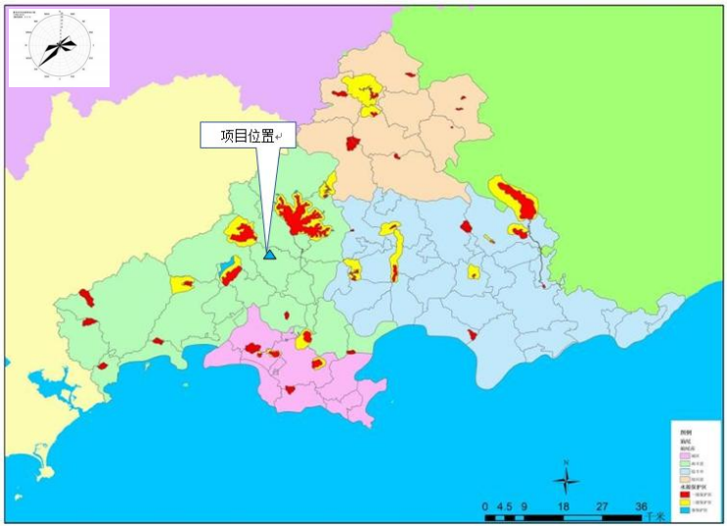

附图4 项目所在区域饮用水源保护区划图

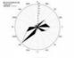
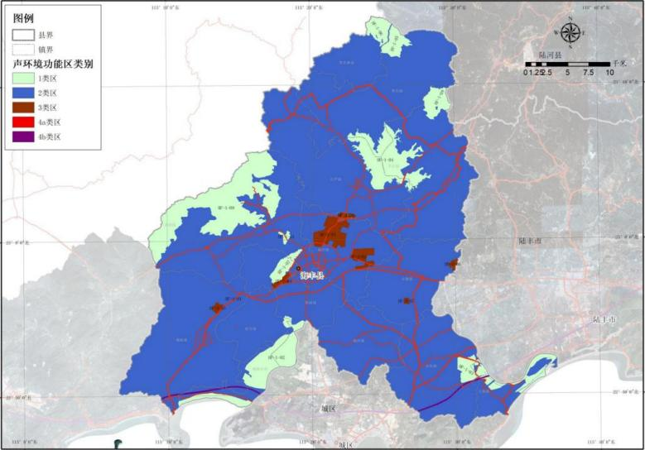
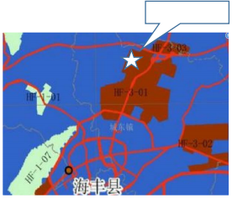
项目位置

附图 5 项目所在区域声功能功能区划图

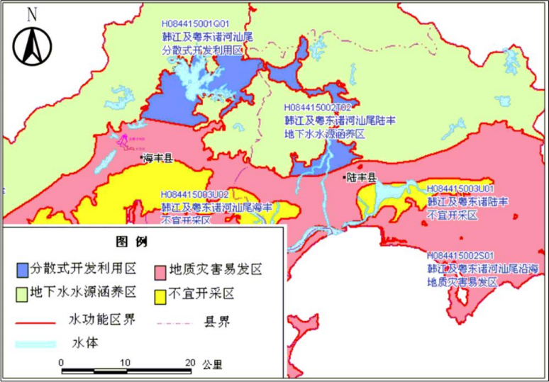
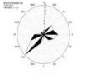


项目位置

附图 6 项目所在区域地下水环境功能区划图

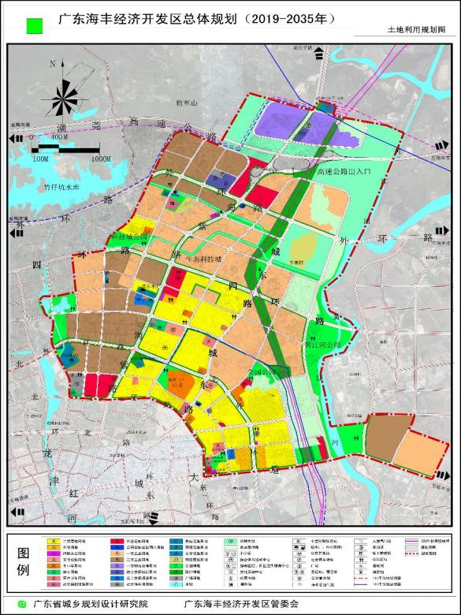


项目位置

附图 7 项目与广东海丰经济开发区总体规划关系图

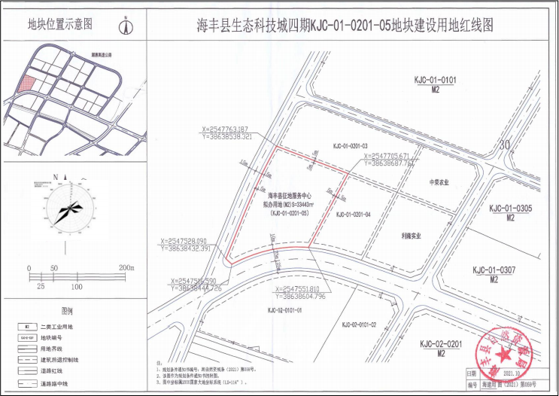

附图 8 项目建设用地红线图

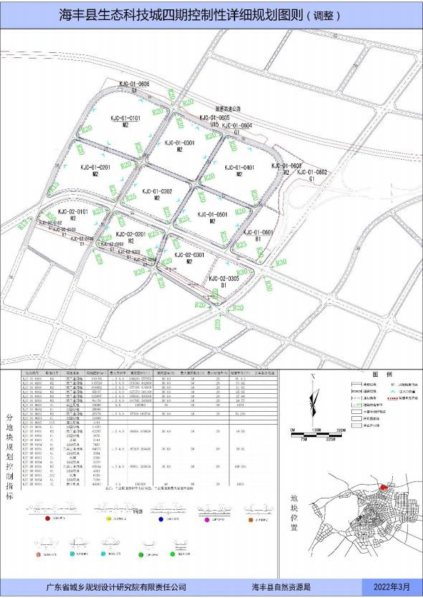


项目位置

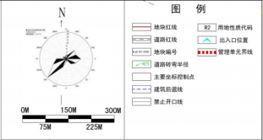

附图 9 项目与海丰县生态科技城四期位置关系图

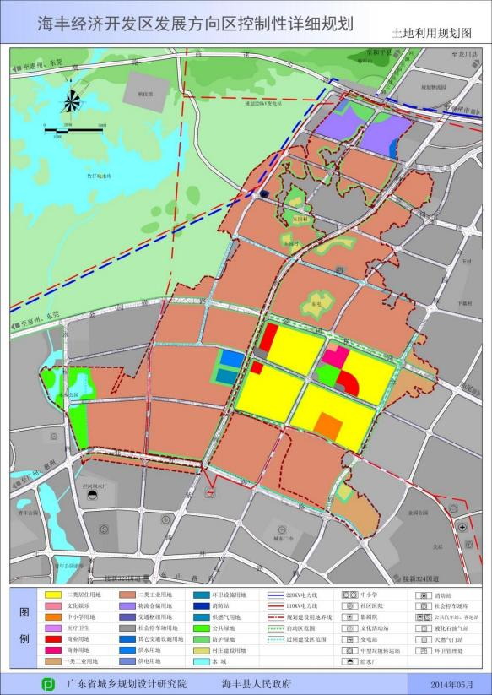


项目位置

附图 10 项目与广东海丰经济开发区扩区发展方向区位置关系图

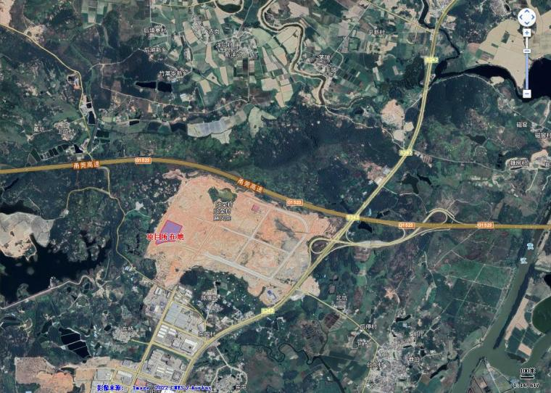


图例
项目位置

附图 11 项目地理位置图

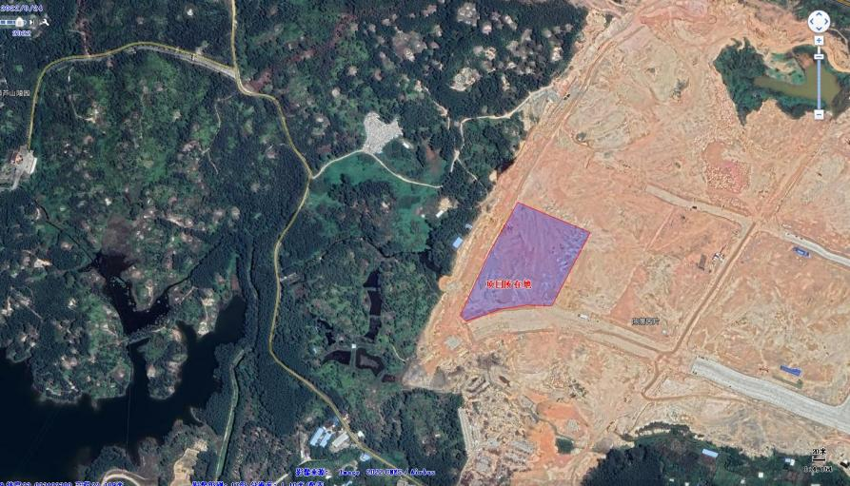  山地 | 海丰县科技城 待建设地块
项目位置
图例
项目位置

附图 12 项目四至图

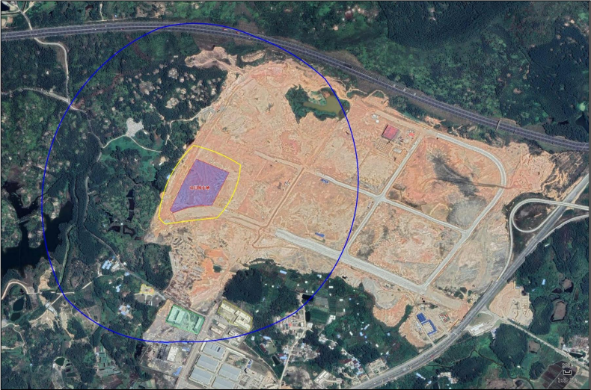

项目位置
海丰县社会福 利院
隆福寺
在建厂房

图例
项目位置
敏感点 500m 范围 o 50m 范围 50m

附图 13 项目敏感点分布图

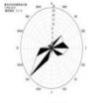

园区出入口
原粮仓

大米
加工
中心

G2 排气筒

大米烘干中心

粮食保供中心

G1排气筒

机修设备 用房
危废暂存间——

G3 排气筒 中央厨房

粮食保供中心

粮食保供中心 G4 排气筒

一般固废暂存间
污水处理站

办公楼

一站式服务 用房


20m

园区出入口
园区出
入口
（1）厂区总平面布置图

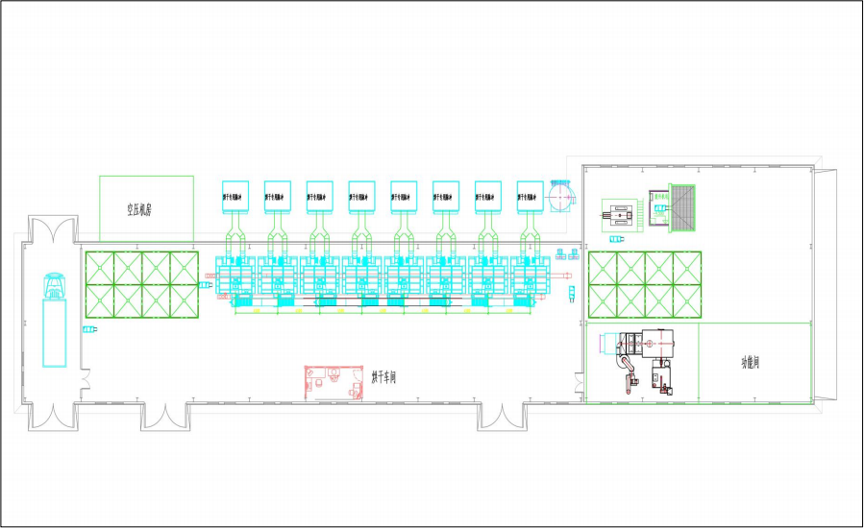
（2）烘干车间平面布置图

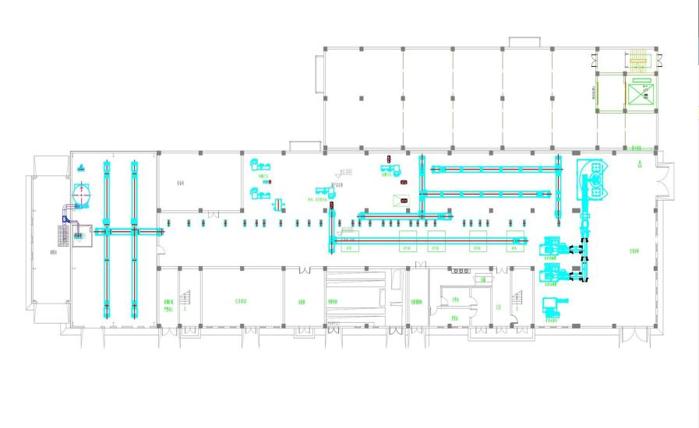
成品暂存区

副产品车间
空压机房
大米加工区 | 打包车间
清理（去杂）区
空压机房 | 变配电间 | 更衣室

（3）大米加工车间 1 层平面布置图

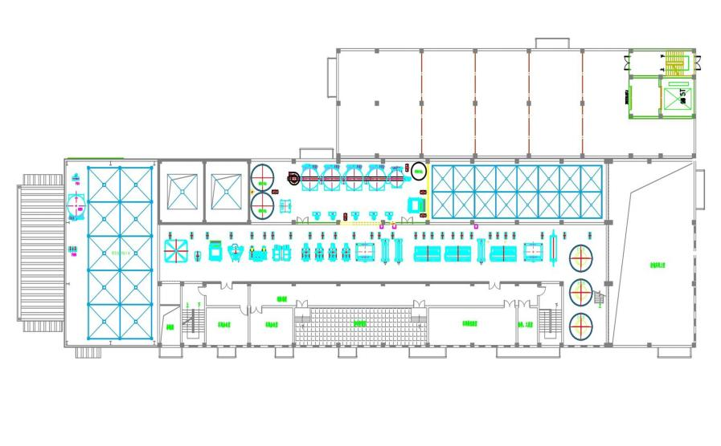
成品暂存区

副产品打包仓
稻谷仓储区 | 大米加工区  打包仓 | 打包车间  上空
办公区
（4）大米加工车间 2 层平面布置图

成品仓
餐具清洗间
包装区  发货缓存区  餐盒消毒区  接待大厅  箱体保洁间  配电房 | 蒸煮区  米饭加工区  准洁净间  回收清洗间 | 垃圾房  原料收货间 | 人员消毒间  更衣区  卫生间
（5）中央厨房 1 层平面布置图

内部清洗间  低温周转区  烹饪间  烹饪间 |  |  | 配料间  切片、丝、丁间  蔬菜二级库  工具清洗间  荤菜二级库  荤菜切配间 | 去皮间  干货、调料库  蔬菜切配间
 |  |  | 配料间  切片、丝、丁间  蔬菜二级库  工具清洗间  荤菜二级库  荤菜切配间 | 垃圾房 荤菜前处理间 |  | 蔬菜冷冻库
 |  |  | 配料间  切片、丝、丁间  蔬菜二级库  工具清洗间  荤菜二级库  荤菜切配间 | 解冻间 荤菜前处理间
荤菜冷冻库
留样间 卫生间 | 化验间 | 监控室  会议室  办公室 |  |  | 办公室  办公室
（6）中央厨房 2 层平面布置图

附图 14 项目平面布置图

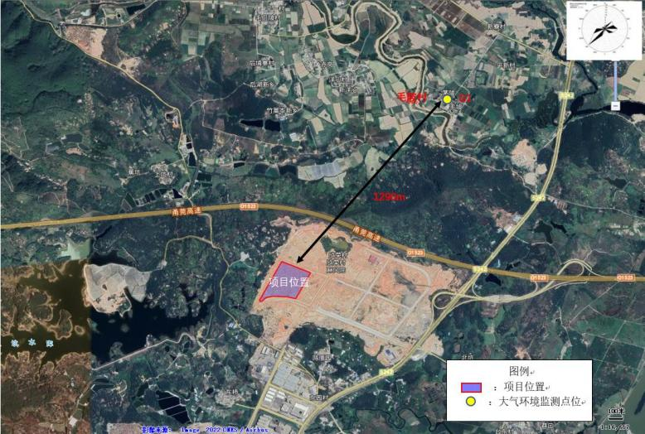

附图 15 环境空气现状监测点位图

附件 1 建设单位营业执照

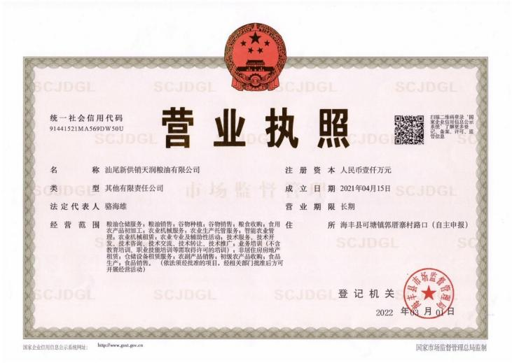

附件6 类比项目污染源监测报告

